УТВЕРЖДЁН
ABHC.00005-01 35 05 ЛУ

РАЗВИТИЕ И СОВЕРШЕНСТВОВАНИЕ ИНТЕГРИРОВАННОЙ АВТОМАТИЗИРОВАННОЙ СИСТЕМЫ КОНТРОЛЬНОЙ (НАДЗОРНОЙ) ДЕЯТЕЛЬНОСТИ В РЕСПУБЛИКЕ БЕЛАРУСЬ
(ИАС КНД)

РУКОВОДСТВО ПОЛЬЗОВАТЕЛЯ. МЕРОПРИЯТИЯ
ABHC.00005-01 35 05

2022
СОДЕРЖАНИЕ
1. НАЗНАЧЕНИЕ И УСЛОВИЯ ПРИМЕНЕНИЯ 4
2. УВЕДОМЛЕНИЕ СУБЪЕКТОВ ПЛАНОВОЙ ПРОВЕРКИ 5
2.1. Описание страницы с отбором субъектов для планирования 5
2.2. Панель элементов страницы со списком уведомлений 6
2.3. Панель поиска 6
2.4. Создание уведомления 8
2.5. Вопросы проверки 15
2.6. Редактирование уведомления 18
2.7. Удаление уведомления из списка 18
2.8. Печать 20
2.9. Выбрать все/Снять выделение 20
2.10. Обновить 20
2.11. Подписание уведомления 20
2.12 Изменение проверяемого периода в уведомлении 22
3. ПОДСИСТЕМА ФОРМИРОВАНИЯ, РЕГИСТРАЦИИ И ЦЕНТРАЛИЗОВАННОГО УЧЕТА ПРЕДПИСАНИЙ НА ПРОВЕДЕНИЕ ПРОВЕРОК 25
3.1. Подсистема формирования предписаний 29
3.2. Создание Предписания на проведение внеплановой проверки 33
3.3. Создание Предписания выборочной проверки 54
4. РАБОТА С ПРЕДПИСАНИЕМ 56
5. УЧЕТ РЕЗУЛЬТАТОВ ПРОВЕРКИ 70
5.1. Ввод результатов проверки 70
6. ПОДСИСТЕМА НАЗНАЧЕНИЯ И УЧЕТА РЕЗУЛЬТАТОВ МОНИТОРИНГА 115
6.1. Подсистема назначения мониторинга 115
6.2. Создание мониторинга 117
7. УЧЕТ РЕЗУЛЬТАТОВ МОНИТОРИНГА 133
8. ПОДСИСТЕМА НАЗНАЧЕНИЯ И УЧЕТА РЕЗУЛЬТАТОВ МЕРОПРИЯТИЙ ТЕХНИЧЕСКОГО (ТЕХНОЛГИЧЕСКОГО, ПОВЕРОЧНОГО) ХАРАКТЕРА 136
8.1. Подсистема формирования Мероприятия технического (технологического, поверочного) характера 136
8.2. Создание МТХ 138
9. УЧЕТ РЕЗУЛЬТАТОВ МЕРОПРИЯТИЙ ТЕХНИЧЕСКОГО (ТЕХНОЛОГИЧЕСКОГО, ПОВЕРОЧНОГО) ХАРАКТЕРА 149

НАЗНАЧЕНИЕ И УСЛОВИЯ ПРИМЕНЕНИЯ
В данном руководстве описан порядок действий Пользователей при работе с интегрированной автоматизированной системы контрольной (надзорной) деятельности в Республике Беларусь
Документ предназначен для государственных органов (их структурных подразделений, территориальных органов, подчиненных организаций) и иных организаций, уполномоченных законодательными актами на осуществление контроля (надзора) за деятельностью проверяемых субъектов.

УВЕДОМЛЕНИЕ СУБЪЕКТОВ ПЛАНОВОЙ ПРОВЕРКИ

Описание страницы с отбором субъектов для планирования
В главном меню выберите вкладку «Мероприятия», пункт «Проверка», подпункт меню «Уведомления» (Рисунок 2.1) – откроется страница со списком уведомлений (Рисунок 2.2).
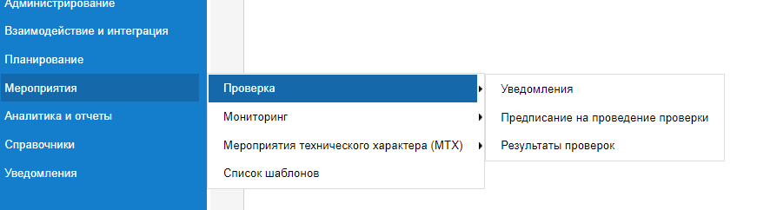
Рисунок 2.1 – Подпункт меню «Уведомления»
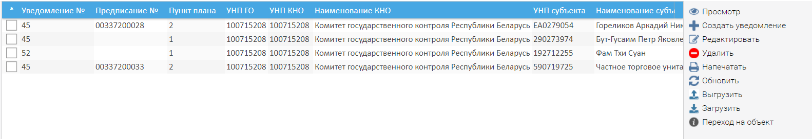
Рисунок 2.2 – Страница со списком уведомлений
Страница списка уведомлений содержит следующие поля: Чек-бокс; Уведомление №; Предписание №; Пункт плана; УНП ГО; УНП КНО; Наименование КНО; УНП субъекта; Наименование субъекта; Месяц начала проверки; Проверяемый период; Дата отправки; Статус, Дата операции.
А также два блока:
- Поиск;
- Панель элементов

Панель элементов страницы со списком уведомлений
Таблица 2.1. Панель элементов страницы «Уведомления»
Элемент | Название кнопки | Вызываемое поведение
 | Просмотр | Позволяет открыт карточку «Уведомление» в режиме просмотра
 | Создать уведомление | Позволяет инициировать создание «Уведомление»
 | Редактировать | Позволяет открыт карточку «Уведомление» в режиме редактирования
 | Удалить | Позволяет удалить запись из списка
 | Печать | Позволяет распечатать перечень
 | Выделить все/Снять выделение | Позволяет выделить все записи на странице
 | Обновить | Позволяет обновить страницу
 | Подписать | Позволяет подписать сохраненное уведомление
 | Изменить проверяемый период | Позволяет в подписанном уведомлении изменить проверяемый период, фактический месяц начала проверки, а также период проверки по вопросам
 | Выгрузить Уведомления | Позволяет выгрузить уведомление. Выгружает уведомление в файл для последующей передачи в смежную систему

Панель поиска
Панель поиска (Рисунок 2.3) включает в себя следующие поля:
- Год;
- Полугодие;
- Пункт плана;
- Уведомление №;
- УНП ГО; УНП КНО;
- УНП субъекта;
- Наименование субъекта;
- Область;
- Месяц начала проверки;
- Проверяемый период с;
- Проверяемый период по,
- Свои (для некоторых категорий Пользователей).
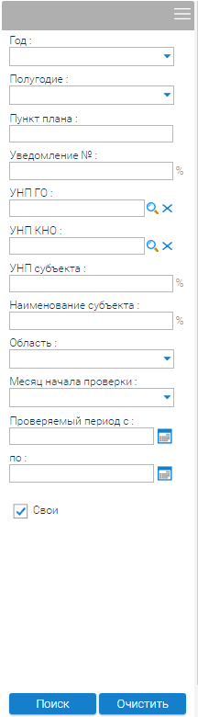
Рисунок 2.3 – Панель поиска
Для осуществления поиска заполните одно или более полей в панели, нажмите кнопку «Поиск», Система отобразит искомые данные в рабочей области.
В полях ввода значения можно выполнить поиск по целому слову или по части слова. Для этого перед словом или частью слова поставьте знак %, например, %управл%минск% (внимание! без пробелов между символами) – Система отобразит в рабочей области окна названия, отвечающие заданным параметрам.
Нажатие на кнопку «Очистить» приведет к очистке всех полей в Панели поиска, а также сбросу фильтрации данных в рабочей области экрана.

Создание уведомления
Чтобы создать Уведомление необходимо выбрать запись в Плане выборочных проверок (в статусе «Текущий») и нажать на кнопку
« Создать уведомление» – Система откроет окно «Уведомление» (Рисунок 2.4).
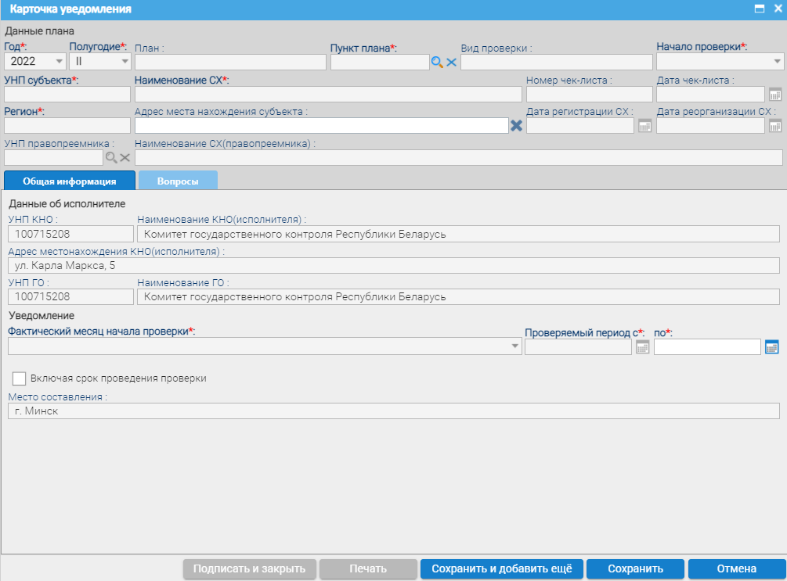
Рисунок 2.4 – Карточка Уведомления
В Карточке уведомления по умолчанию будут заполнены поля «План», «Пункт плана», «Вид проверки», «Начало проверки», «УНП субъекта», «Наименование СХ», «Номер чек-листа» и «Дата чек-листа» (если они были заполнены в при планировании субъекта), «Регион», «Адрес местонахождения субъекта» (если он заполнен в Справочнике СХ), «Дата регистрации СХ», «Дата реорганизации СХ» (если она заполнена в Справочнике СХ), «УНП ГО», «УНП КНО», «Наименование контролирующего (надзорного) органа», «Наименование государственного органа», «Адрес местонахождения КНО (исполнителя)» по авторизованному Пользователю.
Карточка представляет собой набор полей для заполнения (таблица 2.2).
Таблица 2.2. Перечень полей карточки
Наименование поля | Тип элемента | Правила заполнения
Год | Информационное поле | Значение заполняется из пользовательских настроек
Полугодие | Информационное поле | Значение заполняется из пользовательских настроек
План | Информационное поле | Значение заполняется автоматически из Плана выборочных проверок после выбора необходимого пункта плана
Вид проверки | Информационное поле | Значение заполняется автоматически из Плана выборочных проверок после выбора необходимого пункта плана
Пункт плана | Поле ввода | Значение выбирается Пользователем из Плана выборочных проверок
Начало проверки | Информационное поле | Поле должно содержать дату в формате «месяц». Значение заполняется автоматически из Плана выборочных проверок после выбора необходимого пункта плана
УНП субъекта проверки | Информационное поле | Значение заполняется автоматически из Плана выборочных проверок после выбора необходимого пункта плана
Наименование субъекта проверки | Информационное поле | Значение заполняется автоматически из Плана выборочных проверок после выбора необходимого пункта плана
Номер чек-листа | Информационное поле | Значение заполняется автоматически из Плана выборочных проверок после выбора необходимого пункта плана
Дата чек-листа | Информационное поле | Значение заполняется автоматически из Плана выборочных проверок после выбора необходимого пункта плана
Регион | Информационное поле | Значение заполняется автоматически из Плана выборочных проверок после выбора необходимого пункта плана
Адрес места нахождения субъекта | Поле ввода | Значение заполняется автоматически из Плана выборочных проверок после выбора необходимого пункта плана, а также доступно для ручного ввода и сброса значения
Дата регистрации СХ | Информационное поле | Значение заполняется автоматически из Плана выборочных проверок после выбора необходимого пункта плана
Дата реорганизации СХ | Информационное поле | Значение заполняется автоматически из Плана выборочных проверок после выбора необходимого пункта плана
УНП правопреемника | Информационное поле | Выбор значения из справочника субъектов хозяйствования (активизируется при заполненном поле «Дата реорганизации»)
Наименование СХ правопреемника | Информационное поле | Значение заполняется автоматически из справочника субъектов хозяйствования (активизируется при заполненном поле «Дата реорганизации»)
УНП ГО | Информационное поле | Значение заполняется автоматически из Справочника контролирующих (надзорных) органов в соответствии с закреплением Пользователя за конкретным ГО
УНП КНО | Информационное поле | Значение заполняется автоматически из Справочника контролирующих (надзорных) органов в соответствии с закреплением Пользователя за конкретным КНО
Наименование КНО (исполнителя) | Информационное поле | Значение заполняется автоматически из Справочника контролирующих (надзорных) органов в соответствии с закреплением Пользователя за конкретным КНО
Наименование государственного органа | Информационное поле | Значение заполняется автоматически из Справочника контролирующих (надзорных) органов в соответствии с закреплением Пользователя за конкретным ГО
Адрес местонахождения КНО(исполнителя) | Поле ввода | Значение заполняется автоматически при заполненном данном поле в Справочнике контролирующих (надзорных) органов, а также может заполняться Пользователем вручную
№ уведомления | Поле ввода | Значение заполняется Пользователем вручную, заполняется на этапе подписания уведомления, отображается в Карточке уведомления после его подписания
Дата уведомления | Поле ввода типа «Дата» | Поле должно содержать дату в формате ДД.ММ.ГГГГ, заполняется на этапе подписания уведомления, отображается в Карточке уведомления после его подписания
Дата регистрации | Поле ввода типа «Дата» | Поле должно содержать дату в формате ДД.ММ.ГГГГ, заполняется на этапе подписания уведомления, отображается в Карточке уведомления после его подписания
Дата отправки | Поле ввода типа «Дата» | Поле должно содержать дату в формате ДД.ММ.ГГГГ, заполняется на этапе подписания уведомления, отображается в Карточке уведомления после его подписания
Дата вручения | Поле ввода типа «Дата» | Вводится в случае вручения нарочно после отметки соответствующего признака (чек-бокса «Вручено нарочно»). Поле должно содержать дату в формате ДД.ММ.ГГГГ, заполняется на этапе подписания уведомления, отображается в Карточке уведомления после его подписания
Вручено нарочно | Чек-бокс | Признак вручения уведомления нарочно, заполняется на этапе подписания уведомления, отображается в Карточке уведомления после его подписания
Начало проверки не ранее | Информационное поле | Рассчитывается автоматически после заполнения даты отправки (из расчета «Дата отправки» + 3 календарных дня + 10 рабочих дней) или даты вручения (из расчета «Дата вручения» + 10 рабочих дней), отображается в Карточке уведомления после его подписания
Фактический месяц начала проверки | Выпадающий список | Значение заполняется Пользователем по факту определения месяца начала проверки, может отличатся от установленного в плане выборочных проверок, в случае реорганизации субъекта хозяйствования
Проверяемый период с-по | Поле ввода типа «Дата» | Поле должно содержать дату в формате ДД.ММ.ГГГГ
Включая срок проведения проверки | Чек-бокс | Признак проверки по проверяемому периоду, включая срок проведения самой проверки. Активация данного признака блокирует поле «Проверяемый период по»
Место составления | Поле ввода | Значение проставляется автоматически из поля «Место составления уведомления» в окне «Настройки параметров отчетов» (при его предварительном заполнении). Может редактироваться вручную
Кем подписано | Поле ввода | Выбор значения осуществляется из Справочника сотрудников КНО, отображается в Карточке уведомления после его подписания
Должность | Информационное поле | Значение заполняется автоматически из Справочника сотрудников КНО, отображается в Карточке уведомления после его подписания
Имя прикрепленного файла | Поле ввода | Заполняется при добавлении прикреплении документов к уведомлению. Для прикрепления доступны файлы в форматах .pdf, .doc, .docx, .xls, .xlsx, .jpeg, .png, .tiff , отображается в Карточке уведомления после его подписания
Вкладка «Вопросы» | Таблица | Значение добавляется автоматически из Плана выборочных проверок после выбора необходимого пункта плана
Год и полугодие заполняются автоматически из настроек Пользователя. Для дальнейшего заполнения карточки необходимо выбрать нужный пункт плана выборочных проверок при помощи значка «лупы» справа от поля «Пункт плана». Система откроет форму для выбора пункта плана (Рисунок 2.5).
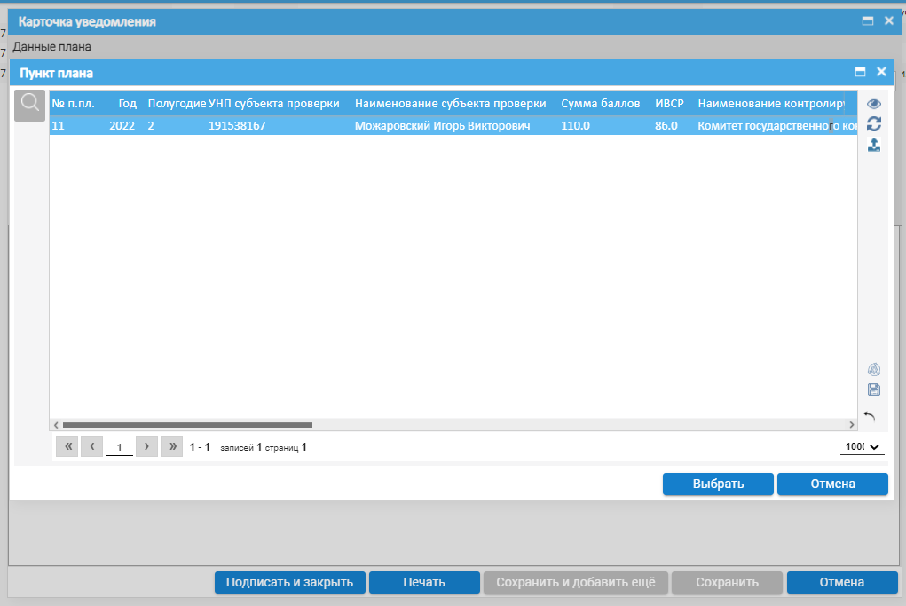
Рисунок 2.5 – Выбор пункта плана
Выберите одно значение, выделив запись, а затем нажмите кнопку «Выбрать» – Система закроет окно, а в полях «УНП субъекта проверки», «Наименование субъекта проверки», «Вид проверки», «Регион», «Адрес места нахождения субъекта», «Начало проверки», «Дата регистрации СХ», «Дата реорганизации СХ» отобразятся соответствующие данному пункту плана. Чтобы очистить данные поля «Пункт плана» или «Адрес места нахождения субъекта» нажмите кнопку «».
Если у субъекта заполнено поле «Дата реорганизации СХ» Пользователь должен заполнить поля «УНП правопреемника» и «Наименование СХ (правопреемника)». Также поле «Фактический месяц начала проверки» становится доступным для редактирования (Рисунок 2.6).
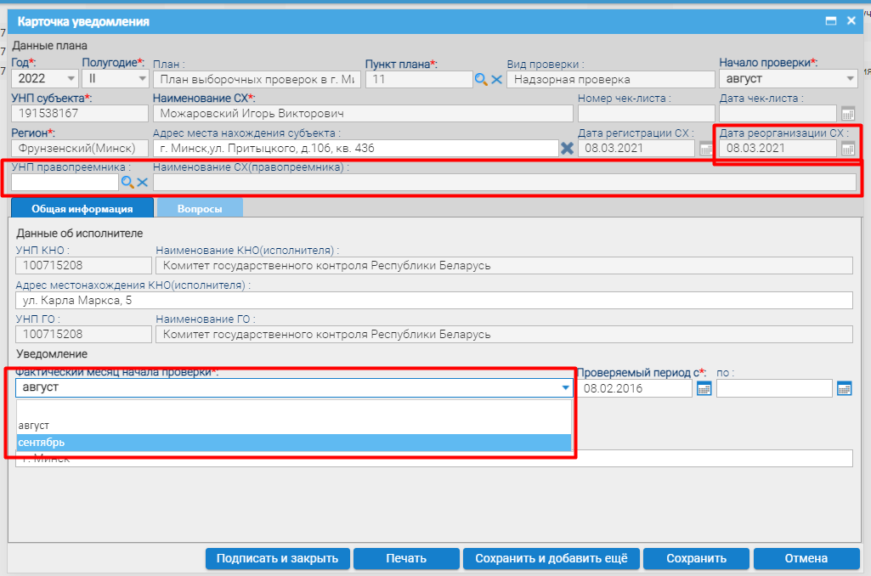
Рисунок 2.6 – Активные поля при заполненном поле «Дата реорганизации СХ»
Карточка «Уведомление» содержит таблицу (вкладка «Вопросы») с текстовыми полями в которой указывается список вопросов проверки и кнопки, представленные в таблице 2.3.
Таблица 2.3. Элементы вкладки «Вопросы»
Элемент | Название кнопки | Вызываемое поведение
 | Добавить | Позволяет добавить вопрос из справочника вопросов
 | Редактировать | Позволяет перейти к редактированию Карточки вопроса
 | Удалить | Позволяет удалить вопрос из списка
 | Просмотр | Позволяет перейти в Карточку вопроса
 | Выделить все /Снять выделение | Позволяет выделить все вопросы на странице
 | Копировать вопросы из другой проверки | Позволяет скопировать вопросы из другой проверки

Вопросы проверки
Вопросы проверки заполняются Пользователем, период автоматически заполняется из указанного в уведомлении Пользователем. При необходимости можно отредактировать период или добавить периоды рассматриваемого вопроса в карточке вопроса.
Добавление вопроса производится путем активации кнопки «Добавить» и выбора из справочника вопросов с помощью «лупы» справа от поля Вопрос (Рисунок 2.7).
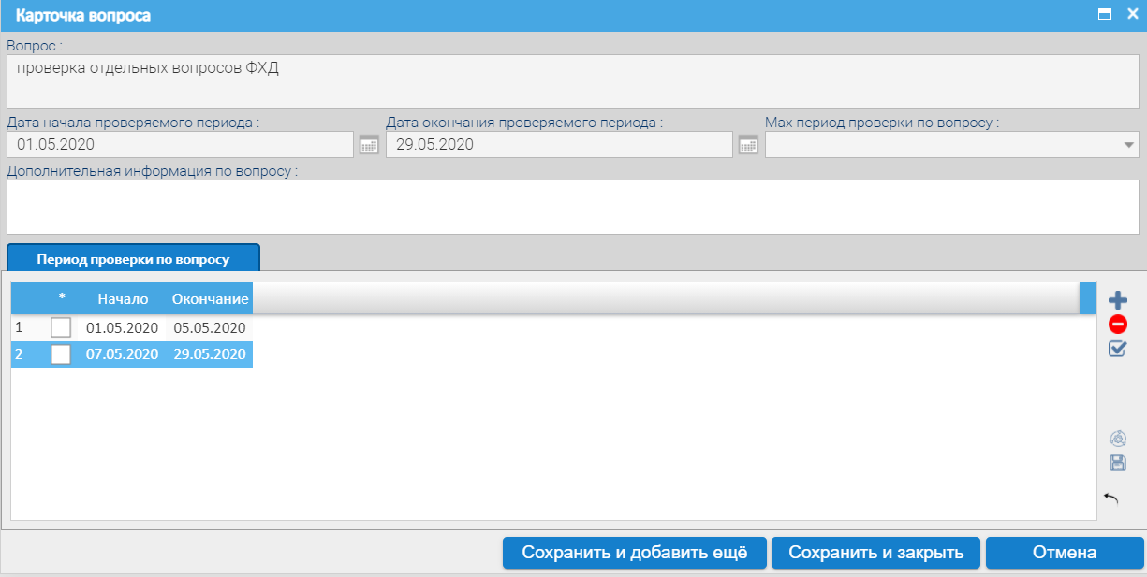
Рисунок 2.7 – Окно «Карточка вопроса»
Описание отображаемых в Уведомлении полей и правила их заполнения представлены в таблице 2.4.
Таблица 2.4. Поля карточки вопроса
Наименование поля | Тип элемента
Вопрос | Поле заполняется через выбор из справочника вопросов
Дата начала проверяемого периода | Поле заполняется автоматически из указанного в уведомлении и недоступно для редактирования
Дата окончания проверяемого периода | Поле заполняется автоматически из указанного в уведомлении и недоступно для редактирования
Max период проверки по вопросу | Поле заполнится автоматически из справочника вопросов и недоступно для редактирования
Дополнения к вопросу | Поле заполняется в случае необходимости внесения каких-либо дополнительных сведений
Период проверки по вопросу | При наличии периода проверки по вопросу отличного от указанного в уведомлении Пользователем заполняется соответствующая таблица с периодами проверки по конкретному вопросу
Для удаления вопроса необходимо нажать на кнопку «Удалить», выбрав нужный вопрос в таблице «Вопросы». Операция удаления доступна для нескольких записей одновременно, для этого необходимо установиться флажки напротив записей, подлежащих удалению.
После выбора записи и нажатия кнопки «Удалить» появляется окно с уведомлением об уверенности в совершаемом действии (Рисунок 2.8).
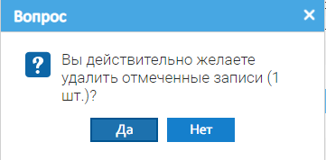
Рисунок 2.8 – Уведомление об уверенности в совершаемом действии
Для того, что скопировать вопросы из другой проверки необходимо воспользоваться кнопкой « Копировать вопросы из другой проверки» (Рисунок 2.9).
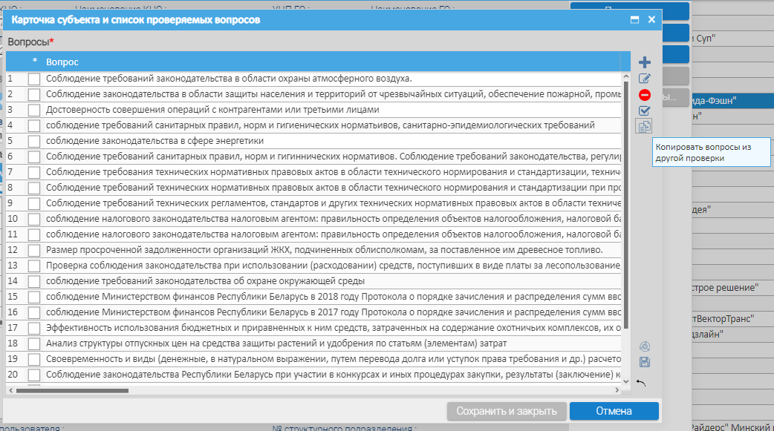
Рисунок 2.9 – Кнопка «Копировать вопросы из другой проверки» в Карточке субъекта и списке проверяемых вопросов
При нажатии данной кнопки откроется окно с перечнем фильтров, по которым происходит поиск вопросов (Рисунок 2.10)
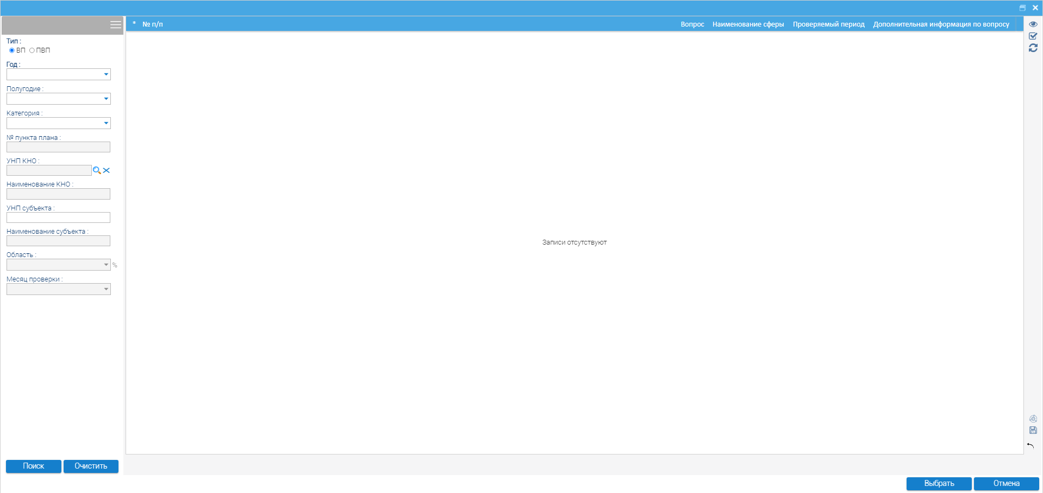
Рисунок 2.10 – Окно поиска и копирования вопросов из другой проверки

Для копирования вопросов необходимо выделить необходимые записи и нажать кнопку «Выбрать».
Когда карточка Уведомления будет заполнена, для его сохранения в системе нажмите кнопку «Сохранить и закрыть» – система сохранит Уведомление в списке или кнопку «Сохранить и добавить еще» для сохранения текущей и открытия новой карточки с уже заполненными полями «УНП ГО», «УНП КНО», «Наименование контролирующего (надзорного) органа», «Наименование государственного органа». Все остальные поля очищаются.
Если вы нажмете кнопку «Отмена» – система закроет Уведомление, не сохранив введенных в нее данных (Уведомление не отобразится на странице списка отбора).

Редактирование уведомления
Для редактирования ранее введенных данных в Карточке уведомления необходимо выбрать нужное уведомление в списке в статусе «Проект» и нажать кнопку «Редактировать» или активировать функцию редактирования двойным кликом левой кнопки мыши. После этого откроется окно «Уведомление», в котором можно отредактировать необходимые поля.

Удаление уведомления из списка
Операция удаления уведомления из списка осуществляется с помощью активации кнопки «Удалить» в блоке «Панель элементов» на странице просмотра списка уведомлений. Операция удаления доступна для нескольких уведомлений одновременно, для этого необходимо установить флажки напротив уведомлений, подлежащих удалению.
После выбора уведомления(ий) и нажатия кнопки «Удалить» появляется окно с уведомлением об уверенности в совершаемом действии (Рисунок 2.11).
Рисунок 2.11 – Уведомление об уверенности в совершаемом действии
Для продолжения операции удаления требуется нажать кнопку «Да», для отмены действия - «Нет».
Удаление уведомления возможно только в статусе «Проект». При попытке удаления в статусе «Подписано» Система выдаст окно о невозможности совершения данного действия (рисунки 2.12 - 2.13).
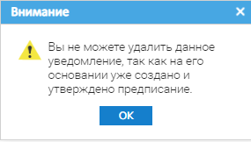
Рисунок 2.12 – Уведомление о невозможности удаления уведомления, т.к. имеется предписание на его основе
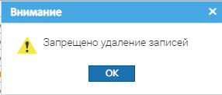
Рисунок 2.13 – Уведомление о невозможности удаления уведомления, т.к. уведомление утверждено

Печать
Кнопка «Печать» позволяет осуществлять выгрузку уведомления или списка отобранных уведомлений в виде печатной формы (формирование файла) в форматах: docx, pdf, xlsx.

Выбрать все/Снять выделение
Выбор элемента из списка осуществляется нажатием по выбранной строке либо нажатием по чекбоксу в строке с элементом. Для множественного выбора необходимо поставить отметку (флажок) для нескольких выбранных элементов.
Статусы выбора:
выбран текущий элемент списка;
текущий элемент из списка не выбран.
Нажатием кнопки «Выделить все/Снять выделение» выбираются все элементы из списка доступных.
Повторное нажатие данной кнопки «Выделить все/Снять выделение» снимает выделение по всем элементам.

Обновить
Для обновления элементов в списке, в том числе с учетом выбранных фильтров, необходимо нажать кнопку «Обновить».

Подписание уведомления
Создание предписания осуществляется на основании только подписанного уведомления. Для того, чтобы подписать созданное и сохраненное уведомление необходимо в Карточке уведомления нажать кнопку «Подписать» (Рисунок 2.14).
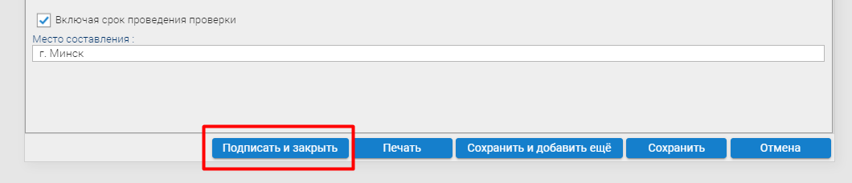
Рисунок 2.14 – Активная кнопка «Подписать и закрыть» в Карточке уведомления
Также подписание можно осуществить с Панели элементов по аналогичной кнопке «Подписать», предварительно выделив необходимую запись чек-боксом (Рисунок 2.15).
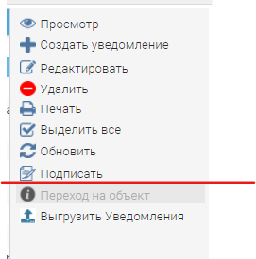
Рисунок 2.15 – Активная кнопка «Подписать» на Панели элементов
После нажатия на данную кнопку появится окно «Подписать» (Рисунок 2.16), где необходимо указать № уведомления, Дату регистрации, Дату отправки или Дату вручения (отметив чек-бокс «Вручено нарочно» для активации поля), прикрепить Документ. Обязательные поля «ФИО» и Дата подписания, а также необязательное поле «Должность» заполнены по умолчанию, которые могут быть отредактированы при необходимости.
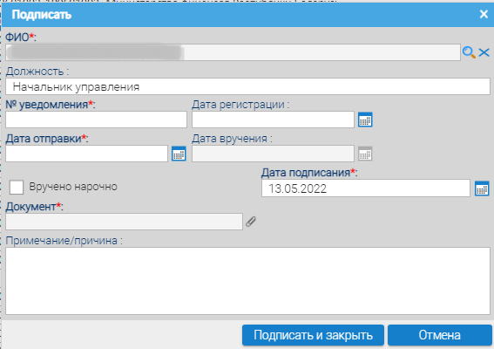
Рисунок 2.16 – Активная кнопка «Подписать» на Панели элементов

Изменение проверяемого периода в уведомлении
Отображается данная кнопка на Панели элементов для уведомления в статусе «Подписано». При нажатии на данную кнопку открывается Карточка изменения срока (Рисунок 2.17) с активными полями «Фактический месяц начала проверки» и выпадающими значениями месяца в рамках полугодия, «Проверяемый период с», «по», чек-бокс «Включая срок проведения проверки» и сроки проверок в вопросах. После внесения новых данных в Уведомление необходимо сохранить уведомления (автоматически будет установлен статус «Изменение сохранено») и подписать его (приобретет статус «Подписано»).
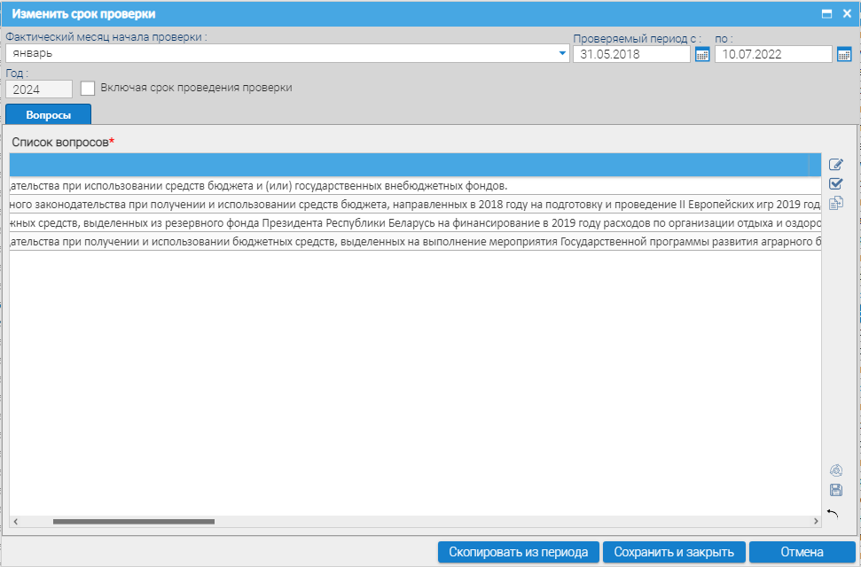
Рисунок 2.17 – Карточка изменения сроков
В случае изменения проверяемого периода для автоматического обновления его в вопросах можно воспользоваться кнопкой «Скопировать из периода» - Система проставит соответствующие значения в проверяемый период по вопросу (Рисунок 2.18).
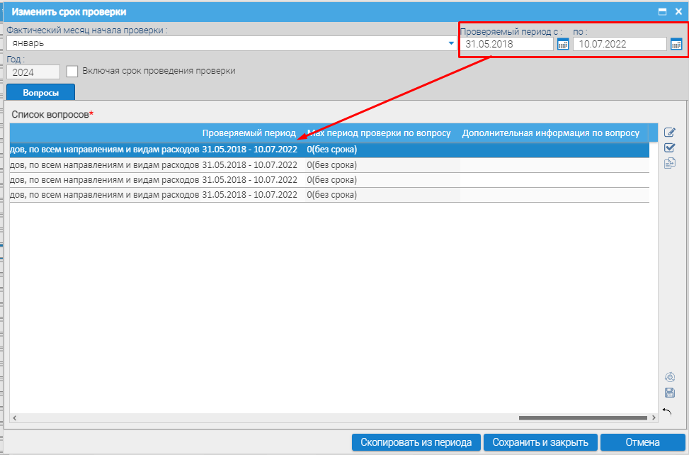
Рисунок 2.18 – Результат после нажатия кнопки «Скопировать из периода»
Нажатие на данную кнопку и внесение новых данных в уведомление возможно только 1 раз.

ПОДСИСТЕМА ФОРМИРОВАНИЯ, РЕГИСТРАЦИИ И ЦЕНТРАЛИЗОВАННОГО УЧЕТА ПРЕДПИСАНИЙ НА ПРОВЕДЕНИЕ ПРОВЕРОК
Формирование Предписания на проведение проверки осуществляется на странице «Предписание на проведение проверки» подпункт «Проверка» вкладки «Мероприятия» (Рисунок 3.1).
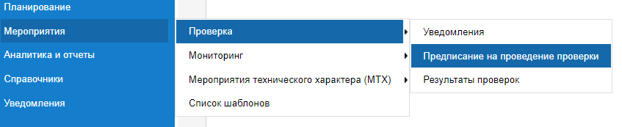
Рисунок 3.1 – Пункт меню «Предписание на проведение проверки»
Страница «Предписание на проведение проверки» представляет собой набор полей, содержащий краткие сведения по предписаниям (Рисунок 3.2).
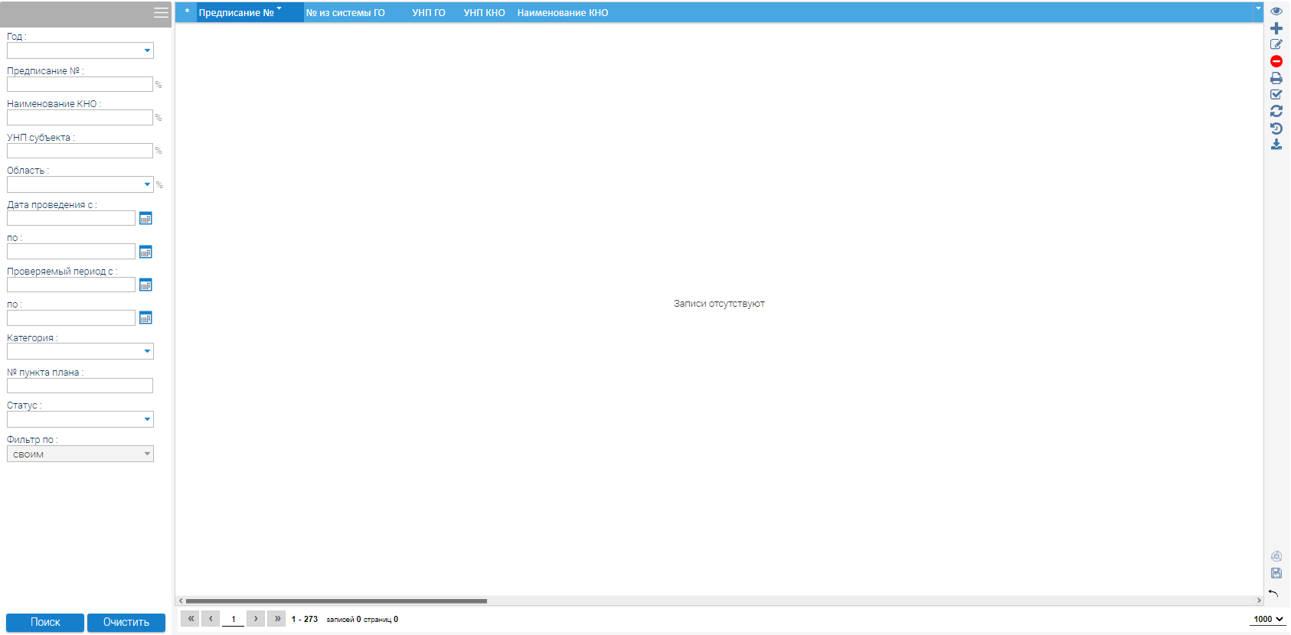
Рисунок 3.2 – Страница «Предписание на проведение проверки»
Предписание формируется перед началом проверки, если проверка выборочная, то информация для заполнения берется из подсистемы «Уведомления». Если проверка является внеплановой, то вся информация по предписанию вносится Пользователем.
Список Предписаний представляет собой таблицу с набором полей, содержащую краткие сведения по предписаниям. Перечень полей представлен в таблице 3.1.
Таблица 3.1. Перечень полей подпункта «Предписание на проведение проверки»
Наименование поля | Правила заполнения
Предписание № | Значение добавляется автоматически после того, как предписанию будет присвоен номер
№ из системы ГО | Предназначено для Пользователей, которые имеют свои внутренние системы учета. Проставив номер предписания аналогичный как во внутренней системе, Пользователь может оперативно найти нужное предписание
УНП ГО | Значение добавляется автоматически из справочника контролирующих (надзорных) органов в соответствии с закреплением Пользователя за конкретным ГО
УНП КНО | Значение добавляется автоматически из справочника контролирующих (надзорных) органов в соответствии с закреплением Пользователя за конкретным КНО
Наименование КНО | Значение добавляется автоматически из справочника контролирующих (надзорных) органов в соответствии с закреплением Пользователя за конкретным КНО
УНП субъекта | Поле заполняется автоматически после того, как в карточке предписания будет указано Пользователем из справочника Субъектов хозяйственной деятельности
Наименование субъекта | Поле заполняется автоматически после того, как в карточке предписания будет указано Пользователем из справочника Субъектов хозяйственной деятельности
Дата проведения с - по | Поле заполняется автоматически после того, как в карточке предписания будет указано Пользователем
Дата подписания | Поле заполняется автоматически после подписания предписания. Дата отображается в формате ДД.ММ.ГГГГ ЧЧ:ММ:СС
Проверяемый период с - по | Поле заполняется автоматически после того, как в карточке предписания будет указано Пользователем
Статус | Поле заполняется автоматически в соответствии с проводимыми операциями над предписанием
Событие | Поле заполняется автоматически в соответствии с проводимыми операциями над предписанием
Категория | Поле заполняется Пользователем в соответствии с категорией проверки
Структурное подразделение | Значение добавляется автоматически из справочника подразделений в соответствии с закреплением Пользователя за конкретным подразделением
Дата операции | Поле заполняется автоматически после проведения операций над объектом (предписанием). В поле заносится дата последней операции над объектом (предписанием). Дата отображается в формате ДД.ММ.ГГГГ ЧЧ:ММ:СС
Пункт плана | Отображается пункт плана для выборочных проверок
Дата создания | Поле заполняется автоматически после создания предписания. Дата отображается в формате ДД.ММ.ГГГГ ЧЧ:ММ:СС
Загружено из внешней системы | Признак загрузки предписания вручную из внешней системы
Страница также включает в себя два дополнительных блока:
- Поиск;
- Панель элементов.
Поиск включает в себя поля для ввода. На основании содержащихся в этих полях сведениях осуществляется поиск и фильтрация предписаний в списке.
В данном блоке представлены следующие поля:
- Год;
- Полугодие;
- Предписание №;
- Наименование КНО;
- УНП субъекта;
- Область;
- Дата проведения с;
- Дата проведения по;
- Проверяемый период с;
- Проверяемый период по;
- Категория;
- № пункта плана;
- Статус;
- Фильтр по.
Панель элементов содержит набор следующих кнопок, позволяющих выполнять различные действия с выбранным предписанием из списка. Описание включенных в блок элементов представлено в таблице 3.2.
Таблица 3.2. Панель элементов страницы «Предписание на проведение проверки»
Элемент | Название кнопки | Вызываемое поведение
 | Просмотр | Позволяет открыть Карточку предписания в режиме просмотра
 | Создать предписание | Позволяет инициировать создание Карточки предписания
 | Редактировать | Позволяет открыть Карточку предписания в режиме редактирования
 | Удалить | Позволяет удалить запись
 | Печать | Позволяет распечатать перечень
 | Выделить все/  Снять выделение | Позволяет выделить все записи на странице
 | Обновить | Позволяет обновить страницу
 | Подписать | Позволяет подписать сохраненное предписание
 | Изменения (дополнение) | Позволяет редактировать предписание в части:  - перечня вопросов и сроков проверки по ним;  - состава проверяющих;  - состава привлеченных.
 | Приостановить | Позволяет приостановить проведение проверки
 | Возобновить | Позволяет возобновить проведение проверки
 | Изменить начало проверки | Позволяет изменить срок начала проверки (только для выборочных)
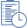 | Изменить период проверки | Позволяет изменить проверяемый период проверки
 | Продление (изменение сроков) | Позволяет продлить время проведения проверки
 | История | Позволяет просмотреть историю событий
 | Результаты | Позволяет перейти на страницу «Ввод результатов проверки»

Подсистема формирования предписаний
Чтобы создать Карточку проверки, нажмите кнопку «Создать» на Панели элементов на странице списка субъектов - Система откроет пустую карточку проверки (Рисунок 3.3).
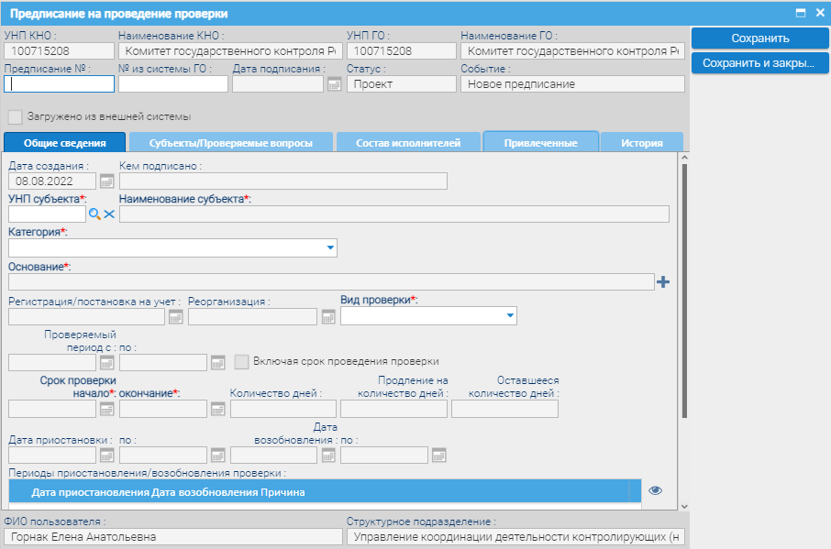
Рисунок 3.3 – Вкладка «Общие сведения»
В Карточке проверки по умолчанию заполнены поля «УНП КНО», «Наименование контролирующего (надзорного) органа», «УНП ГО», «Наименование государственного органа», чей субъект заносится в карточку, а также поля «Статус» и «Событие».
Карточка представляет собой набор полей для заполнения (таблица 3.3).
Таблица 3.3. Поля карточки предписания вкладки «Общие сведения»
Наименование поля | Тип элемента | Правила заполнения
УНП КНО | Информационное поле | Значение добавляется автоматически из Справочника контролирующих (надзорных) органов в соответствии с закреплением Пользователя за конкретным КНО
Наименование контролирующего (надзорного) органа | Информационное поле | Значение добавляется автоматически из Справочника контролирующих (надзорных) органов в соответствии с закреплением Пользователя за конкретным КНО
УНП ГО | Информационное поле | Значение добавляется автоматически из Справочника контролирующих (надзорных) органов в соответствии с закреплением Пользователя за конкретным ГО
Наименование государственного органа | Информационное поле | Значение добавляется автоматически из Справочника контролирующих (надзорных) органов в соответствии с закреплением Пользователя за конкретным ГО
Предписание № | Информационное поле | Значение добавляется автоматически после того, как Пользователь нажал кнопку «Подписать». Также может вводиться вручную до момента подписания
№ из системы ГО | Поле ввода | Предназначено для Пользователей, которые имеют свои внутренние системы учета. Проставив номер предписания аналогичный как во внутренней системе, Пользователь может оперативно найти нужное предписание
Дата подписания | Поле ввода типа «Дата» | Поле должно содержать дату в формате ДД.ММ.ГГГГ
Статус | Информационное поле | Значение добавляется автоматически в зависимости от статуса записи
Событие | Информационное поле | Значение добавляется автоматически в зависимости от события записи
Загружено из внешней системы | Информационное поле | Заполняется автоматически при загрузке предписания вручную из внешней системы
Дата создания | Поле ввода типа «Дата» | Заполняется автоматически системой
Дата подписания | Поле для ввода типа «Дата» | Поле должно содержать дату в формате ДД.ММ.ГГГГ
Кем подписано | Поле ввода | Заполняется после утверждения предписания на бумажном носителе
УНП субъекта | Поле ввода | Значение заполняется Пользователем вручную или из Справочника по лупе
Наименование субъекта | Информационное поле | Значение заполняется автоматически после заполнения поля «УНП субъекта»
Категория | Выпадающий список | Значение заполняется Пользователем вручную из выпадающего списка
Первоначальная проверка | Поле ввода | Значение заполняется Пользователем вручную из списка предписаний. Отображается только при категории «Дополнительная»
Основание | Поле ввода | Значение заполняется Пользователем вручную из списка оснований
Регистрация/  постановка на учет | Информационное поле | Значение заполняется автоматически после заполнения поля «УНП субъекта»
Реорганизация | Информационное поле | Значение заполняется автоматически после заполнения поля «УНП субъекта»
Вид проверки | Выпадающий список | Значение заполняется Пользователем вручную из выпадающего списка
Проверяемый период: с-по | Поле для ввода типа «Дата» | В случае выборочной проверки – значение заполняется автоматически из подсистемы «Уведомления». В противном случае поля заполняются Пользователем. Поле должно содержать дату в формате ДД.ММ.ГГГГ
Включая срок проведения проверки | Чек-бокс | Признак проверки по проверяемому периоду, включая срок проведения самой проверки. Активация данного признака блокирует поле «Проверяемый период по»
Срок проверки начало | Поле ввода типа «Дата» | Заполняется Пользователем. Указывается дата начала проведения проверки
Срок проверки окончание | Поле ввода типа «Дата» | Заполняется Пользователем. Указывается дата окончания проведения проверки
Количество дней | Информационное поле | Заполняется автоматически из расчета даты начала и окончания проверки, за вычетом выходных дней
Продление на количество дней | Информационное поле | Заполняется автоматически при продлении проверки
Оставшееся количество дней | Информационное поле | Значение заполняется автоматически, система ведет отсчет
Сроки проверки: начало - окончание | Поле ввода типа «Дата» | Поле должно содержать дату в формате ДД.ММ.ГГГГ
Дата приостановки | Поле ввода типа «Дата» | Поле должно содержать дату в формате ДД.ММ.ГГГГ
Дата возобновления | Поле ввода типа «Дата» | Поле должно содержать дату в формате ДД.ММ.ГГГГ
Периоды приостановления/возобновления проверки | Таблица | Заполняется по мере заполнения сроков приостановления и возобновления
ФИО пользователя | Информационное поле | Поле заполняется автоматически по данным авторизованного Пользователя
Структурное подразделение | Информационное поле | Поле заполняется автоматически по данным авторизованного Пользователя
Год | Информационное поле | Заполняется автоматически из Уведомления. Отображается только при категории «Выборочная»
Полугодие | Информационное поле | Заполняется автоматически из Уведомления. Отображается только при категории «Выборочная»
Пункт плана | Поле ввода | Заполняется автоматически из Уведомления. Отображается только при категории «Выборочная»
План | Информационное поле | Заполняется автоматически из Уведомления. Отображается только при категории «Выборочная»
Месяц начала проверки | Информационное поле | Заполняется автоматически из Уведомления. Отображается только при категории «Выборочная»
Начало проверки не ранее | Информационное поле | Заполняется автоматически из Уведомления. Отображается только при категории «Выборочная»
Уведомление | Информационное поле | Заполняется автоматически из Уведомления. Отображается только при категории «Выборочная»
Номер чек-листа | Информационное поле | Заполняется автоматически из Уведомления. Отображается только при категории «Выборочная»
Дата чек-листа | Информационное поле | Заполняется автоматически из Уведомления. Отображается только при категории «Выборочная»

Для отображения полей Пункт плана, Уведомления, Месяц начала проверки необходимо выбрать категорию проверки: Выборочная.
Для того, чтобы заполнить поле Пункт плана, необходимо нажать значок « выбрать» рядом с полем Пункт плана – система откроет форму для выбора пункта плана, в соответствии с Планом выборочных проверок (Рисунок 3.4)
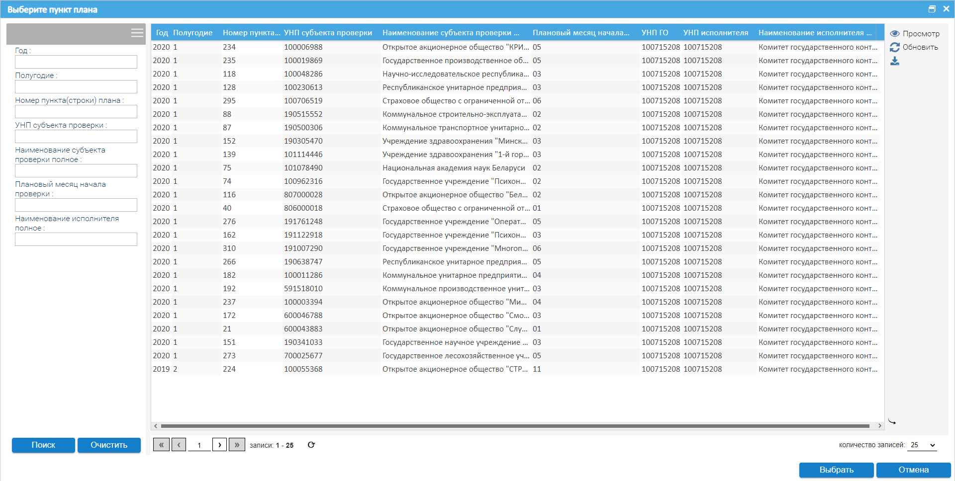
Рисунок 3.4 – Выбор пункта плана
Пользователь так же указывает при помощи отметки чек-бокса будет ли информация иметь гриф ограничения распространения (Рисунок 3.5).
Рисунок 3.5 – Чек-бокс органичения распространения информации

Создание Предписания на проведение внеплановой проверки
При создании Предписания открывается пустая карточка проверки. Автоматически Системой заполняются поля «УНП КНО», «Наименование контролирующего (надзорного) органа», «УНП ГО», «Наименование государственного органа», «Статус», «Событие», а также текущая дата системы (дата создания). Для формирования Предписания Пользователю необходимо заполнить как минимум обязательные поля.
Таблица 3.4. Статусы и события
Статус | Осуществленная операция | Событие | Осуществленная операция
Проект | Создано новое предписание | Новое предписание | Создано новое предписание
Действующая | Новое предписание утверждено | Предписание сохранено | Новое предписание сохранено
Аннулирована | Проверка аннулирована | Утверждено | Новое предписание сохранено
Завершена | Проверка завершена | Начата проверка | Проверка начата (текущая системная дата больше или равна сроку начала проверки, но меньше срока окончания проверки)
 |  | Приостановка сохранена | Сохранено приостановление проверки
 |  | Приостановка утверждена | Утверждено приостановление проверки
 |  | Возобновление сохранено | Сохранено возобновление проверки
 |  | Возобновление утверждено | Утверждено возобновление проверки
 |  | Продление сохранено | Сохранено продление проверки
 |  | Продление утверждено | Утверждено продление проверки
 |  | Создано дополнение к предписанию | Инициировано дополнение (изменение) проверки
 |  | Дополнение к предписанию сохранено | Сохранено дополнение (изменение) проверки
 |  | Дополнение к предписанию утверждено | Утверждено дополнение (изменение) проверки
 |  | Изменение сохранено | Сохранено изменение периода проверки
 |  | Изменение утверждено | Утверждено изменение периода проверки
 |  | Срок проверки изменен | Сохранено изменение сроков проверки
 |  | Срок проверки утверждён | Утверждено изменение сроков проверки
 |  | Ввод результатов проверки | Текущая системная дата больше срока окончания проверки
Обязательные поля во вкладке «Общие сведения»:
- УНП субъекта;
- Наименование субъекта;
- Категория;
- Основание;
- Вид проверки;
- Проверяемый период с,
- (Проверяемый период) по;
- Срок проверки начало,
- (Срок проверки) окончание;
- Количество дней (вычисляется автоматически. В случае, если Пользователь изменит даты, необходимо очистить поле «Количество дней» вручную, для получения новой цифры, либо это будет сделано автоматически, после сохранения карточки).
В зависимости от категории будет изменяться отображение полей Карточки. При категории «выборочная» карточка будет иметь вид, описанный в п.3.3. При выборе категории «Дополнительная» появится дополнительное поле «Первоначальная проверка», где необходимо указать ту проверку, в дополнение к которой будет проводится текущая.
Карточка «Основания» основания заполняется в зависимости от выбранного значения в поле «Категория», а также основания (Рисунок 3.6)
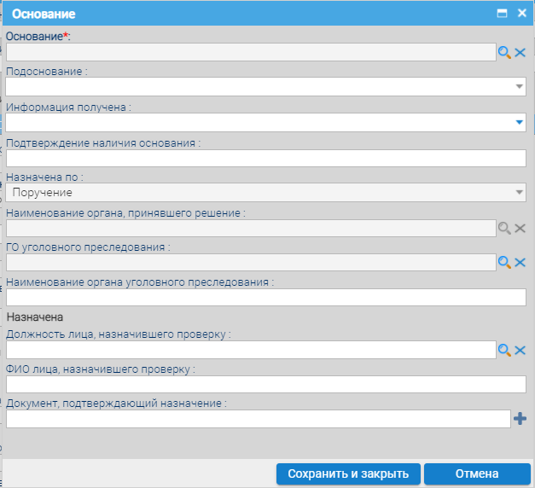
Рисунок 3.6 – Карточка Основания
Все обязательные для заполнения поля выделены жирным шрифтом и красной звездочкой и отображаются после выбора конкретного основания. Поле «Назначено по» является информационным и отображает значение «Поручение», если проверка первичная, и «Решение» в случае повторной проверки.
Таблица 3.5. Виды оснований
Категория проверки | Код основания в системе | Отображаемые основания
Выборочная |  | План выборочных проверок
Гос. органов | 1 | п.23
Дополнительная | 22 | п.12 пп.12.3 аб.3/1
 | 23 | п.12 пп.12.3 аб.3/
 | 25 | п.12 пп.12.3 аб.3/3
 | 25 | п.12 пп.12.3 аб.3/5
 | 55 | п.8 аб.9/1
 | 55 | п.8 аб.9/2
 | 56 | п.8 аб.9/3
 | 57 | п.8 аб.9/5
Внеплановая | 2 | п.12 пп.12.1
 | 3 | п.12 пп.12.2 ч.2 аб.2/1
 | 5 | п.12 пп.12.2 ч.2 аб.2/2
 | 5 | п.12 пп.12.2 ч.2 аб.2/3
 | 6 | п.12 пп.12.2 ч.2 аб.2/5
 | 7 | п.12 пп.12.2 ч.2 аб.2/5
 | 8 | п.12 пп.12.2 ч.2 аб.2/6
 | 9 | п.12 пп.12.2 ч.2 аб.2/7
 | 10 | п.12 пп.12.2 ч.2 аб.3
 | 11 | п.12 пп.12.2 ч.2 аб.5/1
 | 12 | п.12 пп.12.2 ч.2 аб.5/2
 | 13 | п.12 пп.12.2 ч.2 аб.5/3
 | 15 | п.12 пп.12.2 ч.2 аб.5/5
 | 15 | п.12 пп.12.2 ч.2 аб.5/5
 | 16 | п.12 пп.12.2 ч.2 аб.5/6
 | 17 | п.12 пп.12.2 ч.2 аб.5/7
 | 18 | п.12 пп.12.2 ч.2 аб.5/8
 | 19 | п.12 пп.12.2 ч.2 аб.5/9
 | 20 | п.12 пп.12.3 аб.2
 | 26 | п.12 пп.12.3 аб.5
 | 27 | п.12 пп.12.3 аб.5
 | 28 | п.12 пп.12.3 аб.6/1
 | 29 | п.12 пп.12.3 аб.6/2
 | 30 | п.12 пп.12.3 аб.7
 | 31 | п.12 пп.12.3 аб.8
 | 32 | п.8 аб.2
 | 33 | п.8 аб.3
 | 35 | п.8 аб.5/1
 | 35 | п.8 аб.5/2
 | 36 | п.8 аб.5
 | 37 | п.8 аб.6
 | 38 | п.8 аб.7/1
 | 39 | п.8 аб.7/2
 | 50 | п.8 аб.7/3
 | 51 | п.8 аб.7/5
 | 52 | п.8 ч.1 аб.8
Внеплановая выездная таможенная проверка | 58 | пп.16.1 п.16 ст.333 ТК ЕАЭС
 | 59 | пп.16.2 п.16 ст.333 ТК ЕАЭС
 | 50 | пп.16.3 п.16 ст.333 ТК ЕАЭС
 | 51 | пп.16.5 п.16 ст.333 ТК ЕАЭС
 | 53 | пп.16.6 п.16 ст.333 ТК ЕАЭС
 | 55 | пп.16.7/1 п.16 ст.333 ТК ЕАЭС
 | 55 | пп.16.7/2 п.16 ст.333 ТК ЕАЭС
 | 56 | пп.16.8 п.16 ст.333 ТК ЕАЭС
Встречная внеплановая выездная таможенная проверка | 52 | пп.16.5 п.16 ст.333 ТК ЕАЭС
Выбор субъектов и вопросов осуществляется во вкладке «Субъекты/Проверяемые вопросы» (Рисунок 3.7).
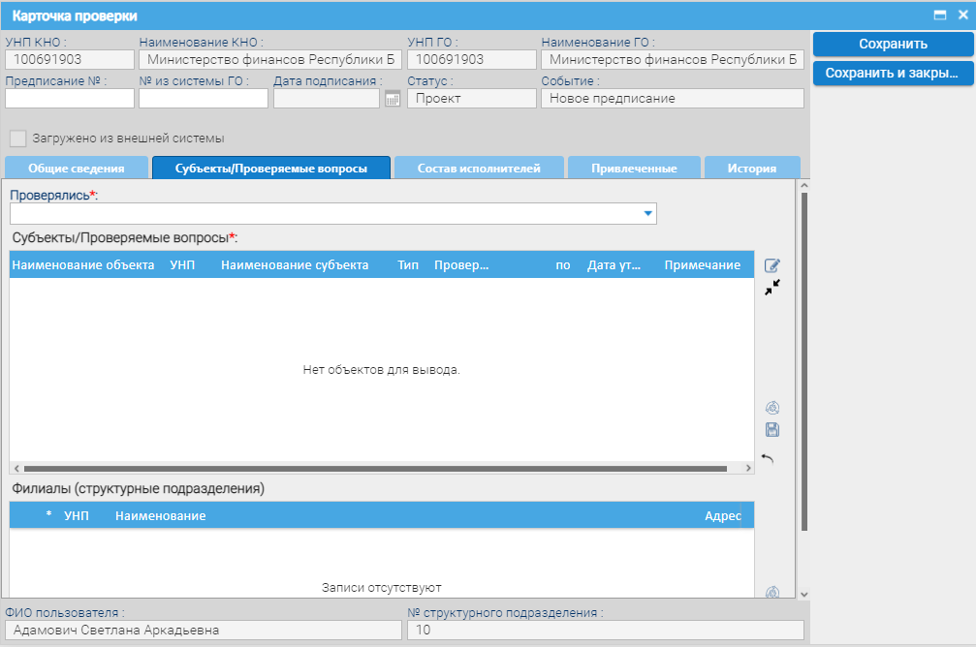
Рисунок 3.7 – Предписание на проведение проверки с активной вкладкой «Субъекты/Проверяемые вопросы»
Таблица 3.6. Элементы вкладки Субъекты/Проверяемые вопросы
Элемент | Название кнопки | Вызываемое поведение
 | Добавить | Позволяет создать новую запись в таблице
 | Редактировать | Позволяет открыть запись для редактирования
 | Удалить | Позволяет удалить запись из таблицы
Обязательные поля данной вкладки:
- Проверялись;
- таблица «Субъекты/Проверяемые вопросы».
Заполнение полей вкладки «Субъекты/Проверяемые вопросы» возможно только после заполнения субъекта, категории, основания, проверяемого периода и сроков проверки во вкладке «Общие сведения».
В случае, если во время проверки планируются проверка филиалов, относящихся к выбранному субъекту хозяйствования, то соответствующую информацию также можно указать во вкладке «Субъекты/Проверяемые вопросы» в поле «Проверялись» (Рисунок 3.8).
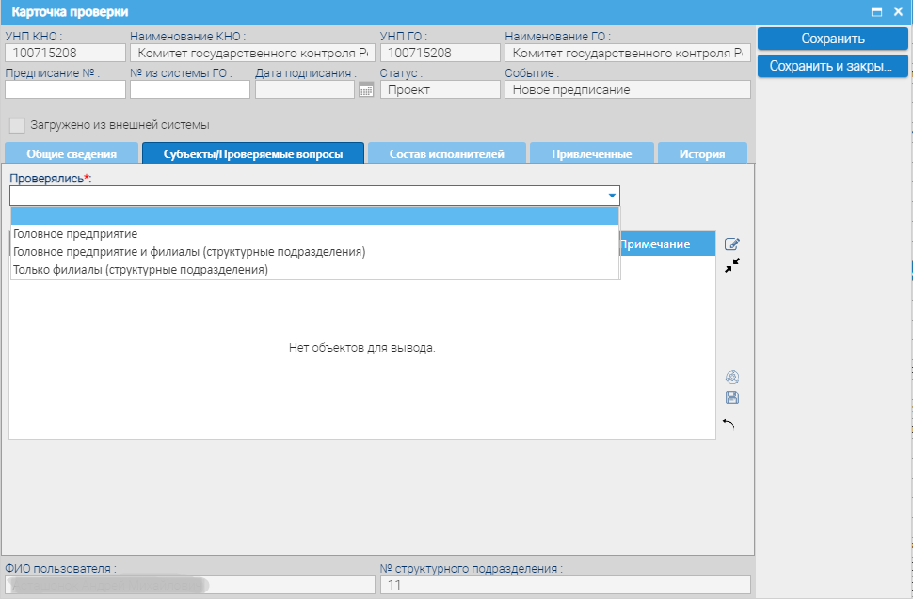
Рисунок 3.8 – Добавление субъекта проверки
Для добавления нового вопроса можно воспользоваться кнопкой «Редактировать».
Для добавления нового вопроса можно воспользоваться кнопкой «Добавить», система откроет карточку с перечнем добавленных вопросов (Рисунок 3.9).
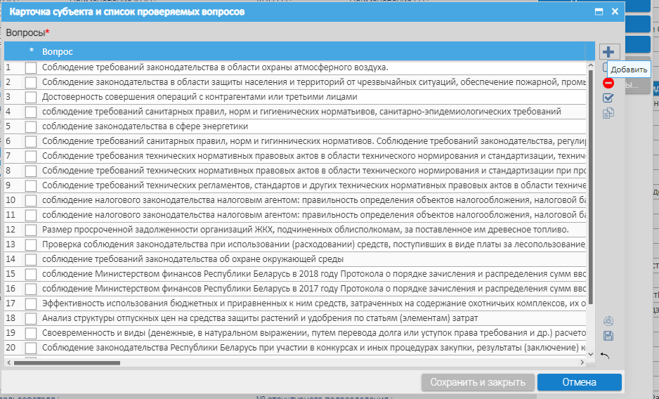
Рисунок 3.9 – Перечень добавленных вопросов
Для добавления вопроса из Справочника необходимо выделить необходимую(ые) запись(и) посредством чек-бокса и нажать кнопку «Выбрать» (Рисунок 3.10).
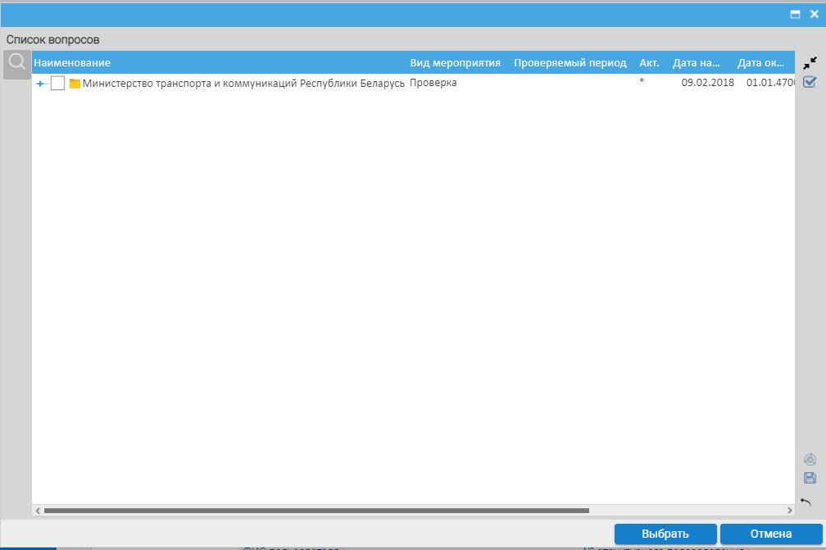
Рисунок 3.10 – Перечень вопросов из Справочника
В случае, если по данному субъекту добавленный вопрос ранее уже проверялся в рамках заданного периода появится соответствующее сообщение, а вопрос окрасится в желтый цвет (Рисунок 3.11).
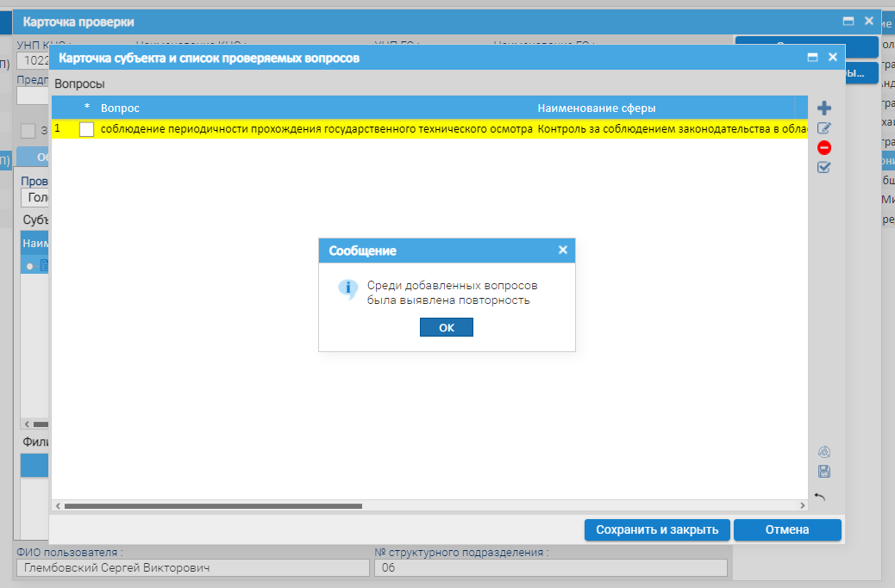
Рисунок 3.11 – Визуальное отображение и информационное сообщение о наличии повторного вопроса
При выделении вопроса на Панели элементов появится кнопка , при нажатии по которому отобразится Список вопросов, по которым была выявлена повторность (Рисунок 3.12).
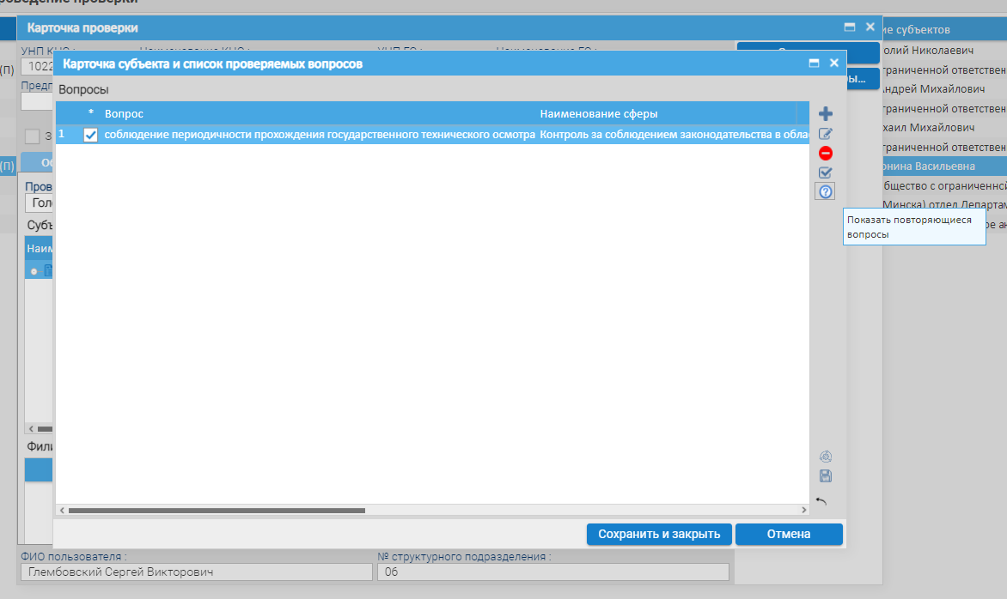
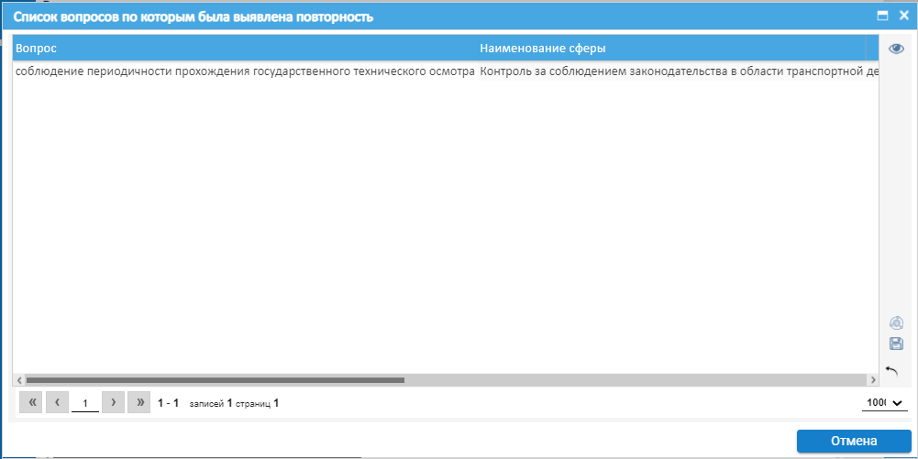
Рисунок 3.12 – Список вопросов, по которым была выявлена повторность
Если по вопросу был превышен максимальный срок проверки – при добавлении вопроса запись окрасится в оранжевый цвет (Рисунок 3.13)
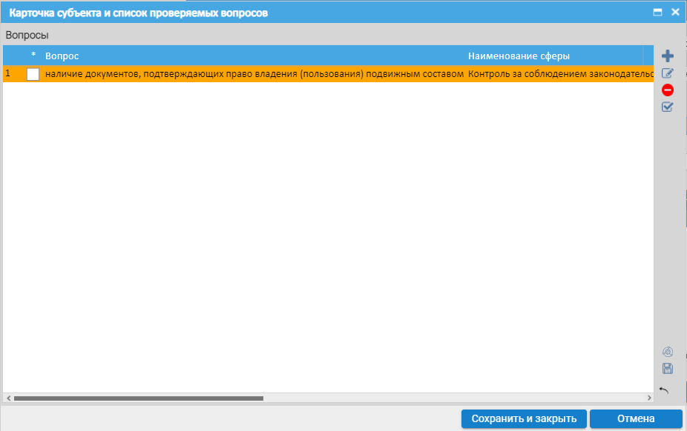
Рисунок 3.13 – Визуальное отображение вопроса, по которому превышен максимальный срок проверки
Если по вопросу был превышен максимальный срок проверки и по нему была выявлена повторность – при добавлении вопроса запись окрасится в розовый цвет (Рисунок 3.14).
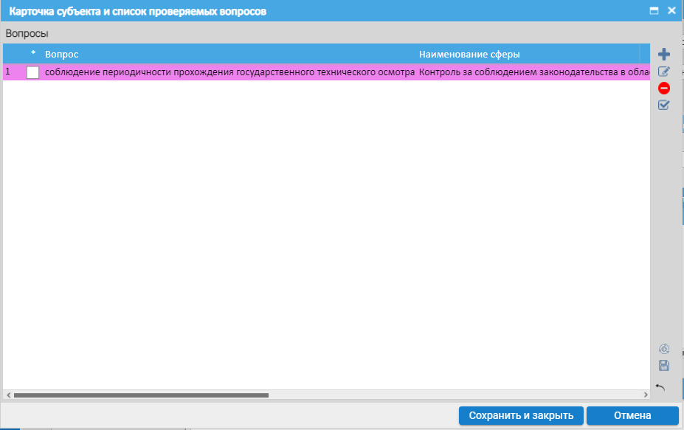
Рисунок 3.14 – Визуальное отображение вопроса, по которому превышен максимальный срок проверки, а также по которому выявлена повторность
По основаниям с кодами 25, 26, 36, 55 и 55 (основания по поручениям органов уголовного преследования) доступен ввод вопросов вручную по кнопке «Зеленый +» 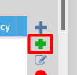.
При нажатии на него открывается пустая карточка вопроса, где необходимо заполнить верхнее поле «Вопрос», указать дополнительную информацию к вопросу при необходимости и отредактировать сроки в случае надобности.
Сроки по вопросам можно отредактировать, отметив вопрос нажать кнопку «Редактировать». Откроется Карточка вопроса. В нижней вкладке «Период проверки по вопросу» можно изменить начало и окончание, нажав на даты или добавить новый период по кнопке «+» (Рисунок 3.15).
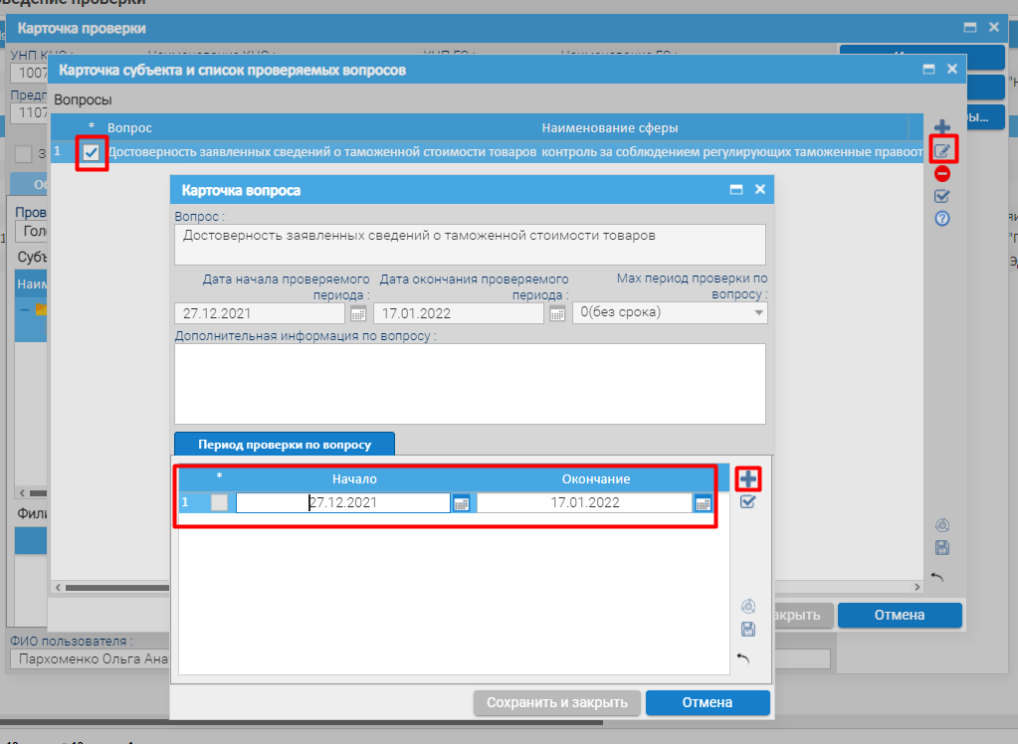
Рисунок 3.15 – Редактирование периода по вопросу
Для того, что скопировать вопросы из другой проверки необходимо воспользоваться кнопкой « Копировать вопросы из другой проверки» (Рисунок 3.16).
Рисунок 3.16– Кнопка «Копировать вопросы из другой проверки» в Карточке субъекта и списке проверяемых вопросов
При нажатии данной кнопки откроется окно с перечнем фильтров, по которым происходит поиск вопросов (Рисунок 3.17)
Рисунок 3.17 – Окно поиска и копирования вопросов из другой проверки
Во вкладке «Состав исполнителей» (Рисунок 3.18) пользователь указывает:
- ФИО руководителя проверки, должность (если он есть);
- ФИО исполнителей, должности (обязательная таблица);
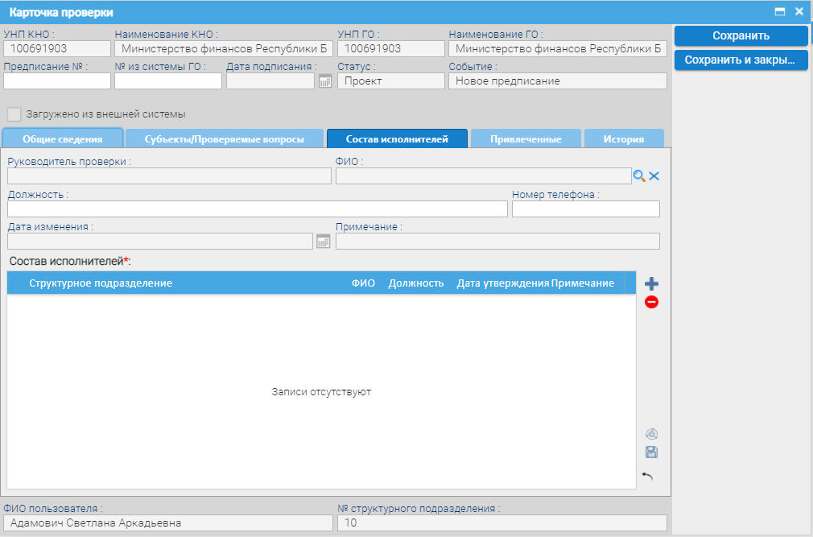
Рисунок 3.18 – Вкладка «Состав проверяющих»
Таблица 3.7 Элементы вкладки Состав проверяющих
Элемент | Название кнопки | Вызываемое поведение
 | Добавить | Позволяет создать новую запись в таблице
 | Удалить | Позволяет удалить запись из таблицы

Исполнители добавляются из справочника сотрудников КНО в соответствии с УНП КНО авторизованного Пользователя (Рисунок 3.19).
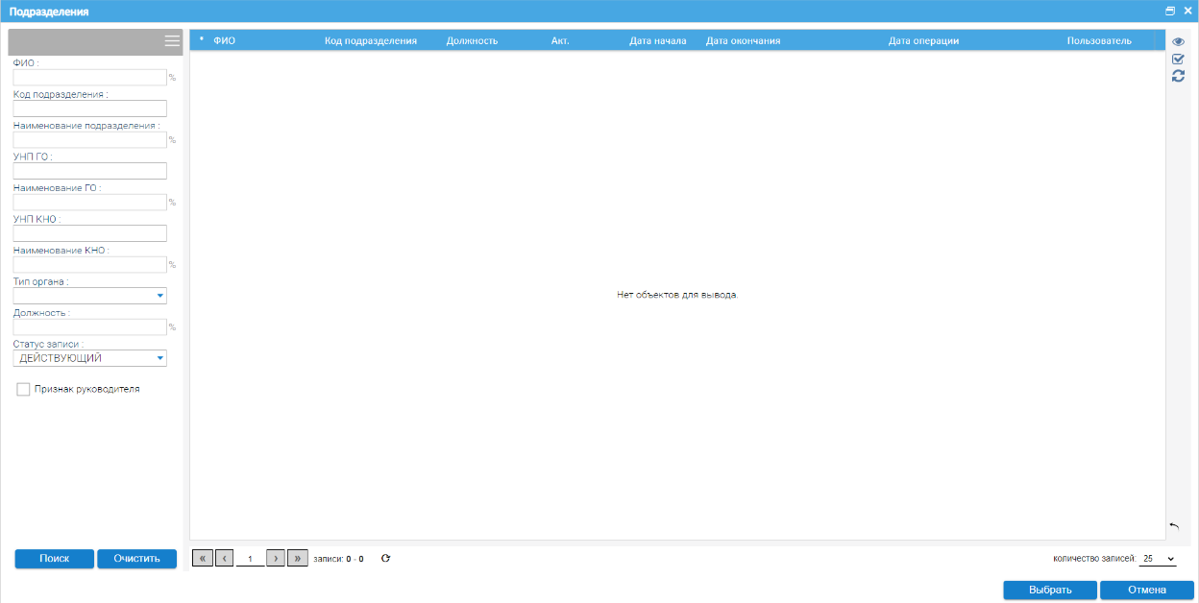
Рисунок 3.19 – Карточка сотрудников подразделения
В случае, если в таблице «Состав исполнителей» указан более, чем 1 исполнитель, Система выдаст сообщение о необходимости заполнения руководителя проверки (Рисунок 3.20).
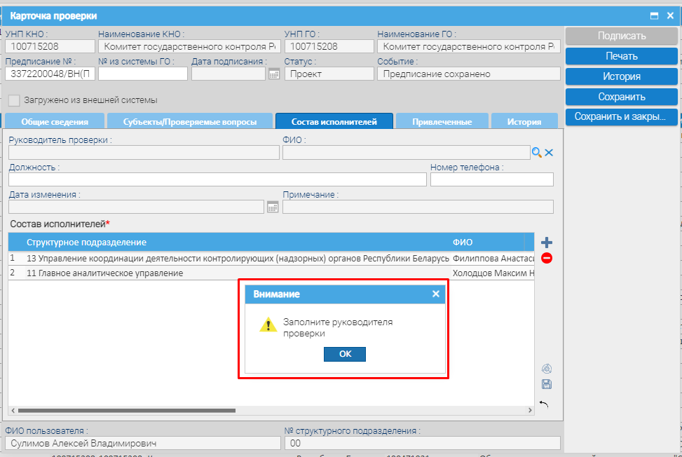
Рисунок 3.20 – Информационное сообщение о необходимости заполнения руководителя проверки
Для указания сторонних организаций, участвующих в проведении проверки, заполняется вкладка «Привлеченные» (Рисунок 3.21).
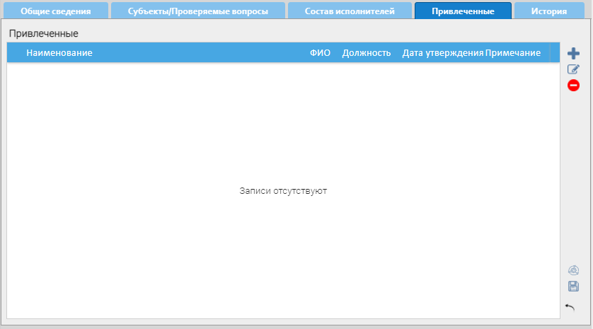
Рисунок 3.21 – Вкладка «Привлеченные»
Таблица 3.7 Элементы вкладки Привлеченные
Элемент | Название элемента | Описание элемента
 | Добавить | Позволяет создать новую запись в таблице
 | Редактировать | Позволяет открыть запись для редактирования
 | Удалить | Позволяет удалить запись из списка

Добавление привлеченных организаций происходит через «Карточка привлеченного» (Рисунок 3.22).
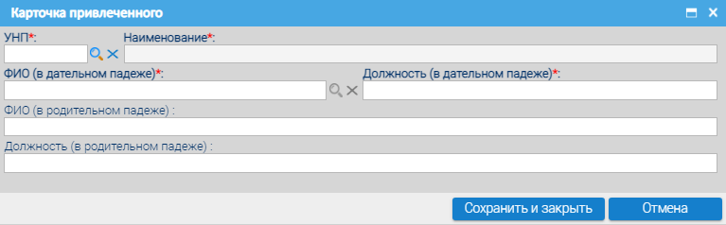
Рисунок 3.22 – Карточка привлеченного
Для формирования Системой единого номера предписания после заполнения карточки предписания Пользователь должен сохранить предписание посредством кнопки «Сохранить». Номер генерируется системой автоматически согласно шаблону (Код ГО текущего Пользователя + Код КНО текущего Пользователя + две последние цифры текущего года + пятизначный номер по порядку, начиная с 00000/ (слеш) + ВП (если выборочная проверка) или ВН(П) (внеплановая (первичная) проверка) или ВН(ПВ) (внеплановая (повторная) проверка) или ВТОП (если внеплановая тематическая оперативная проверка) или ГО (если проверка госсорганов) или ДОП (если дополнительная проверка) или ВНВТ (если внеплановая выездная таможенная проверка) или ВВНВТ (встречная внеплановая таможенная проверка). Данное поле может заполняться и вручную.
В случае, если необходимо к сформированному системой ИАС КНД номеру добавить внутренний номер из внешней системы, тогда до момента подписания Пользователь заполняет поле «№ из системы ГО».
После создания предписания, Пользователь может редактировать его до момента подписания. После подписания присвоить номер предписания, а также номер из внешней системы невозможно.
Для подписания предписания необходимо предварительно распечатать предписание. Для этого Пользователь нажимает на кнопку «Печать» – откроется окно «Выбор документа для печати» (Рисунок 3.23).
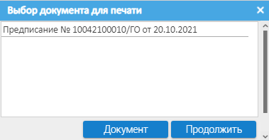
Рисунок 3.23 – Выбор документа для печати
В случае нажатия кнопки «Документ» Система откроет окно «Карточка события», куда Пользователь может добавить свой документ по кнопке поля «Документа» и, при необходимости, заполнить поле «Примечание». Данный документ сохранится во вкладке «История».
откроется окно «Печать предписания» с полями для заполнения, в котором необходимо выбрать Должность и ФИО сотрудника, подписывающего предписание (либо ФИО подтянется автоматически, если оно есть в справочнике). Также необходимо выбрать, где напечатать вопросы: в приложении к предписанию или в тексте предписания, а также формат документа (Рисунок 3.24).
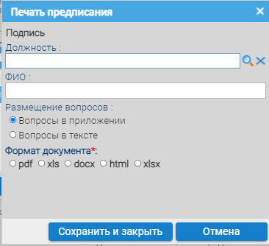
Рисунок 3.24 – Печать предписания
Пользователю при помощи кнопки «лупа» необходимо выбрать лицо, которое будет подписывать предписнание (Рисунок 3.25). В качестве лиц, подписывающих предписание, будут предложены сотрудники, имеющие право подписывать данный документ.

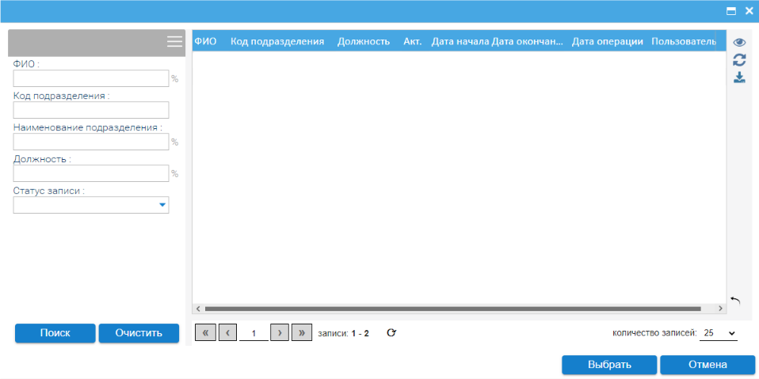
Рисунок 3.25 – Выбор лица подписывающего предписание
После выбора всех необходимых данных по нажатию кнопки «Печать» загрузится и откроется (или загрузится без открывания) документ, содержащий предписание (зависит от индивидуальных настроек браузера).
Далее Пользователь подписывает данное распечатанное предписание у руководителя, сканирует его (или фотографирует) и сохраняет его в виде файла себе на компьютер.
Для утверждения (подписания) предписания необходимо нажать на кнопку «Подписать» (Рисунок 3.26).
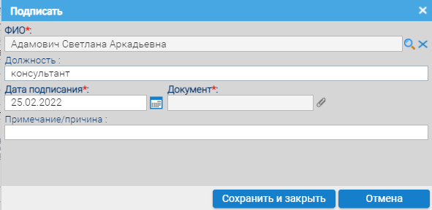
Рисунок 3.26 – Окно «Подписать»
Пользователь выбирает (или заполняет вручную) ФИО сотрудника, который подписывал бумажное предписание (его должность загрузится автоматически, если данный сотрудник есть в справочнике или прописывается вручную), заполняет дату утверждения (подписания) документа и прикрепляет подписанный отсканированный/сфотографированный документ предписания в поле «Документ». Далее необходимо нажать кнопку «Сохранить и закрыть».
После подписания в Карточке предписания преставится событие «Утверждено».
На вкладке «История» Пользователь может в любой момент времени посмотреть список последних изменений и Пользователя что их вносил (Рисунок 3.27).
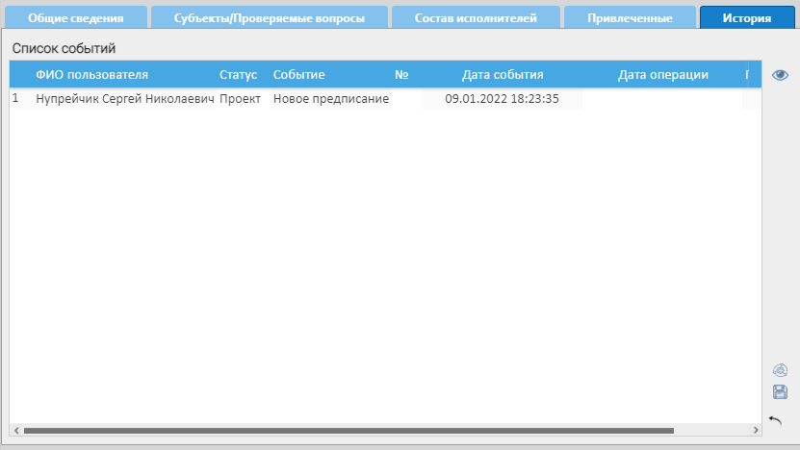
Рисунок 3.27 – Вкладка «История»

Создание Предписания выборочной проверки
При создании Предписания выборочной проверки в начале на вкладке «Общие сведения» указывается «Категория» проведения проверки как «Выборочная» (). Поле «Основание» заполнится автоматически значением «План выборочных проверок». Система отобразит дополнительные окна для заполнения.
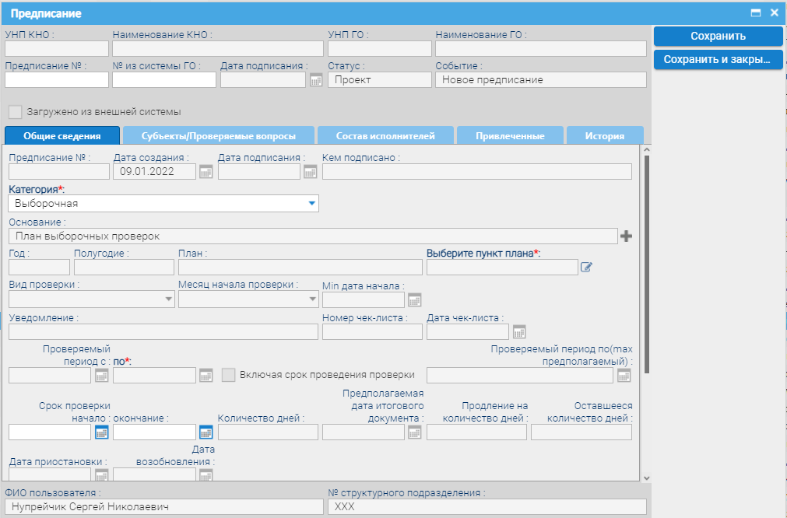
Рисунок 3.27 – Выборочная проверка, вкладка «Общие сведения»
В дополнительно появившемся поле «Пункт плана», после указания пункта плана из списка автоматически загружается информация, указанная на этапе ранее (при формировании «Уведомления» субъекта).
Все остальные действия с предписанием точно такие же, как и при формировании предписания на «внеплановую» проверку.
Редактирование записи, ее удаление, печать, выбор всех записей и снятие выделенных записей, их обновление на странице происходит аналогично уведомлениям (пп..2.6-2.10).

РАБОТА С ПРЕДПИСАНИЕМ
Для подписанного предписания возможно осуществление следующих функций: аннулирования, дополнения (изменения), приостановления (возобновления), продления, изменение периода проверки, изменение срока начала проверки и ввод результатов.
  - Аннулирование проверки
Для аннулирования предписания оно должно находится в одном из событий: необходимо нажать кнопку «Аннулировать» в Карточке предписания (Рисунок 4.1)
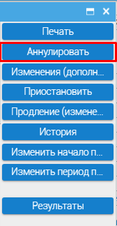
Рисунок 4.1 – Кнопка «Аннулировать»
При нажатии на кнопку откроется окно «Аннулировать/признать незаконной» с активной радиокнопкой «Аннулирование» (Рисунок 4.2), в котором необходимо заполнить, как минимум, обязательные поля, выделенные жирным шрифтом и красной звёздочкой, и нажать кнопку «Сохранить и закрыть».
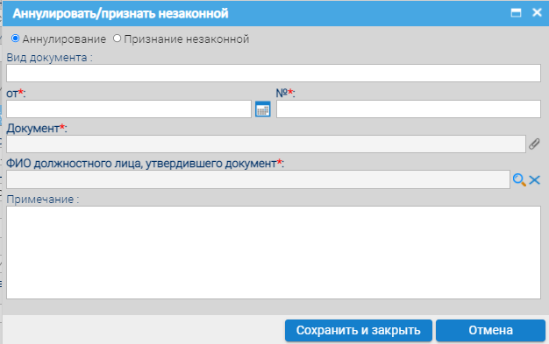
Рисунок 4.2 – Окно «Аннулирование/признание незаконной» с активной радиокнопкой «Аннулирование»
В случае, если необходимо проверку признать незаконной необходимо нажать на радиокнопку «Признание незаконной». Форма поменяет свой вид (Рисунок 4.3), в которой необходимо заполнить, как минимум, обязательные поля, выделенные жирным шрифтом и красной звёздочкой, и нажать кнопку «Сохранить и закрыть».
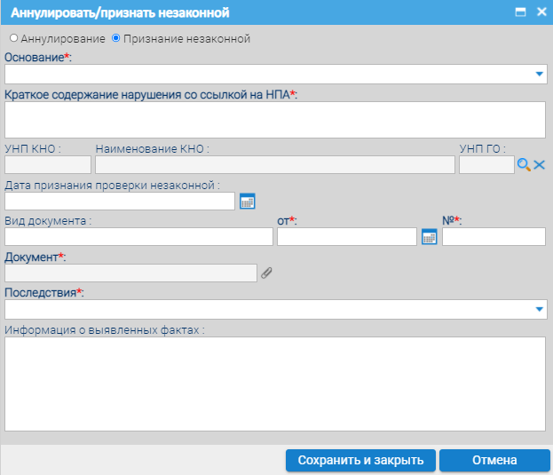
Рисунок 4.3 – Окно «Аннулирование/признание незаконной» с активной радиокнопкой «Признание незаконной»
После аннулирования/признания незаконной проверки предписание приобретет статус «Аннулирована» 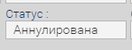 и дальнейшая работа с Карточкой предписания, включая ввод результатов, будет недоступна.
  - Изменение (дополнение) проверки
Для изменения или дополнения проверки в части вопросов, периодов проверки по вопросам, проверяющих исполнителей или привлеченных специалистов можно воспользоваться функцией дополнения по кнопке «Изменения (дополнения)» в Карточке предписания или на Панели элементов (Рисунок 4.4).
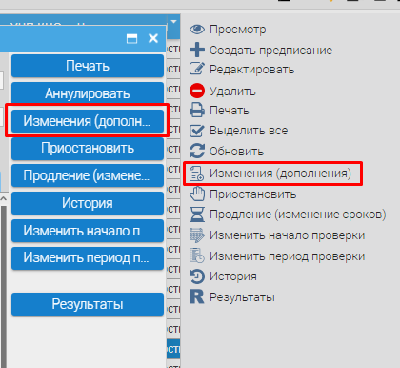
Рисунок 4.4 – Кнопка «Изменения (дополнения)»
После нажатия на данную кнопку Система выдаст вопрос о необходимости создания дополнения к предписанию (Рисунок 4.5).
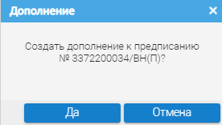
Рисунок 4.5 – Сообщение о создании дополнения
При нажатии кнопки «Да» станет возможно вносить изменения в части поля «Проверялись», вопросов, периодов проверки по вопросам (вкладка «Субъекты/Проверяемые вопросы», состава проверяющих (вкладка «Состав исполнителей») или привлеченных (вкладка «Привлеченные).
Для того, чтобы добавить нового исполнителя или привлеченного в Карточку предписания необходимо нажать на кнопку на Панели элементов таблицы. Откроется окно со списком сотрудников, где необходимо выделить нужную запись(и) и нажать кнопку «Выбрать». Исполнитель или привлеченный добавится в таблицу с примечанием «Добавлен» (Рисунок 4.6).
Рисунок 4.6 – Примечание «Добавлен» в новой записи таблицы
Для удаления/исключения записи необходимо воспользоваться кнопкой , предварительно отметив нужную запись в таблице. Система задаст вопрос «Вы действительно хотите исключить или удалить исполнителя?» с вариантами ответа «Да» и «Нет». При выборе «Да» система не удалит запись из таблицы, но добавит ей в поле примечания значение «Исключен» . Если на данном этапе (когда создано дополнение к предписанию) Пользователь добавил запись (добавилось примечание «Добавлен»), а потом удалил эту же запись – в этом случае она полностью исчезает из списка без примечания.
Запрещено удалять/исключать полностью всех исполнителей.
Карточка предписания приобретет событие «Создано дополнение к предписанию» 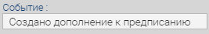).
После заполнения всех необходимых данных необходимо сохранить предписание (событие «Дополнение к предписанию сохранено» 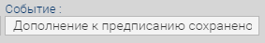), а затем подписать его (событие «Дополнение к предписанию утверждено»
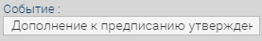). Без подписания не будет возможности ввести результаты (кнопка «Результаты» будет отсутствовать до момента подписания), а также осуществлять другие операции над проверкой.
  - Приостановление проверки
Для того, чтобы приостановить текущую проверку необходимо воспользоваться функцией приостановки по кнопке «Приостановить» (Рисунок 4.7).
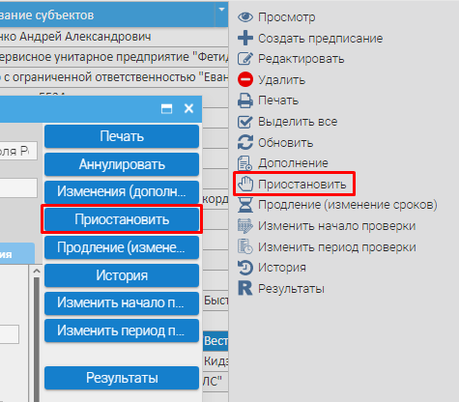
Рисунок 4.7 – Кнопка «Приостановить»
После нажатия на данную кнопку Система выдаст вопрос о необходимости приостановления проверки (Рисунок 4.8).
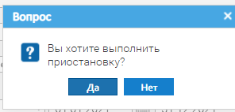
Рисунок 4.8 – Вопрос о необходимости приостановки проверки
При нажатии кнопки «Да» Система откроет окно «Приостановить проверку», в котором необходимо заполнить, как минимум, обязательные поля, выделенные жирным шрифтом и красной звёздочкой и нажать кнопку «Приостановить» (Рисунок 4.8).
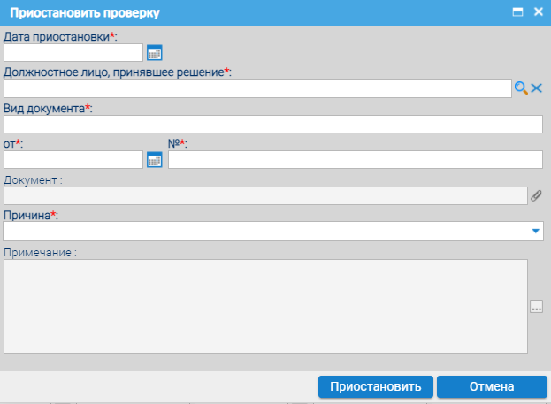
Рисунок 4.9 – Окно «Приостановить проверку»
После приостановления проверки предписание приобретет событие «Приостановка сохранена» 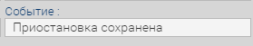, а введенные данные отобразятся в таблице «Периоды приостановления/возобновления проверки» во вкладке «Общие сведения» (Рисунок 4.10).
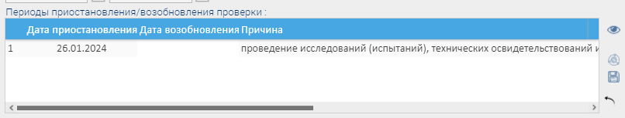
Рисунок 4.10 – Таблица «Периоды приостановления/возобновления проверки» во вкладке «Общие сведения»
Далее необходимо подписать предписание для дальнейшей работы с ним (предписание приобретет событие «Приостановка утверждена» 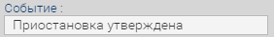). Без подписания не будет возможности ввести результаты (кнопка «Результаты» будет отсутствовать до момента подписания), а также осуществлять другие операции над проверкой.
  - Возобновление проверки
Для возобновления приостановленной проверки необходимо выбрать записать с событием «Приостановка утверждена» и нажать кнопку «Возобновить» (Рисунок 4.11).
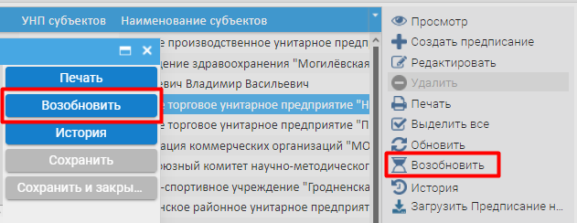
Рисунок 4.11 – Кнопка «Возобновить»
После нажатия на данную кнопку Система откроет окно «Возобновить проверку», в котором необходимо заполнить как минимум обязательные поля, выделенные жирным шрифтом и красной звёздочкой и нажать кнопку «Продолжить» (Рисунок 4.11).
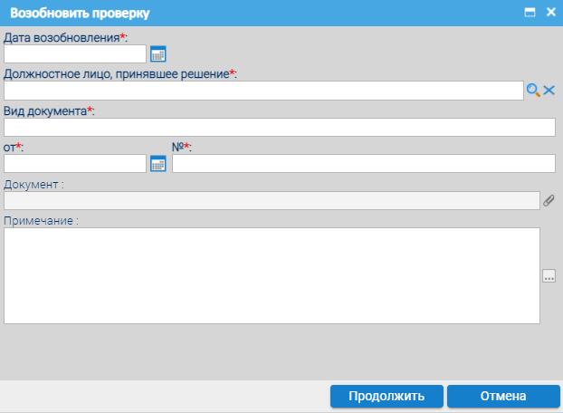
Рисунок 4.11 – Окно «Возобновить проверку»
После возобновления проверки предписание приобретет событие «Возобновление сохранено» 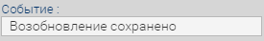, а введенные данные отобразятся в таблице «Периоды приостановления/возобновления проверки» во вкладке «Общие сведения» (Рисунок 4.12).
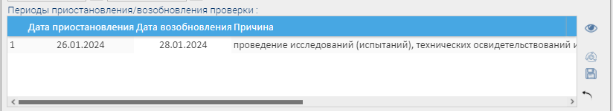
Рисунок 4.12 – Таблица «Периоды приостановления/возобновления проверки» во вкладке «Общие сведения»
Далее необходимо подписать предписание для дальнейшей работы с ним (предписание приобретет событие «Возобновление утверждено» 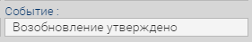). Без подписания не будет возможности ввести результаты (кнопка «Результаты» будет отсутствовать до момента подписания), а также осуществлять другие операции над проверкой.
  - Продление (изменение сроков) проверки
Для продления (изменение сроков) текущей проверки необходимо воспользоваться функцией продления по кнопке «Продление (изменение сроков)» (Рисунок 4.13).
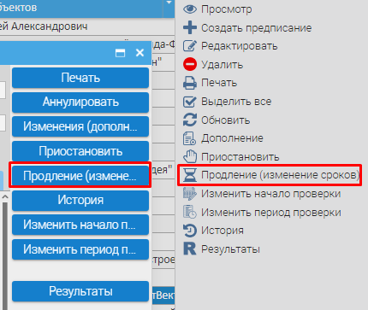
Рисунок 4.13 – Кнопка «Продлить»
После нажатия на данную кнопку Система откроет окно «Продлить проверку», в котором необходимо заполнить, как минимум, обязательные поля, выделенные жирным шрифтом и красной звёздочкой и нажать кнопку «Продлить» (Рисунок 4.14).
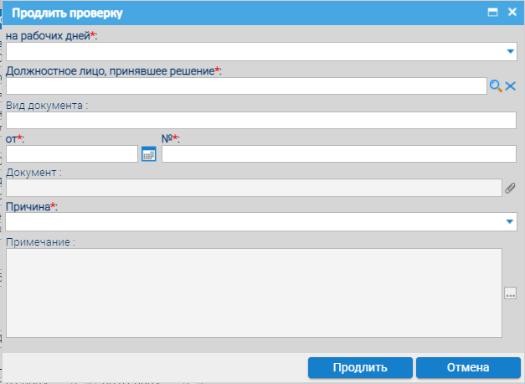
Рисунок 4.14 – Окно «Продлить проверку»
После продления проверки предписание приобретет событие «Продление сохранено» 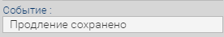, а введенные дни продления отобразятся в поле «Продление на количество дней» во вкладке «Общие сведения» 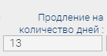.
Далее необходимо подписать предписание для дальнейшей работы с ним (предписание приобретет событие «Продление утверждено» 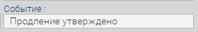). Без подписания не будет возможности ввести результаты (кнопка «Результаты» будет отсутствовать до момента подписания), а также осуществлять другие операции над проверкой.
  - Изменение начала проверки
Для изменения даты начала текущей проверки необходимо воспользоваться функцией изменения по кнопке «Изменить начало проверки» (Рисунок 4.15).
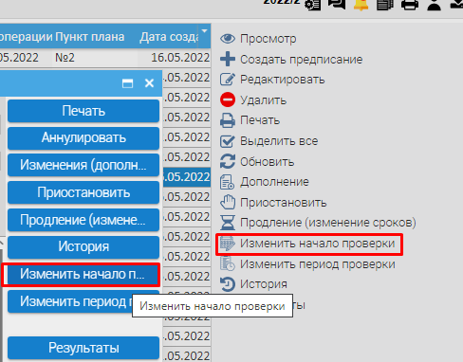
Рисунок 4.15 – Кнопка «Изменить начало проверки»
Данная функция доступна только для выборочных проверок. В случае нажатия на данную кнопку в Карточе внеплановой проверки Система выдаст сообщение (Рисунок 4.16).
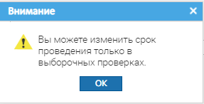
Рисунок 4.16 – Информационное сообщение о невозможности совершения операции во внеплановой проверке
В выборочной проверке при нажатии на данную кнопку Система откроет окно «Изменить начало проверки», в котором необходимо заполнить, как минимум, обязательное поле, выделенное жирным шрифтом и красной звёздочкой и нажать кнопку «Сохранить и закрыть» (Рисунок 4.17).
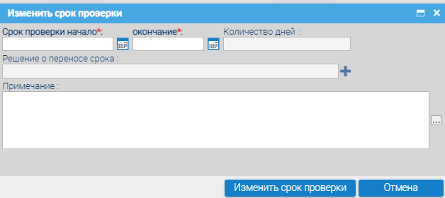
Рисунок 4.17 – Окно «Изменить начало проверки»
В поле «Срок проверки начало» вносится новая дата начала проверки. В поле «окончание» - новая дата окончания проверки. Поле «Количество дней» заполнится автоматически после заполнения вышеупомянутых полей. В поле «Решение о переносе срока» прикрепляется документ, на основании которого осуществляется перенос срока начала проверки. В поле «Примечание» можно указать любую дополнительную информацию, касаемую переноса срока.
После сохранения изменения предписание приобретет событие «Срок проверки изменен» 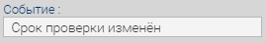, а значение в поле «Срок проверки начало» изменится на новое введенное на этапе ранее.
Далее необходимо подписать предписание для дальнейшей работы с ним (предписание приобретет событие «Срок проверки утвержден» 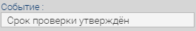). Без подписания не будет возможности ввести результаты (кнопка «Результаты» будет отсутствовать до момента подписания), а также осуществлять другие операции над проверкой.
Инициировать изменение срока начала проверки можно только 1 раз.
  - Изменение периода проверки
Для изменения проверяемого периода проверки необходимо воспользоваться функцией изменения по кнопке «Изменить период проверки» (Рисунок 4.18).

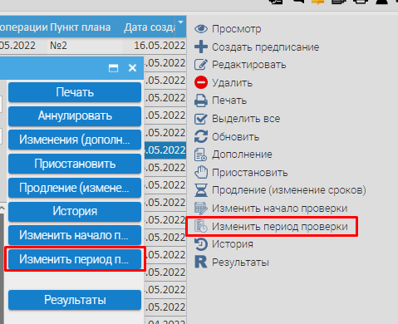
Рисунок 4.18 – Кнопка «Изменить период проверки»
При нажатии на данную кнопку Система откроет окно «Изменить начало проверки», в котором необходимо заполнить обязательные поля, выделенные жирным шрифтом и красной звёздочкой и нажать кнопку «Сохранить и закрыть» (Рисунок 4.19).
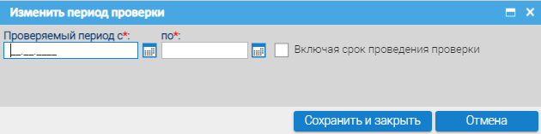
Рисунок 4.19 – Окно «Изменить период проверки»
После сохранения изменения предписание приобретет событие «Период проверки изменен» 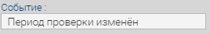, а значения в полях «Проверяемый период с» и «по» изменятся на новые введенные на этапе ранее.
Далее необходимо подписать предписание для дальнейшей работы с ним (предписание приобретет событие «Период проверки утвержден» 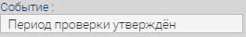). Без подписания не будет возможности ввести результаты (кнопка «Результаты» будет отсутствовать до момента подписания), а также осуществлять другие операции над проверкой.

УЧЕТ РЕЗУЛЬТАТОВ ПРОВЕРКИ
Переход на страницу «Ввод результатов проверки» осуществляется со списка предписаний с помощью кнопки «Результаты».
ВНИМАНИЕ! Если в процессе проверки были внесены промежуточные результаты, а затем были внесены изменения в проверку (продление, дополнение, приостановка и т.д.), то при каждой инициации функции Система будет очищать промежуточные результаты, предварительно уточняя у Пользователя (Рисунок 5.1).
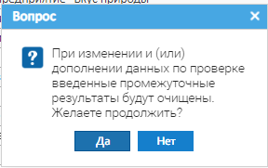
Рисунок 5.1 – Вопрос при внесении изменении в проверку, по котлорой уже введены промежуточные результаты
Да – Система очистит данные в карточке «Ввод результатов проверки» и осуществит действие согласно выбранной функции. Нет – Система не будет инициировать данную функцию и очищать данные результатов.

Ввод результатов проверки
Переход на страницу ввода результатов проверки осуществляется со списка предписаний с помощью кнопки «Результаты» в правой части карточки предписания или на панели инструментов в списке предписаний, после выбора необходимой записи (Рисунок 5.2).
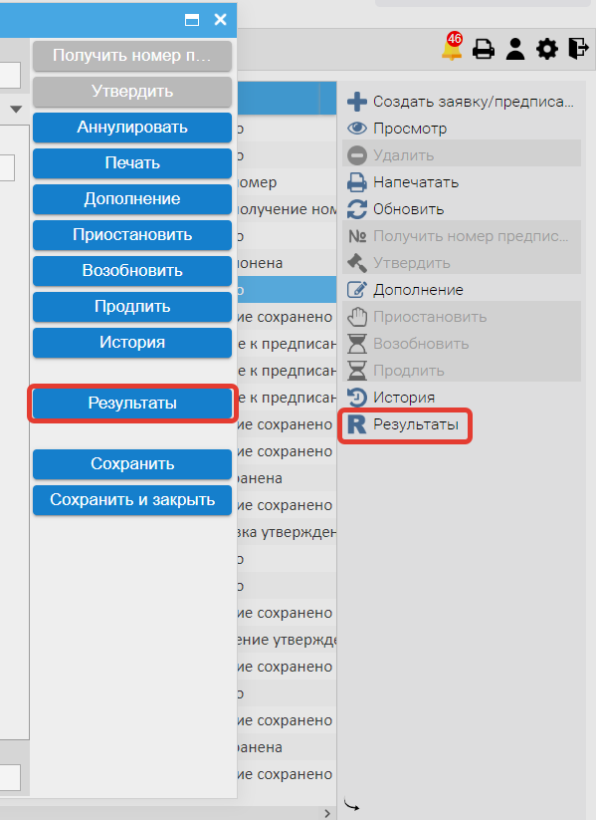
Рисунок 5.2 – Переход к результатам проверки
Кнопка «Результаты» отображается для предписаний в следующих событиях: Утверждено, Дополнение к предписанию утверждено, Продление утверждено, Возобновление утверждено, Период проверки утвержден, Срок проверки утвержден, Начата проверка, Ввод результатов проверки (Рисунок 5.3).
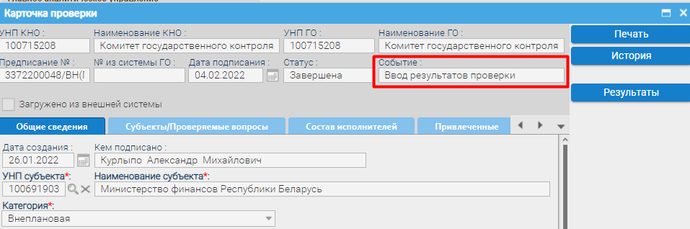
Рисунок 5.3 – Отображение события
Результаты вносятся по конкретному субъекту. При первичном заполнении результатов откроется окно «Ввод результатов проверки» с набором полей (Рисунок 5.4).
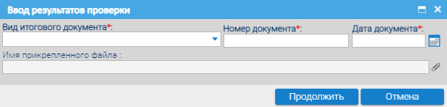
Рисунок 5.4 – Карточка «Ввод результаов проверки»
Для продолжения работы с результатами необходимо заполнить как минимум обязательные поля «Вид итогового документа» (выбирается из выпадающего списка), «Номер документа» (поле ручного ввода), «Дата документа» (поле ввода даты подписания). При необходимости можно прикрепить отсканированный документ или фото итогового документа по результатам проверки.
В случае, если в поле «Дата документа» будет введена дата, превышающая 5 (пять) рабочих дней со дня окончания проверки поле подсветится желтым, а при наведении курсора на дату Система выдаст соответствующее сообщение о превышении срока подписания (Рисунок 5.5).
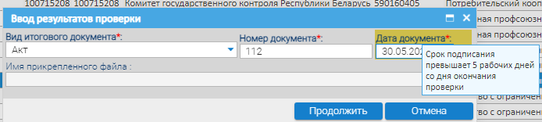
Рисунок 5.5 – Визуальное отображение при превышеии срока подписания
После ввода минимальных обязательных данных необходимо нажать кнопку «Продолжить». Откроется карточка «Ввод результатов проверки» набором с предварительно заполненных полей (Рисунок 5.6).
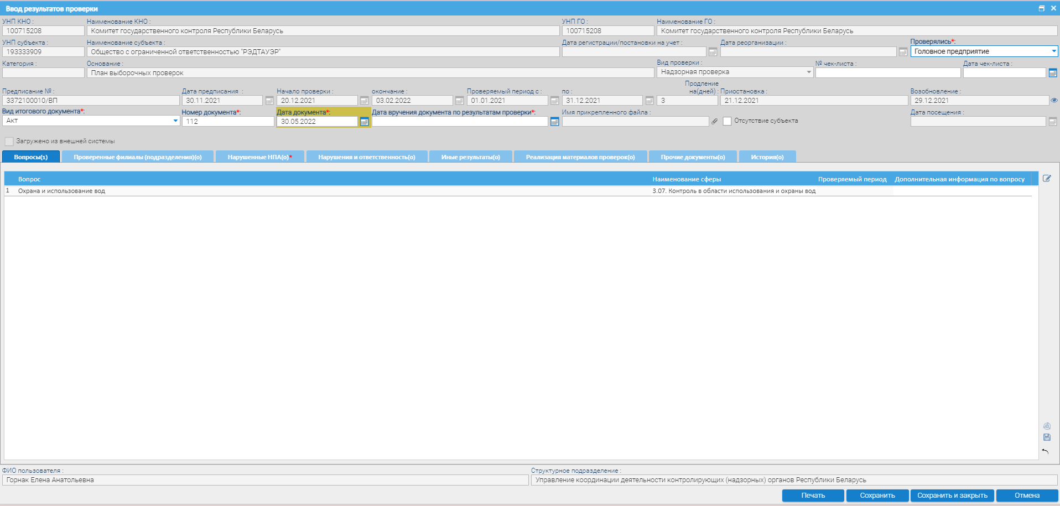
Рисунок 5.6 – Полня карточка «Ввод результатов проверки»
Информация о результатах проверки представлена в виде Карточки «Ввод результатов проверки» (далее – Карточка) с набором полей и вкладок, содержащих сведения о проверке. Карточка ввода результатов проверки позволяет выполнять следующий набор функций:
- просмотр информации о проверке;
- ввод информации о результатах проверки;
- редактирование информации о результатах проверки;
Таблица 5.1 Поля карточки ввода результатов
Наименование поля | Тип элемента | Правила заполнения
УНП КНО | Информационное поле | Значение добавляется автоматически из Справочника контролирующих (надзорных) органов в соответствии с закреплением Пользователя за конкретным КНО
Наименование контролирующего (надзорного) органа | Информационное поле | Значение добавляется автоматически из Справочника контролирующих (надзорных) органов в соответствии с закреплением Пользователя за конкретным КНО
УНП ГО | Информационное поле | Значение добавляется автоматически из Справочника контролирующих (надзорных) органов в соответствии с закреплением Пользователя за конкретным ГО
Наименование государственного органа | Информационное поле | Значение добавляется автоматически из Справочника контролирующих (надзорных) органов в соответствии с закреплением Пользователя за конкретным ГО
УНП субъекта | Информационное поле | Значение добавляется автоматически из подсистемы Предписания
Наименование субъекта | Информационное поле | Значение добавляется автоматически из подсистемы Предписания
Дата регистрации/постановки | Информационное поле | Значение добавляется автоматически из подсистемы Предписания
Дата реорганизации | Информационное поле | Значение добавляется автоматически из подсистемы Предписания
Проверялись | Выпадающий список | Значение заполняется по умолчанию «Головное предприятие» с возможностью перевыбора из выпадающего списка. В случае выбора значений «Головное предприятие и филиалы (структурные подразделения)» или «Только филиалы (структурные подразделения)» появляются кнопки добавления, редактирования и удаления во вкладке «Проверенные филиалы (подразделения)»
Категория | Информационное поле | Значение добавляется автоматически из подсистемы Предписания
Основание | Информационное поле | Значение добавляется автоматически из подсистемы Предписания
Вид проверки | Информационное поле | Значение добавляется автоматически из подсистемы Предписания
№ чек-листа | Поле ввода | Значение добавляется автоматически из подсистемы Предписания с возможностью редактирования
Дата чек-листа | Поле для ввода типа «Дата» | Значение добавляется автоматически из подсистемы Предписания с возможностью редактирования
Предписание № | Информационное поле | Значение добавляется автоматически из подсистемы Предписания
Дата предписания | Информационное поле | Значение добавляется автоматически из подсистемы Предписания
Начало проверки | Информационное поле | Значение добавляется автоматически из подсистемы Предписания
Окончание | Информационное поле | Значение добавляется автоматически из подсистемы Предписания
Проверяемый период с | Информационное поле | Значение добавляется автоматически из подсистемы Предписания
по | Информационное поле | Значение добавляется автоматически из подсистемы Предписания
Продление | Информационное поле | Значение добавляется автоматически из подсистемы Предписания
Приостановка | Информационное поле | Значение добавляется автоматически из подсистемы Предписания
Возобновление | Информационное поле | Значение добавляется автоматически из подсистемы Предписания
Вид итогового документа | Выпадающий список | Заполняется через карточку «Ввод результатов проверки».  В случае, если выбрано значение «Акт» вкладка «Нарушенные НПА» становится обязательной для заполнения. Если выбрано значение «Справка» — отсутствует возможность ввода данных во вкладки «Нарушение НПА» и «Нарушения и ответственность»
Номер документа | Поле ввода | Заполняется через карточку «Ввод результатов проверки»
Дата документа | Поле для ввода типа «Дата» | Заполняется через карточку «Ввод результатов проверки» в формате ДД.ММ.ГГГГ
Дата вручения документа по результатам проверки | Поле для ввода типа «Дата» | Заполняется через карточку «Ввод результатов проверки» в формате ДД.ММ.ГГГГ
Имя прикрепленного документа | Информационное поле | Соответствует имени загруженного файла (рисунок 5.5)
Отсутствие субъекта | Чек-бокс | Отметка делается в случае отсутствия субъекта на месте
Дата посещения | Поле для ввода типа «Дата» | Обязательное поле в случае отметки чек-бокса «Отсутствие субъекта» Поле должно содержать дату в формате ДД.ММ.ГГГГ. Дата должны быть больше или равна полю «Начало проверки» и меньше или равна полю «окончание»
Примечание | Поле ввода | Заполняется Пользователем (при необходимости)
Загружено из внешней системы | Чек-бокс | Заполняется автоматически недоступна для редактирования в случае загрузки данных из внешней системы

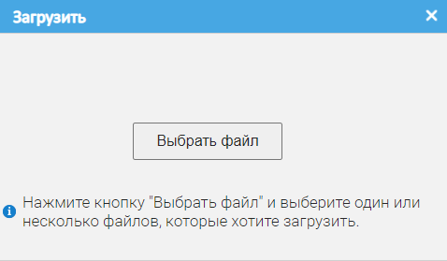
Рисунок 5.7 – Окно «Загрузить»
Карточка ввода результатов содержит в себе вкладки со счетчиком записей в них. Описание вкладок представлено в таблице 5.2
Таблица 5.2. Вкладки карточки ввода результатов
Наименование вкладки | Описание вкладки
Вопросы | Содержит таблицу с перечнем вопросов, которые были назначены на этапе предписания с возможностью редактирования дополнительной информации по вопросу
Проверенные филиалы (подразделения) | Содержит таблицу, в которую вносятся проверенные филиалы (структурные подразделения) субъекта.
Нарушенные НПА | Содержит таблицу, в которую вносятся выявленные в ходе проверки, нарушенные НПА.
Нарушения и ответственность | Содержит таблицу, в которую вносятся виды выявленных нарушений и ответственностей (Выявлено вреда; Выявлено нарушений; Взыскано/восстановлено; Обязательный платеж (пеня); Административная ответственность физических лиц; Административная ответственность юридических лиц; Дисциплинарная ответственность; Материальная ответственность; Меры профилактического характера в отношении физических лиц; Меры профилактического характера в отношении юридических лиц). Наполнение зависит от выбора значения в поле «Вид итогового документа». Если выбрано значение «Справка» — отсутствует возможность ввода данных во вкладку
Иные результаты | Содержит таблицу, в которую вносятся сведения об иных результатах, полученных в ходе проведения проверки.
Реализация материалов проверки | Содержит таблицу, в которую вносятся сведения о материалах, направленных в правоохранительные органы/органы, ведущие административный процесс; материалы, рассмотренные в судах, а также иные итоговые документы проверки
Прочие документы | Содержит таблицу, в которую вносятся сведения обо всех документах, которые были внесены в карточку ввода результатов на разных этапах и вкладках
История | Содержит таблицу, в которую вносятся сведения об основных изменениях в карточке результатов

    - Вкладка «Вопросы»
Вкладка «Вопросы» содержит в себе таблицу со следующими столбцами: Вопрос; Наименование сферы; Проверяемый период; Дополнительная информация по вопросу.
В таблицу по умолчанию переносятся вопросы, заполненные на этапе предписания. Пре необходимости добавления дополнительной информации по вопросу необходимо выделить запись и дважды кликнуть по ней либо выбрать запись из списка и нажать кнопку «Редактировать ». Откроется «Карточка вопроса» с активным полем «Дополнительная информация по вопросу» (Рисунок 5.8).
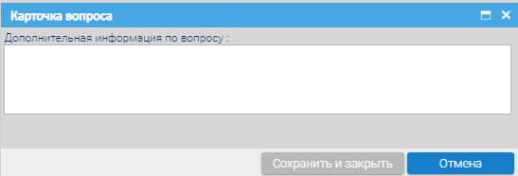
Рисунок 5.8 – Карточка вопроса
После внесения необходимых данных в поле необходимо нажать на кнопку «Сохранить и закрыть». Введенная информация отобразится в одноименном столбце таблицы.
    - Вкладка «Проверенные филиалы (подразделения)»
В таблицу данной вкладки вносятся проверенные филиалы и (или) подразделения субъекта. Наполнение таблицы зависит от выбора значения в поле «Проверялись». В случае выбора значений «Головное предприятие и филиалы (структурные подразделения)» или «Только филиалы (структурные подразделения)» появляются кнопки добавления, редактирования и удаления во вкладке «Проверенные филиалы (подразделения)» (Рисунок 5.9).
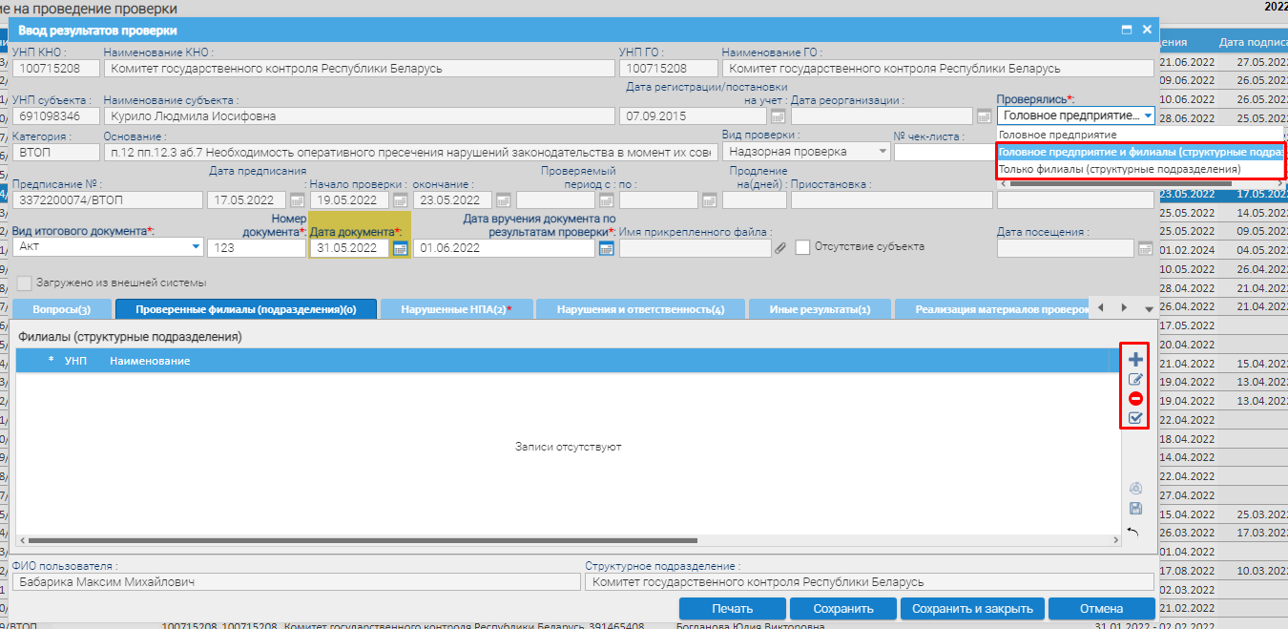
Рисунок 5.9 – Поведение таблицы в зависимости от выбранного значения
По кнопке «Добавить» открывается «Карточка филиала» с набором обязательных и необязательных полей (Рисунок 5.10).
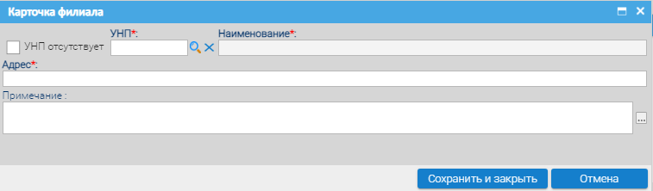
Рисунок 5.10 – Карточка филиала
В случае отметки чек-бокса «УНП отсутствует» поле «УНП» блокируется для ввода (Рисунок 5.11).
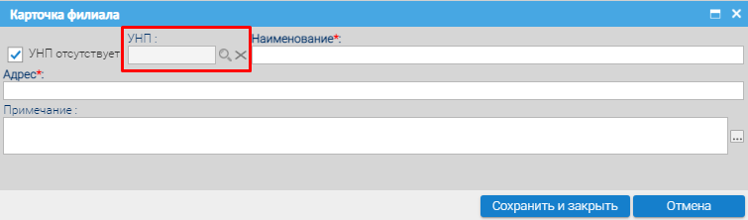
Рисунок 5.11 – Поведение поля «УНП» при отмеке чек-бокса «УНП отсутсвтует»
После внесения необходимых данных в поле необходимо нажать на кнопку «Сохранить и закрыть». Введенная информация отобразится в таблице «Филиалы (структурные подразделения) вкладки.
    - Вкладка «Нарушенные НПА»
Наполнение вкладки «Нарушенные НПА» зависит от выбора значения в поле «Вид итогового документа». В случае, если выбрано значение «Акт» вкладка становится обязательной для заполнения и присутствуют кнопки добавления и удаления записи. Если выбрано значение «Справка» — отсутствует возможность ввода данных во вкладку.
Для добавления нарушенных НПА Пользователю необходимо перейти в данную вкладку и нажать на кнопку «Добавить». После нажатия на данную кнопку откроется карточка Нарушенные НПА. (Рисунок 5.12).
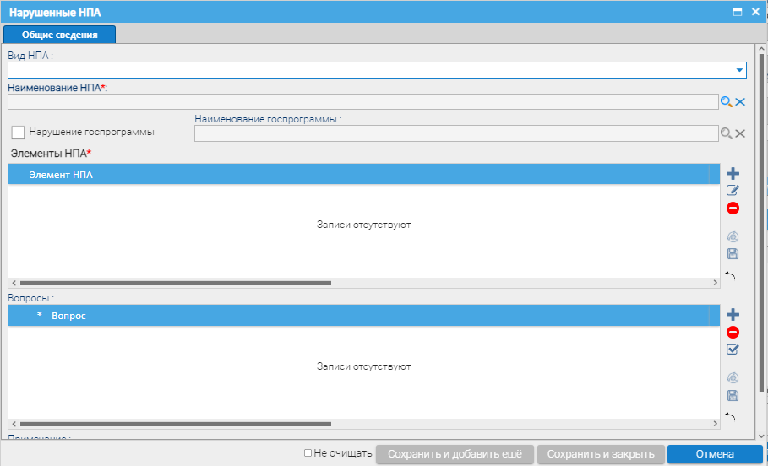
Рисунок 5.12 – Карточка «Нарушенные НПА»
Карточка состоит из полей и таблиц (таблица 5.3).
Таблица 5.3. Поля и таблицы Карточки «Нарушенные НПА»
Наименование поля/таблицы | Тип элемента | Правила заполнения
Вид НПА | Выпадающий список | Значение выбирается из выпадающего списка и является «фильтром» для упрощения поиска в поле «Наименование НПА»
Наименование НПА | Поле выбора из справочника | Обязательное для заполнения поле. Заполняется значением нарушенного НПА из справочника
Нарушение госпрограммы | Чек-бокс | Признак проставляется в чек-боксе в случае нарушения госпрограммы по данному нарушенному НПА
Наименование госпрограммы | Поле выбора из справочника | Поле становится активным и обязательным для заполнения в случае отметки чек-бокса «Нарушение госпрограммы». Заполняется значением нарушенной госпрограммы из «Справочника государственных программ»
Элементы НПА | Таблица | Заполняется значениями элементов, нарушенных НПА. Обязательна для заполнения
Вопросы | Таблица | Необязательная таблица, которая заполняется в случае, если необходимо конкретизировать в отношении какого вопроса был нарушен данный НПА
Для упрощения дальнейшего поиска нарушенного НПА Пользователю необходимо заполнить поле «Вид НПА», выбрав необходимое значение из выпадающего списка (Рисунок 5.13). Поле является необзятаельным для заполнения. В случае отсутствия значения в данном поле Система откроет полнный, неотфильтрованный по виду документа справочник НПА в поле «Наименование НПА».
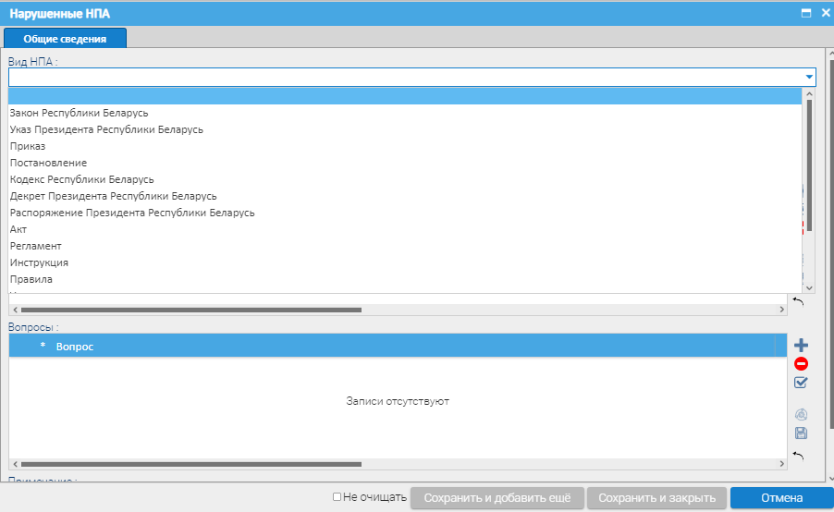
Рисунок 5.13 – Выпадающий список поля «Вид НПА»
Если заполнено поле «Вид НПА» и «Наименование НПА» и в случае перевыбора значения в поле «Наименование НПА» - поле «Вид НПА» очистится.
Затем необходимо конкретизировать нарушенный НПА в части его элементов. Для этого заполняется таблица элементов. По кнопке «Добавить» открывается окно «НПА» с полями и чек-боксами рядом (Рисунок 5.14). Отметка чек-бокса снимает блокировку поля справа для ввода данных.
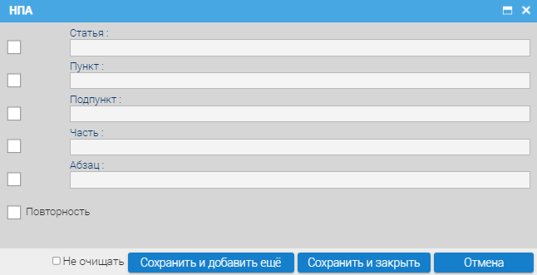
Рисунок 5.14 – Карточка «НПА»
В случае, если к одному нарушенному НПА имеется несколько связок элементов можно воспользоваться кнопкой «Сохранить и добавить еще» – Система сохранит ранее введенные данные в таблицу и переоткроет данное окно с пустыми полями. Если необходимо не зачищать окно, но продолжать добавлять связки элементов можно отметить чек-бокс «Не очищать» и нажать кнопку «Сохранить и добавить еще» Таким образом Система сохранит ранее веденные данные в таблицу и переоткроет данное окно с ранее заполненными значениями в полях.
В случае, если по указанному НПА и связке элементов уже было выявлено нарушение Пользователь отмечает чек-бокс «Повторность».
Данные в таблице «Элементы НПА» можно редактировать в части введенных значений по кнопке «Редактировать » и удалить при помощи кнопки «Удалить » .
Таблица вкладки «Нарушенные НПА» имеет также кнопки просмотра, удаления целой записи и удаления элементов НПА. Для удаления целой записи из таблицы необходимо нажать кнопку «Удалить ». Система выдаст следующее сообщение (Рисунок 5.15)
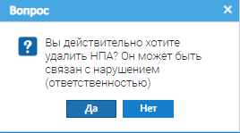
Рисунок 5.15 – Вопрос об удалении записи
В случае ответа «Да» Система удалит запись во вкладке «Нарушенные НПА», а если она была связана с ответственность во вкладке «Нарушения и ответственность» – удалит запись с ответственностью.
Для удаления отдельных элементов НПА необходимо воспользоваться кнопкой «Удаление элементов НПА ». Система откроет окно с выбором элементов для удаления (Рисунок 5.16).
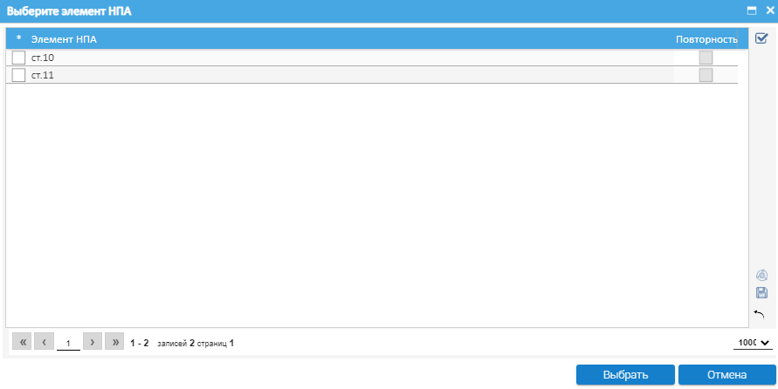
Рисунок 5.16 – Окно с выбором элементов для удаления
Если элемент в данном окне одна запись или Пользователь выберет все элементы для удаления Система удалит всю запись нарушенного НПА во вкладке «Нарушенные НПА», а если она была связана с ответственность во вкладке «Нарушения и ответственность» – удалит запись с ответственностью.
При необходимости можно заполнить вопросы проверки, по которым установлены данные нарушения в таблице «Вопросы» (Рисунок 5.17) по кнопке «Добавить» (Рисунок 5.17).
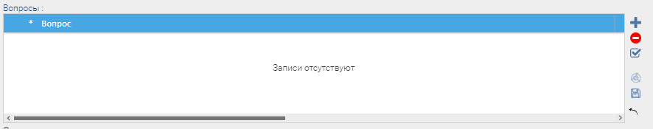
Рисунок 5.17 – Таблица «Вопросы»
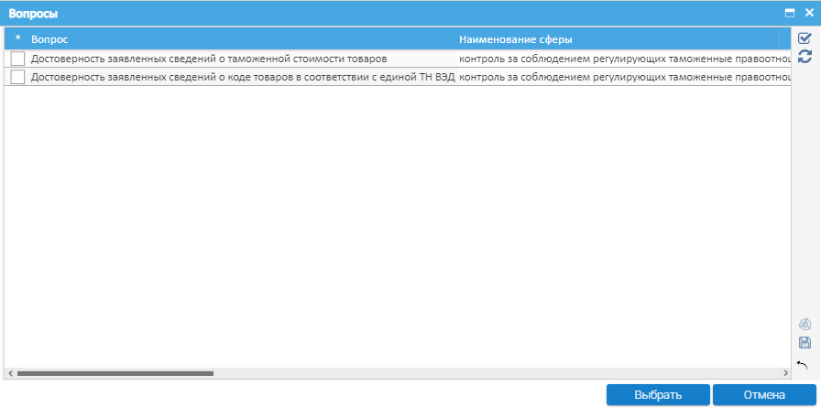
Рисунок 5.18 – Окно «Вопросы»
В данном окне происходит выбор вопросов только из тех, которые были внесены ранее, на этапе предписания и которые заполнены во вкладке «Вопросы».
    - Вкладка «Нарушения и ответственность»
Ввод информации о вынесенной ответственности осуществляется на вкладке «Нарушения и ответственность» (Рисунок 5.19).
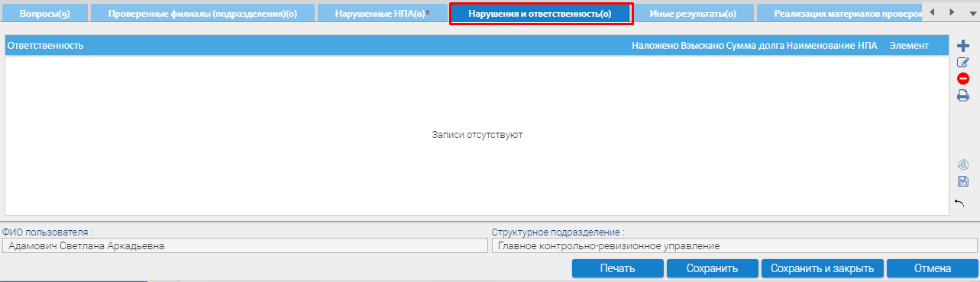
Рисунок 5.19 – Вкладка «Нарушения и ответсвенность»
Во вкладку «Нарушения и ответственность» вносится информация: об административных, материальных и дисциплинарных нарушениях; сведения о взысканиях, выявленных нарушениях, видах вреда; о предъявленных взысканиях и обязательных платежах.
Каждое отдельное нарушение или ответственность вносится в таблицу (вкладку) отдельно.
По мере наполнения данной таблицы во вкладке будет отображаться информация о количестве внесенных записей по тому или иному виду нарушения или ответственности.
Для внесения результатов необходимо нажать на кнопку «Добавить» (плюс) в данной вкладке. По нажатию данной кнопки откроется диалоговое окно, в котором необходимо сделать выбор вида ответственности и нажать на кнопку «ОК» (Рисунок 5.20).
Панель элементов содержит набор следующих кнопок (таблица 5.4).
Таблица 5.4. Элементы вкладки «Нарушения и ответственность»
Элемент | Название кнопки | Вызываемое поведение
 | Создать | Позволяет добавить вид нарушения (рисунок 5.18)
 | Редактировать | Позволяет редактировать запись
 | Удалить | Позволяет удалить запись
 | Печать | Позволяет распечатать результат проверки
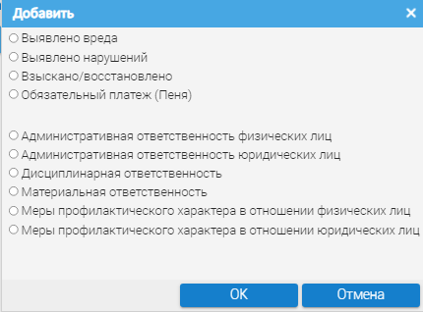
Рисунок 5.20 – Окно «Добавить»
Работа с карточкой «Выявлено вреда»
Карточка «Выявлено вреда» представляет собой набор полей, вкладок и таблиц (Рисунок 5.20).
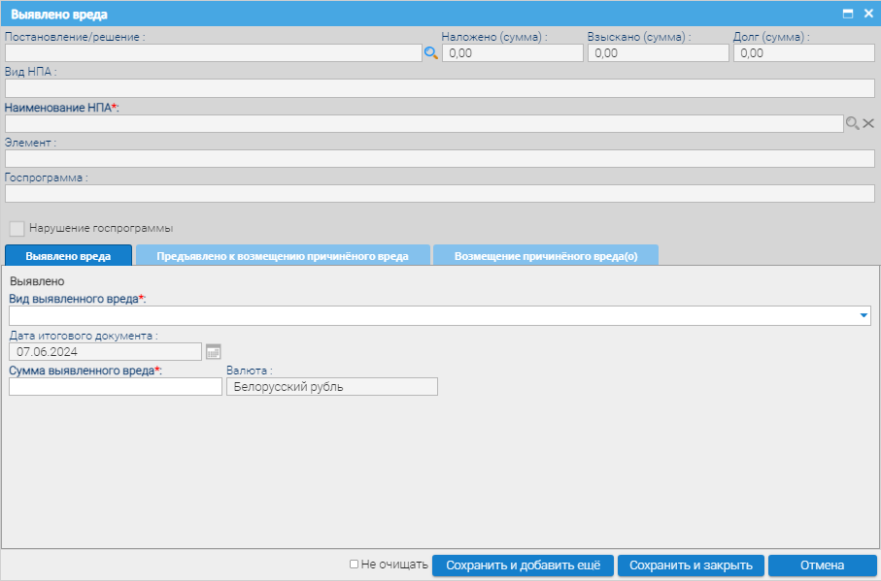
Рисунок 5.20 – Выявлено вреда
Для заполнения карточки «Выявлено вреда» можно добавить Постановление или решение о нарушении, нажав на кнопку «лупа», рядом с полем «Постановление/решение». В случае, если данное постановление уже вводилось ранее в рамках данной проверки, можно выбрать его открывшегося списка, по нажатию на кнопку «лупа».
В случае, если необходимого постановления нет в списке, Пользователь может внести его в данный список, нажав на кнопку «Добавить» и заполнив необходимые поля, относящиеся к данному документу, по возможности, прикрепив отсканированный документ.
Все документы в рамках ввода результатов проверки добавляются одинаковым образом: выбираем вид документа, вводим номер документа (обязательное поле), дату документа (обязательное поле), прикрепляем документ (необязательное поле). После добавления документа выбираем его из списка, выделив строку и нажав на кнопку «Выбрать».
Далее необходимо выбрать вид выявленного вреда во вкладке «Выявлено вреда» (Рисунок 5.21).
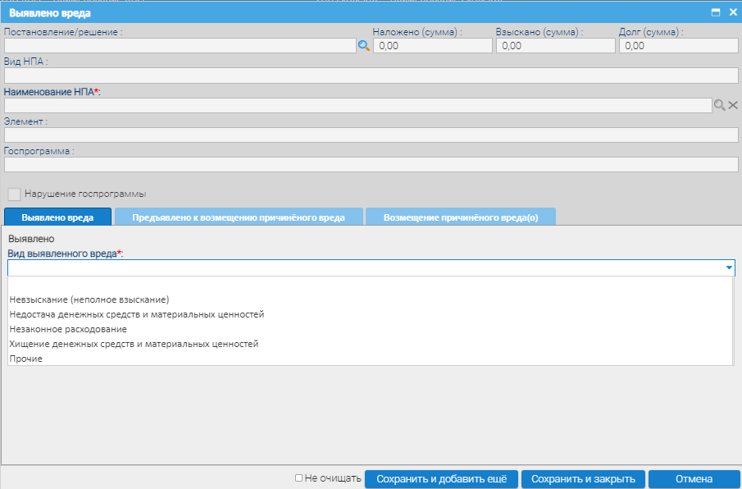
Рисунок 5.21 – Вкладка «Выявлено вреда»
После этого необходимо выбрать нарушенный НПА. Для этого нужно нажать кнопку «плюс» рядом с полем «Наименование НПА» – Система откроет окно со списком НПА, введенных ранее во вкладке «Нарушенные НПА». Поля «Вид НПА», «Элемент», «Госпрограмма», «Нарушение госпрограммы» заполнятся автоматически в соответствии с выбранным нарушенным НПА.
Далее необходимо дозаполнить вкладку «Выявлено вреда», заполнив сумму выявленного вреда. Валюта по умолчанию указана «Белорусский рубль» и недоступна для редактирования.
Во вкладке «Предъявлено к возмещению причиненного вреда» при необходимости заполняются поля «Номер решения», «Дата принятия решения» и «Сумма». Валюта по умолчанию указана «Белорусский рубль» и недоступна для редактирования.
Вкладка «Возмещение причинённого вреда» содержит в себе таблицу «Список взысканных средств» с полями «Вид подтверждающего документа», «Номер документа», «Дата документа», «Сумма» и таблицу «Список возмещенного имущества» с полями «Наименование», «Единица измерения» и «Количество». В случае, если в поле «Вид подтверждающего документа» выбрано значение «Акт» - таблица «Список возмещенного имущества» становится обязательной для заполнения.
Поля «Наложено (сумма)», «Взыскано (сумма)» и «Долг (сумма)» заполняются и рассчитываются автоматически в зависимости от введенных значений в поля сумм вкладок «Предъявлено к возмещению причиненного вреда» и «Возмещеие причиненного вреда».
Если значение внесено в поле «Сумма выявленного вреда» во вкладке «Выявлено вреда» - данная сумма не идет в расчет, так как это выявленная сумма, которую могут изменить.
Если значение внесено в поле «Сумма» во вкладке «Предъявлено к возмещению причиненного вреда» - данная сумма идет в плюс в поле «Наложено (сумма)» и в плюс в поле «Долг (сумма)».
Если значение внесено в поле «Сумма» таблицы «Список взысканных средств» во вкладке «Возмещение причиненного вреда» - данная сумма идет в плюс в поле «Взыскано (сумма)» и в минус в поле «Долг (сумма)».
Каждый новый выявленный вред, а также предъявленные и возмещенные суммы причиненного вреда к нему вносятся отдельной записью, т.е. заполнение осуществляется многое к одному.
Работа с карточкой «Выявлено нарушений»
Карточка «Выявлено нарушений» представляет собой набор полей, вкладок и таблиц (Рисунок 5.22).
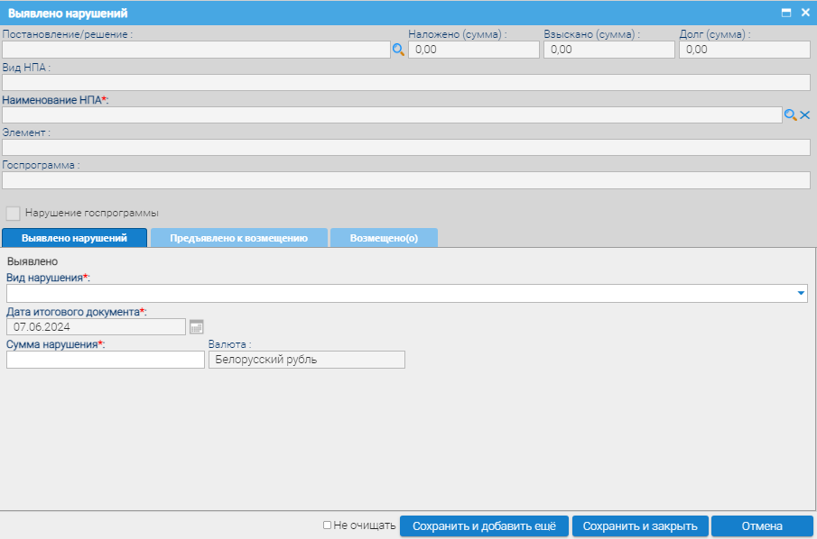
Рисунок 5.22 – Карточка «Выявлено нарушений»
Для заполнения карточки можно добавить Постановление или решение о нарушении, нажав на кнопку «лупа», рядом с полем «Постановление/решение». В случае, если данное постановление уже вводилось ранее в рамках данной проверки, можно выбрать его открывшегося списка, по нажатию на кнопку «лупа».
Далее необходимо выбрать вид нарушения во вкладке «Выявлено нарушений» (Рисунок 5.23).
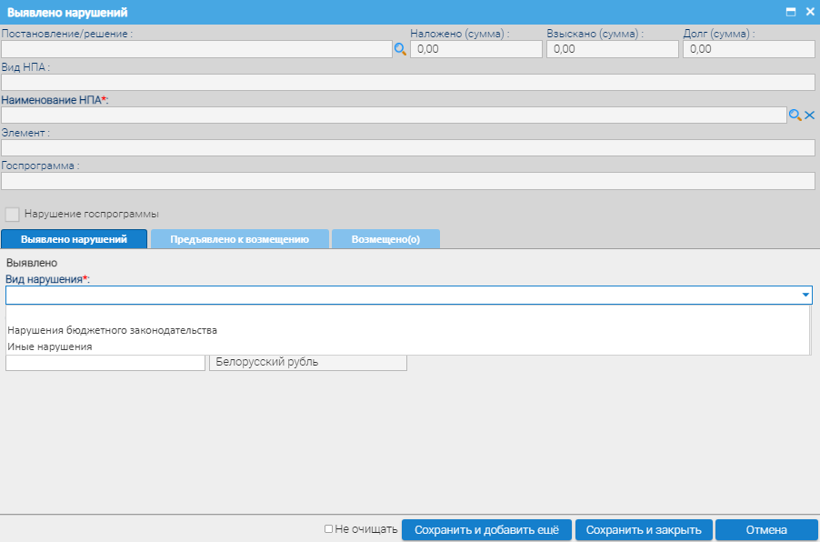
Рисунок 5.23 – Вкладка «Выявлено нарушений»
После этого необходимо выбрать нарушенный НПА. Для этого нужно нажать кнопку «плюс» рядом с полем «Наименование НПА» – Система откроет окно со списком НПА, введенных ранее во вкладке «Нарушенные НПА». Поля «Вид НПА», «Элемент», «Госпрограмма», «Нарушение госпрограммы» заполнятся автоматически в соответствии с выбранным нарушенным НПА.
Далее необходимо дозаполнить вкладку «Выявлено нарушений», заполнив сумму выявленного вреда. Валюта по умолчанию указана «Белорусский рубль» и недоступна для редактирования.
Во вкладке «Предъявлено к возмещению» при необходимости заполняются поля «Номер решения», «Дата решения» и «Сумма». Валюта по умолчанию указана «Белорусский рубль» и недоступна для редактирования.
Вкладка «Возмещено» содержит в себе таблицу «Список взысканных средств» с полями «Вид подтверждающего документа», «Номер документа», «Дата документа», «Сумма» и «Имя прикрепленного файла».
Поля «Наложено (сумма)», «Взыскано (сумма)» и «Долг (сумма)» заполняются и рассчитываются автоматически в зависимости от введенных значений в поля сумм вкладок «Предъявлено к возмещению» и «Возмещеио».
Если значение внесено в поле «Сумма нарушения» во вкладке «Выявлено нарушений» - данная сумма не идет в расчет, так как это выявленная сумма, которую могут изменить.
Если значение внесено в поле «Сумма» во вкладке «Предъявлено к возмещению» - данная сумма идет в плюс в поле «Наложено (сумма)» и в плюс в поле «Долг (сумма)».
Если значение внесено в поле «Сумма» таблицы «Список взысканных средств» во вкладке «Возмещено» - данная сумма идет в плюс в поле «Взыскано (сумма)» и в минус в поле «Долг (сумма)».
Каждое новое выявленное нарушение, а также предъявленные и возмещенные суммы к нему вносятся отдельной записью, т.е. заполнение осуществляется многое к одному.
Работа с карточкой «Взыскано/восстановлено»
Карточка «Взыскано/восстановлено» представляет собой набор полей, вкладок и таблиц (Рисунок 5.24).
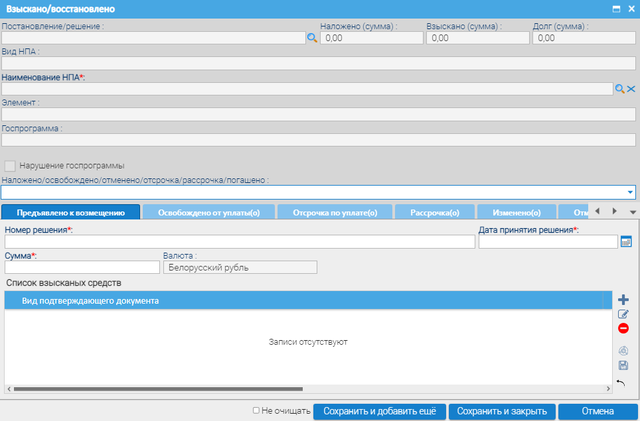
Рисунок 5.24 – Карточка «Взыскано/восстановлено»
Карточка содержит аналогичные верхние поля, а также поле «Наложено/осовождено/отменено/отсрочка/рассрочка/погашено» и вкладки «Предъявлено к возмещению», «Освобождено от уплаты», «Отсрочка по уплате», «Рассрочка», «Изменено», «Отменено», «Приостановлено».
Для заполнения карточки можно добавить Постановление или решение о нарушении, нажав на кнопку «лупа», рядом с полем «Постановление/решение». В случае, если данное постановление уже вводилось ранее в рамках данной проверки, можно выбрать его открывшегося списка, по нажатию на кнопку «лупа».
После этого необходимо выбрать нарушенный НПА. Для этого нужно нажать кнопку «плюс» рядом с полем «Наименование НПА» – Система откроет окно со списком НПА, введенных ранее во вкладке «Нарушенные НПА». Поля «Вид НПА», «Элемент», «Госпрограмма», «Нарушение госпрограммы» заполнятся автоматически в соответствии с выбранным нарушенным НПА.
Вкладка «Предъявлено к возмещению» имеет поля «Номер решения», «Дата принятия решения», «Сумма». Валюта по умолчанию указана «Белорусский рубль» и недоступна для редактирования, а также таблицу «Список взысканных средств» с полями «Вид подтверждающего документа», «Номер документа», «Дата документа», «Сумма», «Имя прикрепленного файла». Валюта по умолчанию также указана «Белорусский рубль» и недоступна для редактирования.
Вкладка «Освобождено от уплаты» имеет таблицу с полями «Сумма, подлежащая уплате», «Освобождено на %», «Вид документа», «Номер документа», «Дата документа», «Сумма», «Имя прикрепленного файла». Валюта по умолчанию указана «Белорусский рубль» и недоступна для редактирования.
Вкладка «Отсрочка по уплате» имеет таблицу с полями «Сумма», «Дата отсрочки по», «Орган, принявший решение», «ФИО лица, принявшего решение», «Должность лица, принявшего решение», «Номер решения», «Дата решения», «Имя прикрепленного файла». Валюта по умолчанию указана «Белорусский рубль» и недоступна для редактирования.
Вкладка «Рассрочка» имеет таблицу с полями «Сумма», «Рассрочка с», «Рассрочка по», «Орган, принявший решение», «ФИО лица, принявшего решение», «Должность лица, принявшего решение», «Вид документа», «Номер решения», «Дата решения», «Имя прикрепленного файла». Валюта по умолчанию указана «Белорусский рубль» и недоступна для редактирования.
Вкладка «Изменено» имеет таблицу с полями «Сумма», «Орган, принявший решение», «ФИО лица, принявшего решение», «Должность лица, принявшего решение», «Номер решения», «Дата решения», «Имя прикрепленного файла». Валюта по умолчанию указана «Белорусский рубль» и недоступна для редактирования.
Вкладка «Отменено» имеет таблицу с полями «Сумма», «Вид отмены», «Орган, принявший решение», «ФИО лица, принявшего решение», «Должность лица, принявшего решение», «Номер решения», «Дата решения», «Имя прикрепленного файла». Валюта по умолчанию указана «Белорусский рубль» и недоступна для редактирования.
Вкладка «Приостановлено» имеет таблицу с полями «Приостановлено до», «Вид отмены», «Орган, принявший решение», «ФИО лица, принявшего решение», «Должность лица, принявшего решение», «Вид документа», «Номер документа», «Дата документа», «Имя прикрепленного файла». Валюта по умолчанию указана «Белорусский рубль» и недоступна для редактирования.
Поля «Наложено (сумма)», «Взыскано (сумма)» и «Долг (сумма)» заполняются и рассчитываются автоматически в зависимости от введенных значений в поля сумм вкладок «Предъявлено к возмещению», , «Освобождено от уплаты», «Изменено», «Отменено».
Если значение внесено в поле «Сумма» во вкладке «Предъявлено к возмещению» - данная сумма идет в плюс в поле «Наложено (сумма)» и в плюс в поле «Долг (сумма)».
Если значение внесено в поле «Сумма» таблицы «Список взысканных средств» во вкладке «Предъявлено к возмещению» - данная сумма идет в плюс в поле «Взыскано (сумма)» и в минус в поле «Долг (сумма)».
Если значение внесено в поле «Сумма, подлежащая уплате» таблицы вкладки «Освобождено от уплаты» - данная сумма идет в минус в поле «Наложено (сумма)» и в минус в поле «Долг (сумма)».
Суммы, введенные во вкладки «Отсрочка по уплате» и «Рассрочка» не участвуют в расчетах.
Если значение внесено в поле «Сумма» таблицы вкладки «Изменено» - данная сумма меняет значения в полях «Наложено (сумма)» и «Долг (сумма)» на то, которое было введено в данном поле.
Если значение внесено в поле «Сумма» таблицы вкладки «Отменено» - данная сумма идет в минус в поле «Наложено (сумма)» и в минус в поле «Долг (сумма)».
Каждое новое выявленное нарушение, а также предъявленные и возмещенные суммы к нему вносятся отдельной записью, т.е. заполнение осуществляется многое к одному.
Работа с карточкой «Обязательный платеж (Пеня)»
Карточка «Обязательный платеж (Пеня)» представляет собой набор полей, вкладок и таблиц (Рисунок 5.25).
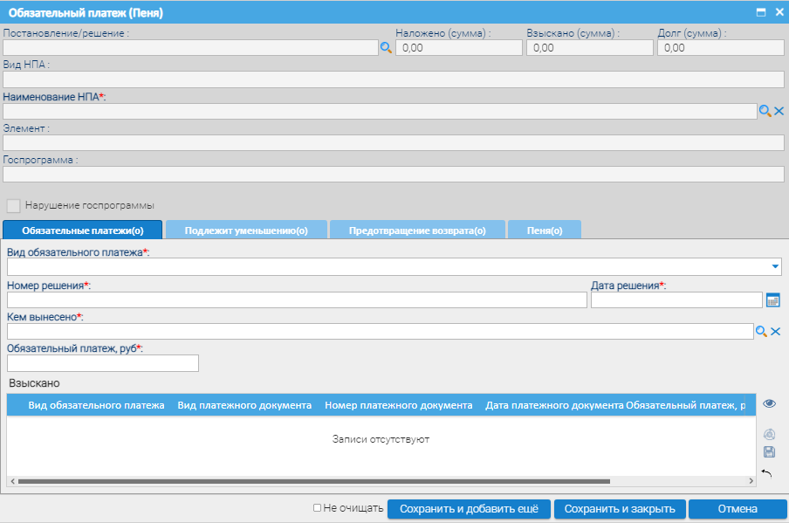
Рисунок 5.25 – Обязательный платеж (Пеня)
Вкладка «Обязательные платежи и пеня» содержит поля «Вид обязательного платежа», «Номер решения», «Дата решения», «Кем вынесено», «Обязательный платеж, руб.» и таблицу «Взыскано». В таблице «Взыскано» отображаются следующие поля: «Вид обязательного платежа», «Вид платежного документа», «Номер платежного документа», «Дата платежного документа», «Обязательный платеж, руб.», «Пеня», «Признак уплаты в бюджет».
Для заполнения карточки можно добавить Постановление или решение о нарушении, нажав на кнопку «лупа», рядом с полем «Постановление/решение». В случае, если данное постановление уже вводилось ранее в рамках данной проверки, можно выбрать его открывшегося списка, по нажатию на кнопку «лупа».
После этого необходимо выбрать нарушенный НПА. Для этого нужно нажать кнопку «плюс» рядом с полем «Наименование НПА» – Система откроет окно со списком НПА, введенных ранее во вкладке «Нарушенные НПА». Поля «Вид НПА», «Элемент», «Госпрограмма», «Нарушение госпрограммы» заполнятся автоматически в соответствии с выбранным нарушенным НПА.
Вкладка «Подлежит уменьшению» содержит таблицу с полями «Вид обязательного платежа», «Номер решения», «Дата решения», «Кем вынесено», «Обязательный платеж, руб.», «Пеня».
Вкладка «Предотвращение возврата» имеет таблицу с полями «Вид обязательного платежа», «Номер решения», «Дата решения», «Кем вынесено», «Сумма НДС (пошлины), неправомерно предъявленная плательщиком к возврату из бюджета, в т. ч. возвращенная», «Сумма НДС (пошлины), неправомерно предъявленная плательщиком к возврату из бюджета, в т. ч. зачтенная в счет уплаты».
Вкладка «Пеня» имеет поля «Номер решения», «Дата решения», «Кем вынесено» и «Пеня» и таблицу «Взыскано с полями «Вид платежного документа», «Номер платежного документа», «Дата платежного документа», Пеня, «Признак уплаты в бюджет».
Поля «Наложено (сумма)», «Взыскано (сумма)» и «Долг (сумма)» заполняются и рассчитываются автоматически в зависимости от введенных значений в поля сумм вкладки «Обязательные платежи и пеня».
Если значение внесено в поле «Обязательный платеж, руб.» во вкладке «Обязательные платежи и пеня» - данная сумма идет в плюс в поле «Наложено (сумма)» и в плюс в поле «Долг (сумма)».
Если значение внесено в поле «Обязательный платеж, руб.» во вкладке «Подлежит уменьшению» - данная сумма идет в плюс в поле «Взыскано (сумма)» и в минус в поле «Долг (сумма)».
Суммы, введенные во вкладки «Подлежит уменьшению», «Предовтращение возврата» и «Пеня» не участвуют в расчетах.
Каждое новое выявленное нарушение, а также предъявленные и возмещенные суммы к нему вносятся отдельной записью, т.е. заполнение осуществляется многое к одному.
Работа с карточкой «Административная ответственность физических лиц»
Карточка «Административная ответственность физических лиц» представляет собой набор полей, вкладок и таблиц (Рисунок 5.26).
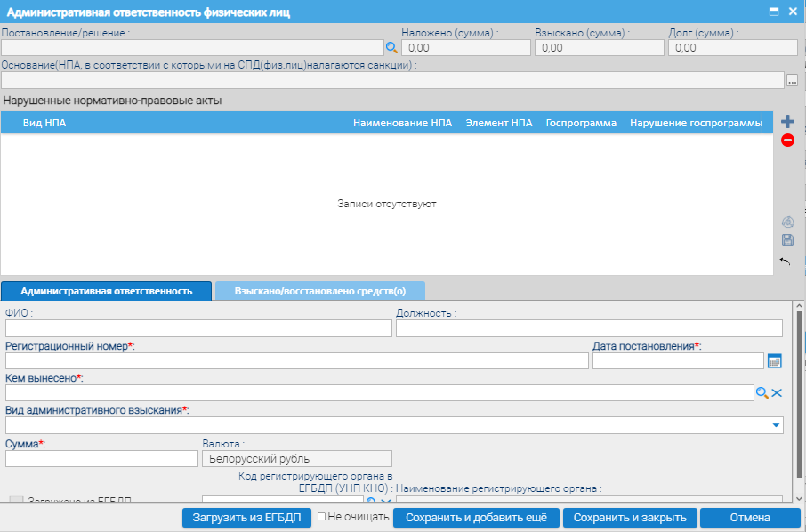
Рисунок 5.26 – Административная ответственность физических лиц
Для заполнения карточки можно добавить Постановление или решение о нарушении, нажав на кнопку «лупа», рядом с полем «Постановление/решение». В случае, если данное постановление уже вводилось ранее в рамках данной проверки, можно выбрать его открывшегося списка, по нажатию на кнопку «лупа».
Для выбора нормативно-правового акта, являющегоя основанием для наложения санкций на физическое лицо, необходимо рядом с полем «Основание (НПА, в соответствии с которым на СПД (физ лиц) налагаются санкции)» нажать на кнопку «многоточие». Система откроет карточку «Основание (НПА, в соответствии с которым на СПД (физ лиц) налагаются санкции)», полностью аналогичную карточке Нарушенный НПА. Единственное отличие состоит в том, что при выборе НПА из справочника, в нем будут находится только НПА с признаком Основание.
После этого необходимо выбрать нарушенный НПА. Для этого нужно нажать кнопку «плюс» рядом с таблицей «Нарушенные нормативно-правовые акты» – Система откроет окно со списком НПА, введенных ранее во вкладке «Нарушенные НПА». Столбцы «Вид НПА», «Элемент», «Госпрограмма», «Нарушение госпрограммы» заполнятся автоматически в соответствии с выбранным нарушенным НПА.
Вкладка «Административная ответственность» содержит поля «ФИО», «Должность», «Регистрационный номер», «Дата постановления», «Кем вынесено», «Вид административного взыскания», «Сумма», «Код регистрирующего органа в ЕГДБП» и «Наименование регистрирующего органа». Валюта по умолчанию указана «Белорусский рубль» и недоступна для редактирования.
В случае загрузки данных из системы ЕГБДП будет отмечен одноименный чек-бокс.
Вкладка «Взыскано/восстановлено средств» содержит таблицу «Список взысканных средств» с полями «Сумма», «Дата уплаты», «Вид документа», «Номер документа», «Дата документа», «Имя прикрепленного файла». Валюта по умолчанию указана «Белорусский рубль» и недоступна для редактирования.
Поля «Наложено (сумма)», «Взыскано (сумма)» и «Долг (сумма)» заполняются и рассчитываются автоматически в зависимости от введенных значений в поля сумм вкладки «Административная ответственность» и «Взыскано/восстановлено средств».
Если значение внесено в поле «Сумма» во вкладке «Административная ответственность» - данная сумма идет в плюс в поле «Наложено (сумма)» и в плюс в поле «Долг (сумма)».
Если значение внесено в поле «Сумма» во вкладке «Взыскано/восстановлено средств - данная сумма идет в плюс в поле «Взыскано (сумма)» и в минус в поле «Долг (сумма)».
Каждое новое выявленное нарушение, а также предъявленные и возмещенные суммы к нему вносятся отдельной записью, т.е. заполнение осуществляется многое к одному.
Работа с карточкой «Административная ответственность юридических лиц»
Карточка «Административная ответственность юридических лиц» представляет собой набор полей, вкладок и таблиц (Рисунок 5.27).
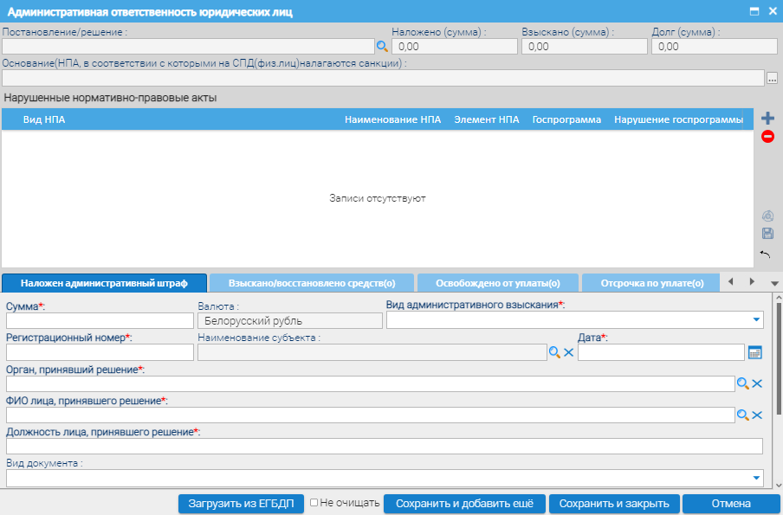
Рисунок 5.27 – Административная ответственность юридических лиц
Для заполнения карточки можно добавить Постановление или решение о нарушении, нажав на кнопку «лупа», рядом с полем «Постановление/решение». В случае, если данное постановление уже вводилось ранее в рамках данной проверки, можно выбрать его открывшегося списка, по нажатию на кнопку «лупа».
Для выбора нормативно-правового акта, являющегоя основанием для наложения санкций на физическое лицо, необходимо рядом с полем «Основание (НПА, в соответствии с которым на СПД (физ лиц) налагаются санкции)» нажать на кнопку «многоточие». Система откроет карточку «Основание (НПА, в соответствии с которым на СПД (физ лиц) налагаются санкции)», полностью аналогичную карточке Нарушенный НПА. Единственное отличие состоит в том, что при выборе НПА из справочника, в нем будут находится только НПА с признаком Основание.
После этого необходимо выбрать нарушенный НПА. Для этого нужно нажать кнопку «плюс» рядом с таблицей «Нарушенные нормативно-правовые акты» – Система откроет окно со списком НПА, введенных ранее во вкладке «Нарушенные НПА». Столбцы «Вид НПА», «Элемент», «Госпрограмма», «Нарушение госпрограммы» заполнятся автоматически в соответствии с выбранным нарушенным НПА.
Вкладка «Наложен административный штраф» содержит поля «Сумма», «Вид административного взыскания», «Регистрационный номер», «Наименование субъекта», «Дата», «Орган, принявший решение», «ФИО лица, принявшего решение», «Должность лица, принявшего решение», «Вид документа», «Номер документа», «Дата документа», «Имя прикрепленного файла», «Код регистрирующего органа в ЕГДБП» и «Наименование регистрирующего органа». Валюта по умолчанию указана «Белорусский рубль» и недоступна для редактирования.
В случае загрузки данных из системы ЕГБДП будет отмечен одноименный чек-бокс.
Вкладка «Взыскано/восстановлено средств» имеет таблицу с полями «Сумма», «Тип бюджета», «Вид документа», «Номер документа», «Дата документа», «Признак уплаты в бюджет», «Имя прикрепленного файла». Валюта по умолчанию указана «Белорусский рубль» и недоступна для редактирования.
Вкладка «Освобождено от уплаты» имеет таблицу с полями «Сумма, подлежащая уплате», «Освобождено на %», «Вид документа», «Номер документа», «Дата документа», «Сумма», «Имя прикрепленного файла». Валюта по умолчанию указана «Белорусский рубль» и недоступна для редактирования.
Вкладка «Отсрочка по уплате» имеет таблицу с полями «Сумма», «Дата отсрочки по», «Орган, принявший решение», «ФИО лица, принявшего решение», «Должность лица, принявшего решение», «Номер решения», «Дата решения», «Имя прикрепленного файла». Валюта по умолчанию указана «Белорусский рубль» и недоступна для редактирования.
Вкладка «Рассрочка» имеет таблицу с полями «Сумма», «Рассрочка с», «Рассрочка по», «Орган, принявший решение», «ФИО лица, принявшего решение», «Должность лица, принявшего решение», «Вид документа», «Номер решения», «Дата решения», «Имя прикрепленного файла». Валюта по умолчанию указана «Белорусский рубль» и недоступна для редактирования.
Вкладка «Изменено» имеет таблицу с полями «Сумма», «Орган, принявший решение», «ФИО лица, принявшего решение», «Должность лица, принявшего решение», «Номер решения», «Дата решения», «Имя прикрепленного файла». Валюта по умолчанию указана «Белорусский рубль» и недоступна для редактирования.
Вкладка «Отменено» имеет таблицу с полями «Сумма», «Вид отмены», «Орган, принявший решение», «ФИО лица, принявшего решение», «Должность лица, принявшего решение», «Номер решения», «Дата решения», «Имя прикрепленного файла». Валюта по умолчанию указана «Белорусский рубль» и недоступна для редактирования.
Вкладка «Приостановлено» имеет таблицу с полями «Приостановлено до», «Вид отмены», «Орган, принявший решение», «ФИО лица, принявшего решение», «Должность лица, принявшего решение», «Вид документа», «Номер документа», «Дата документа», «Имя прикрепленного файла». Валюта по умолчанию указана «Белорусский рубль» и недоступна для редактирования.
Поля «Наложено (сумма)», «Взыскано (сумма)» и «Долг (сумма)» заполняются и рассчитываются автоматически в зависимости от введенных значений в поля сумм вкладок «Предъявлено к возмещению», «Взыскано/восстановлено средств», «Освобождено от уплаты», «Изменено», «Отменено».
Если значение внесено в поле «Сумма» во вкладке «Накложен административный штраф» - данная сумма идет в плюс в поле «Наложено (сумма)» и в плюс в поле «Долг (сумма)».
Если значение внесено в поле «Сумма» таблицы вкладки «Взыскано/восстановлено средств» - данная сумма идет в плюс в поле «Взыскано (сумма)» и в минус в поле «Долг (сумма)».
Если значение внесено в поле «Сумма, подлежащая уплате» таблицы вкладки «Освобождено от уплаты» - данная сумма идет в минус в поле «Наложено (сумма)» и в минус в поле «Долг (сумма)».
Суммы, введенные во вкладки «Отсрочка по уплате» и «Рассрочка» не участвуют в расчетах.
Если значение внесено в поле «Сумма» таблицы вкладки «Изменено» - данная сумма меняет значения в полях «Наложено (сумма)» и «Долг (сумма)» на то, которое было введено в данном поле.
Если значение внесено в поле «Сумма» таблицы вкладки «Отменено» - данная сумма идет в минус в поле «Наложено (сумма)» и в минус в поле «Долг (сумма)».
Каждое новое выявленное нарушение, а также предъявленные и возмещенные суммы к нему вносятся отдельной записью, т.е. заполнение осуществляется многое к одному.
Работа с карточкой «Дисциплинарная ответственность»
Карточка «Дисциплинарная ответственность» представляет собой набор полей и вкладки (Рисунок 5.28).
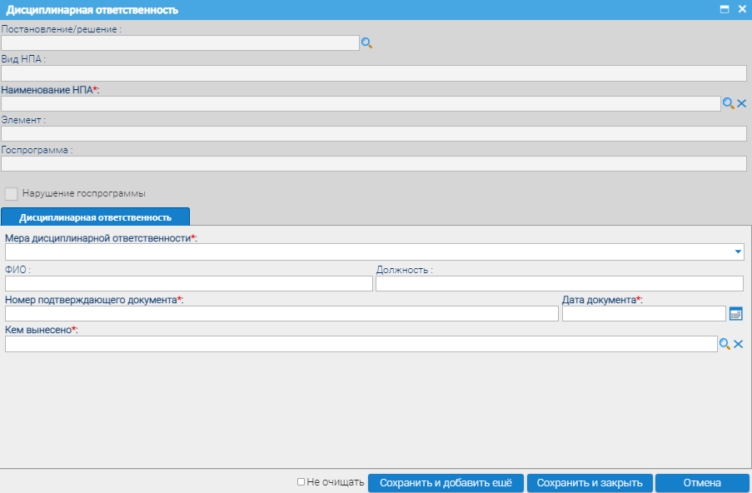
Рисунок 5.28 – Дисциплинарная ответственность
Для заполнения карточки можно добавить Постановление или решение о нарушении, нажав на кнопку «лупа», рядом с полем «Постановление/решение». В случае, если данное постановление уже вводилось ранее в рамках данной проверки, можно выбрать его открывшегося списка, по нажатию на кнопку «лупа».
После этого необходимо выбрать нарушенный НПА. Для этого нужно нажать кнопку «лупа» рядом с полем «Наименование НПА» – Система откроет окно со списком НПА, введенных ранее во вкладке «Нарушенные НПА». Поля «Вид НПА», «Элемент», «Госпрограмма», «Нарушение госпрограммы» заполнятся автоматически в соответствии с выбранным нарушенным НПА
Вкладка «Дисциплинарная ответственность» содержит поля «Мера дисциплинарной ответственности», «ФИО», «Должность», «Номер подтверждающего документа», «Дата документа», «Кем вынесено».
В данной карточке отсутствуют расчетные поля «Наложено (сумма)», «Взыскано (сумма)» и «Долг (сумма)».
Работа с карточкой «Материальная ответственность»
Карточка «Дисциплинарная ответственность» представляет собой набор полей, вкладки и таблицы (Рисунок 5.29).
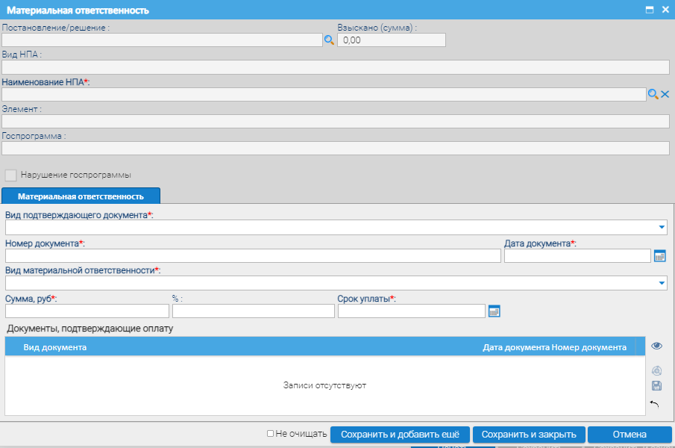
Рисунок 5.29 – Материальная ответственность
Для заполнения карточки можно добавить Постановление или решение о нарушении, нажав на кнопку «лупа», рядом с полем «Постановление/решение». В случае, если данное постановление уже вводилось ранее в рамках данной проверки, можно выбрать его открывшегося списка, по нажатию на кнопку «лупа».
После этого необходимо выбрать нарушенный НПА. Для этого нужно нажать кнопку «лупа» рядом с полем «Наименование НПА» – Система откроет окно со списком НПА, введенных ранее во вкладке «Нарушенные НПА». Поля «Вид НПА», «Элемент», «Госпрограмма», «Нарушение госпрограммы» заполнятся автоматически в соответствии с выбранным нарушенным НПА
Во вкладке «Материальная ответственность» представлены поля «Вид подтверждающего документа», «Номер документа», «Дата документа», «Вид материальной ответственности», «Сумма, руб», «Проценты», «Срок уплаты» и таблицу с подтверждающими плату документами.
В данной карточке отсутствуют расчетные поля «Наложено (сумма)» и «Долг (сумма)».
Если значение внесено в поле «Сумма, руб» вкладки «Материальная ответственность» - данная сумма идет в плюс в поле «Взыскано (сумма)».
Каждое новое выявленное нарушение, а также предъявленные и возмещенные суммы к нему вносятся отдельной записью, т.е. заполнение осуществляется многое к одному.
Работа с карточкой «Меры профилактического характера в отношении физических лиц»
Карточка «Меры профилактического характера в отношении физических лиц» представляет собой набор полей, вкладки и таблицы (Рисунок 5.30).
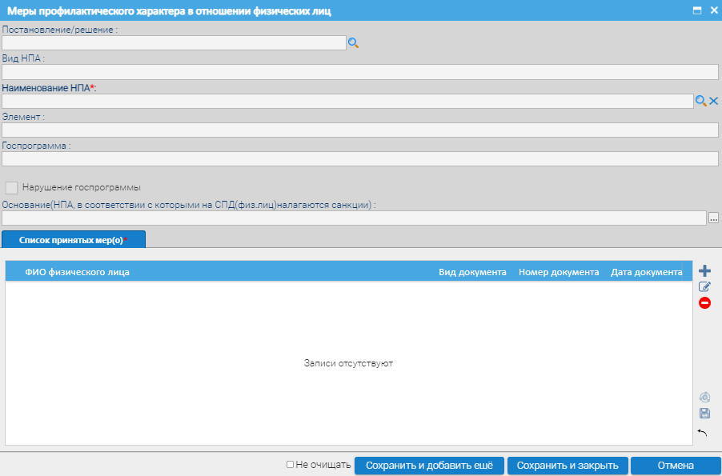
Рисунок 5.30 – Меры профилактического характера в отношении физических лиц
Для заполнения карточки можно добавить Постановление или решение о нарушении, нажав на кнопку «лупа», рядом с полем «Постановление/решение». В случае, если данное постановление уже вводилось ранее в рамках данной проверки, можно выбрать его открывшегося списка, по нажатию на кнопку «лупа».
Для выбора нормативно-правового акта, являющегоя основанием для наложения санкций на физическое лицо, необходимо рядом с полем «Основание (НПА, в соответствии с которым на СПД (физ лиц) налагаются санкции)» нажать на кнопку «многоточие». Система откроет карточку «Основание (НПА, в соответствии с которым на СПД (физ лиц) налагаются санкции)», полностью аналогичную карточке Нарушенный НПА. Единственное отличие состоит в том, что при выборе НПА из справочника, в нем будут находится только НПА с признаком Основание.
После этого необходимо выбрать нарушенный НПА. Для этого нужно нажать кнопку «лупа» рядом с полем «Наименование НПА» – Система откроет окно со списком НПА, введенных ранее во вкладке «Нарушенные НПА». Поля «Вид НПА», «Элемент», «Госпрограмма», «Нарушение госпрограммы» заполнятся автоматически в соответствии с выбранным нарушенным НПА.
Во вкладке «Список принятых мер» представлена таблица с полями «ФИО лица, в отношении которого применены меры профилактического характера», «Должность», «Идентификационный номер», «Вид документа», «Номер документа», «Дата документа», «Имя прикрепленного файла» и «Примечание».
В данной карточке отсутствуют расчетные поля «Наложено (сумма)», «Взыскано (сумма)» и «Долг (сумма)».
Работа с карточкой «Меры профилактического характера в отношении юридических лиц»
Работа с карточкой «Меры профилактического характера в отношении юридичсеких лиц» осуществляется аналогично карточке «Меры профилактического характера в отношении физических лиц», так как содержит идентичные поля и вкладки.
Когда в таблицу нарушений и ответственности внесены несколько записей по разным нарушеным НПА их можно отсортировать, воспользовавшись группировкой таблицы по столбцу «Наименование НПА» (Рисунок 5.31).
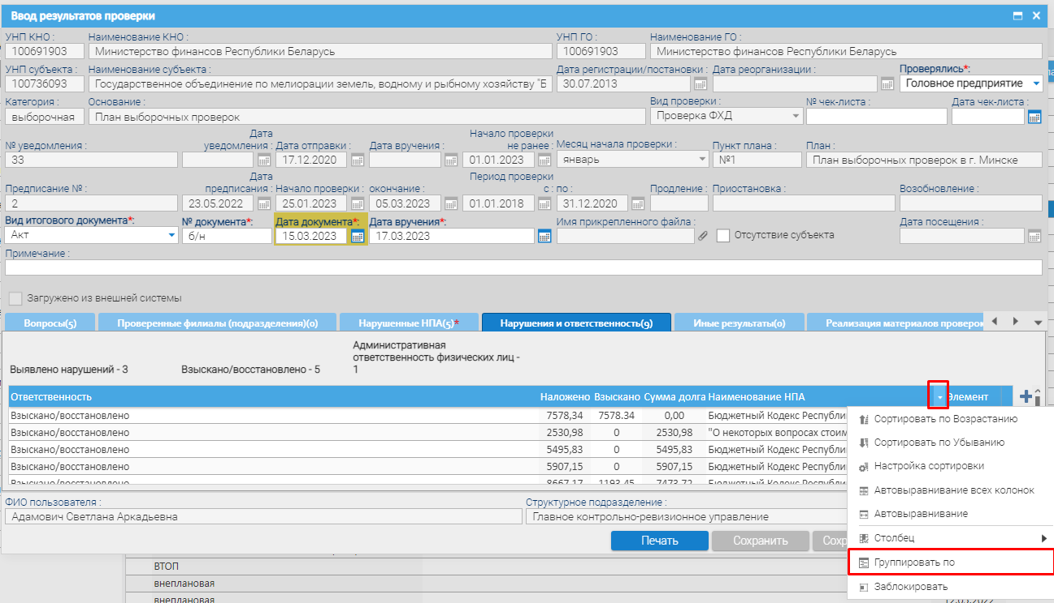
Рисунок 5.31 – Группировка таблицы по конкретному полю
В результате Пользователь получит отгруппированные записи в таблице по нарушенному НПА (Рисунок 5.32).
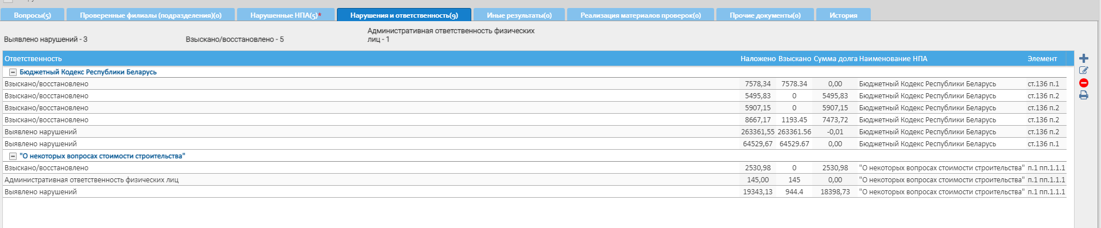
Рисунок 5.32 – Вид таблицы после группировки по конкретному полю
    - Работа с вкладкой «Иные результаты»
Вкладка «Иные результаты» представляет собой таблицу. По нажатию на кнопку «плюс» справа от таблицы открывается карточка «Иные результаты». (Рисунок 5.33).
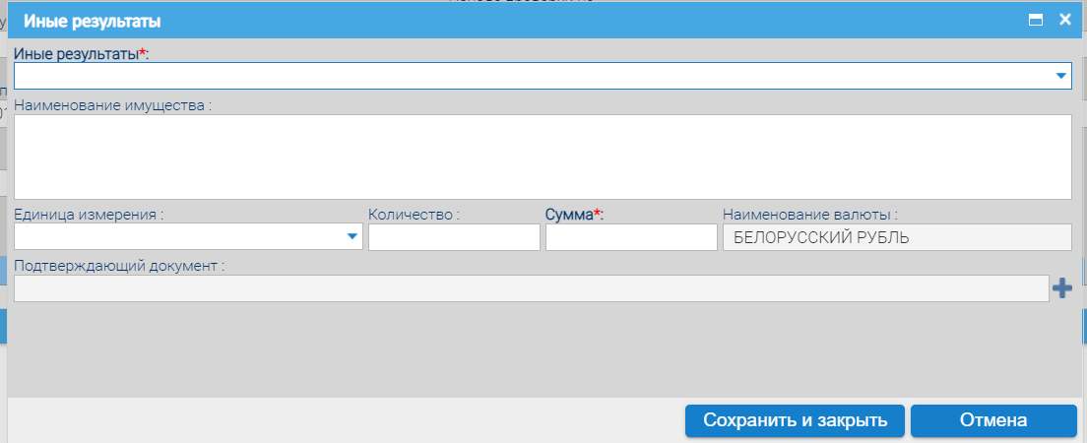
Рисунок 5.33 – Иные результаты
Вид внесенных результатов указывается с помощью выбора строки «Иные результаты» в выпадающем списке. Затем, в зависимости от выбранного значения вводится информация за счет чего была экономия, неэффективное использование или начислена пеня, на какую сумму.
    - Работа с вкладкой «Реализация материалов проверки»
Вкладка «Реализация материалов проверки» представляет собой таблицу. По нажатию на кнопку «плюс» справа от таблицы открывается окно выбора (Рисунок 5.34).
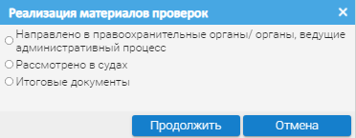
Рисунок 5.34 – Окно выбора «Реализация материалов проверки»
Для дальнейшей работы необходимо выбрать нужное значение и нажать кнопку «Продолжить».
Работа с карточкой «Направлено в правоохранительные органы/органы, ведущи еадминистративный процесс»
Карточка «Направлено в правоохранительные органы/органы, ведущи еадминистративный процесс» представляет собой набор полей и таблицы (Рисунок 5.35).
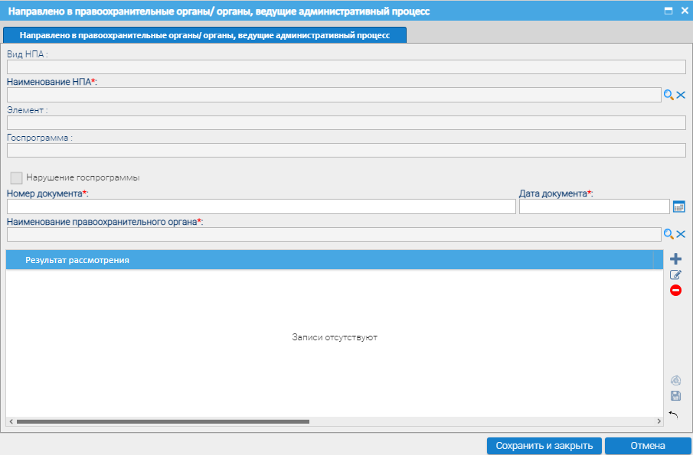
Рисунок 5.35 – Окно «Направлено в правоохраниетльные органы/органы, ведущие административный процесс»
Сперва необходимо выбрать нарушенный НПА. Для этого нужно нажать кнопку «лупа» рядом с полем «Наименование НПА» – Система откроет окно со списком НПА, введенных ранее во вкладке «Нарушенные НПА». Поля «Вид НПА», «Элемент», «Госпрограмма», «Нарушение госпрограммы» заполнятся автоматически в соответствии с выбранным нарушенным НПА.
Затем заполняются поля «Номер документа», «Дата документа», «Наименование правоохранительного органа».
В таблицу заносятся результаты рассмотрения материалов проверки (ревизии) по кнопке «Добавить». При добавлении открывается окно «Результат рассмотрения материалов проверки (ревизии)» (Рисунок 5.36).
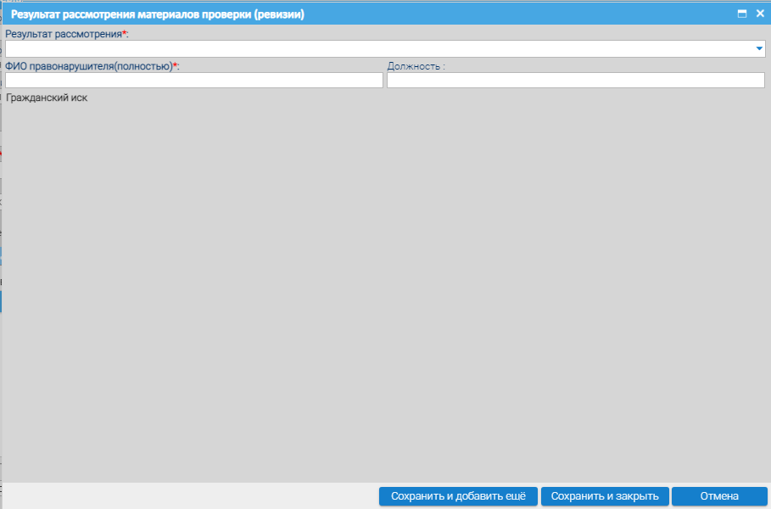
Рисунок 5.36 – Окно «Результат рассмотрения материалов проверки (ревизии)»
Интерфейс карточки зависит от выбранного значения из выпадающего списка поля «Результат рассмотрения» (Рисунки 5.37-5.38).
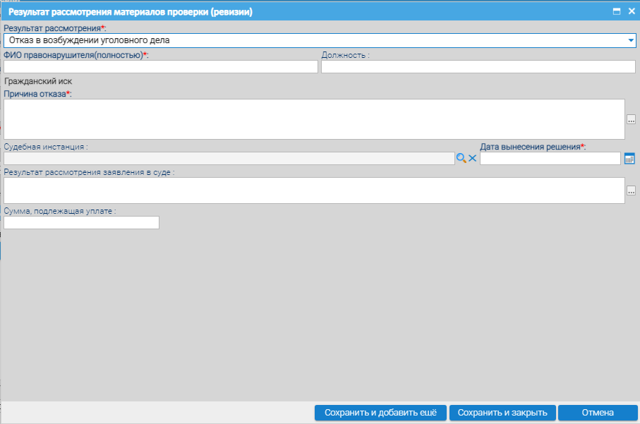
Рисунок 5.37 – Окно «Результат рассмотрения материалов проверки (ревизии)» вид 1
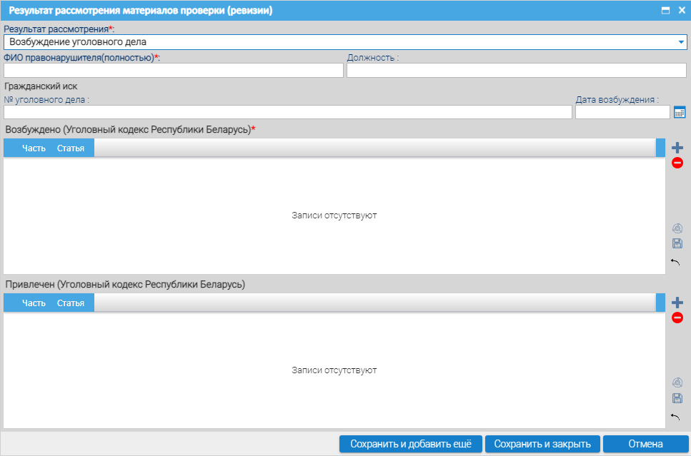
Рисунок 5.38 – Окно «Результат рассмотрения материалов проверки (ревизии)» вид 2

Работа с картокой «Рассмотрено в судах дел»
В данной карточке учитываются сведения о результатах судебных споров между субъектом и органом Пользователя по данной проверке. Для создания новой записи о рассмотрении дела в суде необходимо нажать на кнопку «плюс». Откроется карточка «Рассмотрено в судах» (Рисунок 5.39).
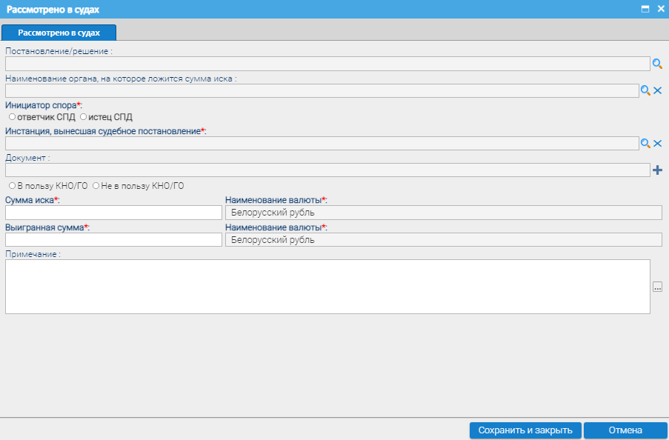
Рисунок 5.39 – Рассмотрено в судах
В карточке указывается:
Постановление или решение органа, которое оспаривают в суде – выбирается с помощью кнопки «лупа» из списка постановлений/решений, сформированных в рамках данной проверки;
Наименование органа, на которое ложится сумма иска – выбирается из Справочника КНО в разрезе ГО;
Признак кто является истцом, а кто ответчиком;
Инстанция, вынесшее судебное постановление (суд) – выбирается из Справочника с помощью кнопки «лупа»;
Признак рассмотрения дела в пользу КНО/ГО или нет;
Сумма иска и Выигранная сумма.
Таблица 5.5 Поля карточки «Рассмотрено в суде»
Наименование поля | Тип элемента | Правила заполнения
Постановление/ решение | Информационное поле | Заполняется Пользователем, если в списке нет нужно, можно создать новое
Номер структурного подразделения | Поле ввода типа «Дата» | Поле должно содержать дату в формате ДД.ММ.ГГГГ
Инициатор спора | Радиокнопка | Выбирается Пользователем
Инстанция, вынесшая судебное постановление | Поле ввода типа «Дата» | Поле должно содержать дату в формате ДД.ММ.ГГГГ
Документ | Информационное поле | Вносится Пользователем, как и прочие документы
В пользу СПД | Радиокнопка | Выбирается нажатием левой кнопки мыши Пользователем
Не в пользу СПД | Радиокнопка | Выбирается нажатием левой кнопки мыши Пользователем
Сумма иска | Поле ввода | Вносится Пользователем
Выигранная сумма | Поле ввода | Вносится Пользователем
Наименование валюты | Информационное поле | По умолчанию Белорусский рубль
Примечание | Поле ввода | Заполняется Пользователем при необходимости

Работа с окном «Итоговые документы»
Информация о всех предложениях и (или) рекомендациях, вынесенных во время или после проведения проверки, фиксируются во вкладке «Итоговые документы» (Рисунок 5.40).
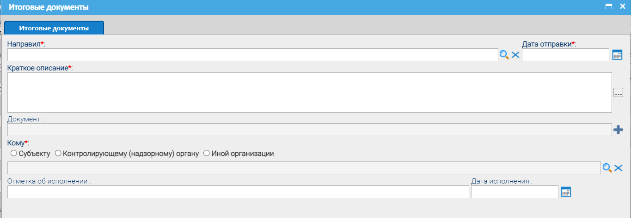
Рисунок 5.40 – Итоговые документы
В поле «Направил» указывается орган, который направил итоговые документы. В поле «Краткое описание» кратко излагается суть направленных документов. При необходимости прикрепляется сам направленный документ в поле «Документ». Также необходимо отметить кому были направлены документы: непосредственно субъекту проверки, какому-то контролирующему органу (выбирается из справочника КНО) или иной организации (выбирается из справочника субъектов). В случае исполнения документа можно это пометить в поле «Отметка об исполнении» и указать дату исполнения в одноименном поле.
    - Работа с вкладкой «Прочие документы»
В данной вкладке хранятся все документы по результатам проверки, внесенные на разных вкладках и представляет собой обобщенный список таких документов . Дополнительно можно добавить все, что имеет отношение к данному проверке по нажатию на кнопку «плюс» справа от таблицы открывается Карточка документа (Рисунок 5.41).
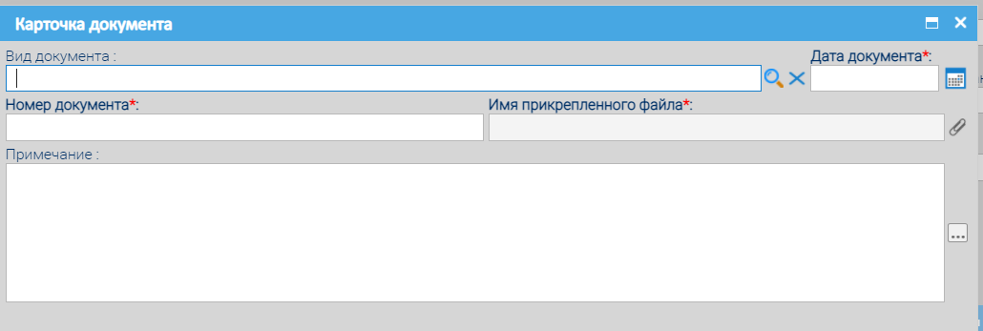
Рисунок 5.41 – Карточка документа
Таблица 5.6. Поля карточки Документа
Наименование поля | Тип элемента | Правила заполнения
Вид документа | Поле ввода | Заполняется Пользователем из справочника видов документов
Дата документа | Поле для ввода типа «Дата» | Поле должно содержать дату в формате ДД.ММ.ГГГГ
Номер документа | Поле ввода | Заполняется Пользователем
Имя прикрепленного файла | Информационное поле | Вносится Пользователем, как и прочие документы
Примечание | Поле ввода | Заполняется Пользователем при необходимости

    - Работа с вкладкой «История»
Данная вкладка фиксирует основные изменения результатов и содержит таблицу. которая используется только для просмотра. Необходимо выбрать нужную запись и нажать на кнопку «глаз» справа от таблицы, откроется Карточка события (Рисунок 5.42).
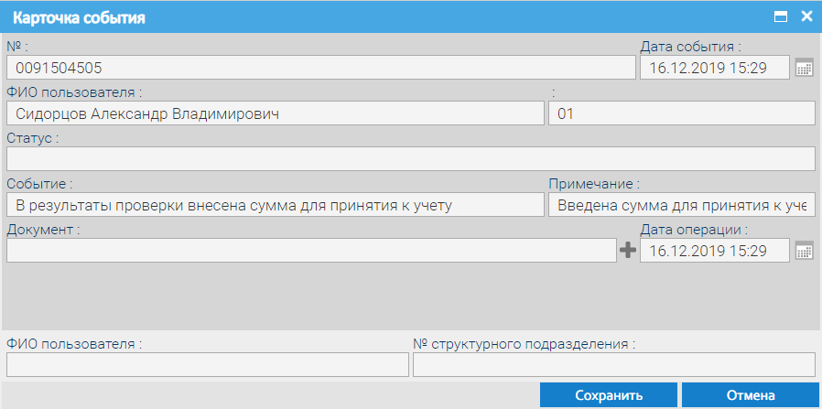
Рисунок 5.42 – Карточка события
Таблица 5.7. Поля карточки События
Наименование поля | Тип элемента | Правила заполнения
№ | Информационное поле | Автоматически заполняется системой из поля № предписания
Дата события | Информационное поле | Поле должно содержать дату в формате ДД.ММ.ГГГГ
ФИО пользователя | Информационное поле | Автоматически заполняется системой
Статус | Информационное поле | Автоматически заполняется системой
Событие | Информационное поле | Автоматически заполняется системой
Примечание | Информационное поле | Автоматически заполняется системой
Документ | Информационное поле | Автоматически заполняется системой
Дата операции | Информационное поле | Поле должно содержать дату в формате ДД.ММ.ГГГГ

ПОДСИСТЕМА НАЗНАЧЕНИЯ И УЧЕТА РЕЗУЛЬТАТОВ МОНИТОРИНГА
Мониторингом является форма контроля (надзора), заключающегося в наблюдении, анализе, оценке, установлении причинно-следственных связей, применяемая контролирующими (надзорными) органами в целях оперативной оценки фактического состояния объектов и условий деятельности субъекта мониторинга на предмет соответствия требованиям законодательства, выявления и предотвращения причин и условий, способствующих совершению нарушений, без использования полномочий, предоставленных контролирующим (надзорным) органам и их должностным лицам для проведения проверок.

Подсистема назначения мониторинга
Решение о проведении мониторинга принимается руководством контролирующего (надзорного) органа (в том числе территориальных органов, структурных подразделений, подчиненных организаций) или его уполномоченным заместителем.
Формирование учетной карточки мониторинга осуществляется на странице «Мониторинг» вкладки «Мероприятия» (Рисунок 6.1).
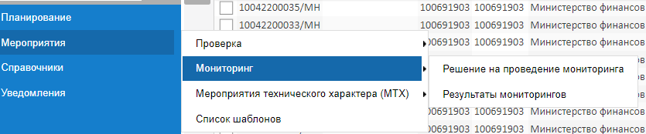
Рисунок 6.1 – Подпункт меню «Мониторинг» в пункте «Мероприятия»
Список мониторингов представляет собой набор полей, содержащий краткие сведения по мониторингам (Рисунок 6.2).
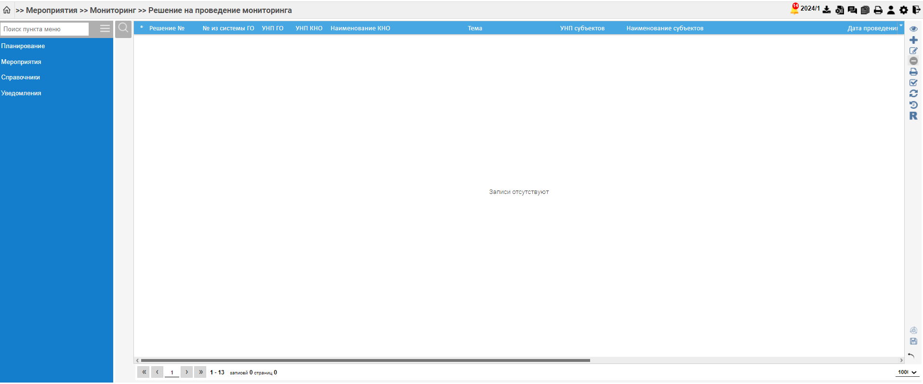
Рисунок 6.2 – Список решений на проведение мониторингов
Перечень, отображаемых полей: Чек-бокс, Решение №, № из системы ГО, УНП ГО, УНП КНО, Наименование КНО, Тема, УНП субъекта, Наименование субъекта, Дата проведения с-по, Статус, Категория, Структурное подразделение, Дата операции, Загружено из внешней системы.
Страница «Мониторинг» также включает в себя два дополнительных блока:
- Поиск;
- Панель элементов.
Поиск включает в себя поля для ввода. На основании содержащихся в этих полях сведениях осуществляется поиск и фильтрация мониторингов в списке.
В данном блоке представлены следующие поля: Год, Мониторинг №, УНП субъектов, Наименование субъектов, Тема, Дата проведения с, Дата проведения по, Категория, Структурное подразделение, чек-бокс «Свои».
Панель инструментов содержит набор следующих элементов, позволяющих выполнять различные действия с выбранным мониторингом из списка, а также добавлять новые мониторинги в список (таблица 6.1).

Таблица 6.1 Панель элементов страницы «Решение на проведение мониторинга»
Элемент | Название кнопки | Вызываемое поведение
 | Просмотр | Позволяет открыть карточку мониторинга в режиме просмотра
 | Создать | Позволяет инициировать создание «Мониторинга»
 | Редактировать | Позволяет открыть карточку мониторинга режиме редактирования
 | Удалить | Позволяет удалить запись
 | Печать | Позволяет распечатать перечень
 | Выделить все/  Снять выделение | Позволяет выделить все записи на странице
 | Обновить | Позволяет обновить страницу
 | История | Позволяет просмотреть историю событий
 | Результаты | Позволяет перейти на страницу «Ввод результатов проведения мониторинга»

Создание мониторинга
Переход на страницу создания Мониторинга осуществляется со списка мониторингов с помощью кнопки «Создать мониторинг». Пользователю предоставляется выбор создать новый «Мониторинг» или «Создать из шаблона». При выборе создать «Мониторинг» (Рисунок 6.3) Пользователю откроется карточка Мониторинга. А при выборе «Создать из шаблона» появляется дополнительное выпадающие поле с возможностью выбора имени шаблона (Рисунок 6.4)
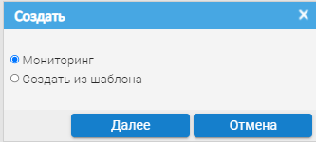
Рисунок 6.3 – Окно создания мониторинга

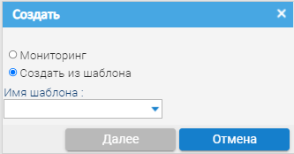
Рисунок 6.4 – Создать из шаблона
Информация о мониторинге представлена в виде карточки Мониторинга (далее – Мониторинг) с набором полей и разделов, содержащих сведения о мониторинге (Рисунок 6.5). Карточка мониторинга позволяет выполнять следующий набор функций:
- просмотр информации о проведении мониторинга;
- ввод информации о проведении мониторинга;
- редактирование информации в карточке.
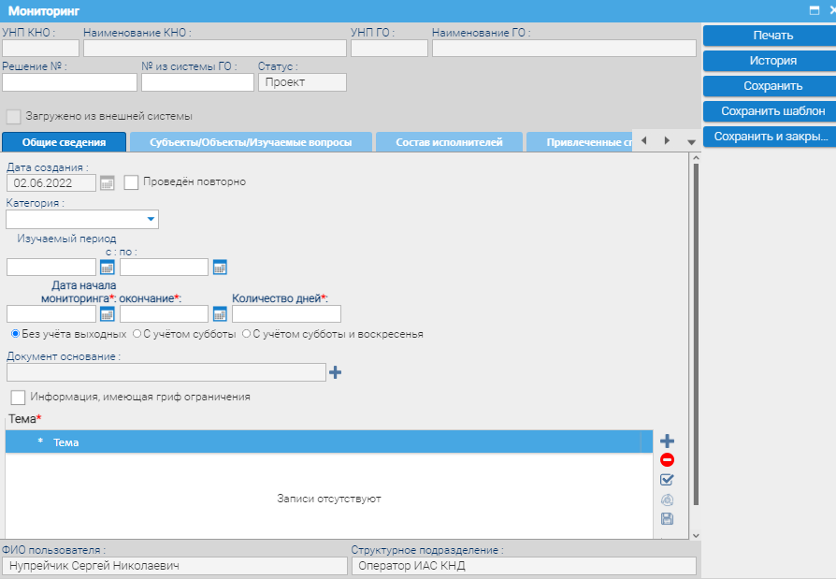
Рисунок 6.5 – Карточка Мониторинг активна вкладка «Общие сведения»
Описание отображаемых в Мониторинге полей и правила их заполнения представлены в таблице 6.2.
Таблица 6.2 Поля карточки мониторинга
Наименование поля | Тип элемента | Правила заполнения
УНП КНО | Информационное поле | Значение добавляется автоматически из Справочника контролирующих (надзорных) органов в соответствии с закреплением Пользователя за конкретным КНО
Наименование КНО | Информационное поле | Значение добавляется автоматически из Справочника контролирующих (надзорных) органов в соответствии с закреплением Пользователя за конкретным КНО
УНП ГО | Информационное поле | Значение добавляется автоматически из Справочника контролирующих (надзорных) органов в соответствии с закреплением Пользователя за конкретным ГО
Наименование ГО | Информационное поле | Значение добавляется автоматически из Справочника контролирующих (надзорных) органов в соответствии с закреплением Пользователя за конкретным ГО
Решение № | Поле ввода | Значение заполняется Пользователем или системой автоматически в случае незаполненности
№ из системы ГО | Поле ввода | Предназначено для Пользователей, которые имеют свои внутренние системы учета. Проставив номер предписания аналогичный как во внутренней системе, Пользователь может оперативно найти нужное предписание
Статус | Информационное поле | Значение добавляется автоматически и зависит от операции, совершаемой Пользователем
Дата создания | Поле для ввода типа «Дата» | Поле должно содержать дату в формате ДД.ММ.ГГГГ
Проведен повторно | Чек-бокс | Признак проставляется Пользователем вручную в случае проведения повторного мониторинга
Категория | Выпадающий список | Заполняется Пользователем из списка при необходимости
Изучаемый период с и по | Поле для ввода типа «Дата» | Поле должно содержать дату в формате ДД.ММ.ГГГГ
Дата мониторинга: начало - окончание | Поле для ввода типа «Дата» | Поле должно содержать дату в формате ДД.ММ.ГГГГ
Количество дней | Информационное поле + поле ввода | Заполняется автоматически из расчета даты начала и окончания мониторинга, за вычетом выходных и праздничных дней.
Документ основание | Поле ввода | Заполняется Пользователем
Информация, имеющая гриф распространения | Чек-бокс | Признак проставляется Пользователем вручную в случае наличия информации, имеющей гриф ограничения распространения
Тема | Таблица | Заполняется из справочника
ФИО пользователя | Информационное поле | Поле заполняется автоматически по данным авторизованного Пользователя
Структурное подразделение | Информационное поле | Поле заполняется автоматически по данным авторизованного Пользователя

В случае, если мониторинг создается из шаблона, то при выборе этого в окне «Создать» появляется дополнительные поле в карточке - имя шаблона (Рисунок 6.6).

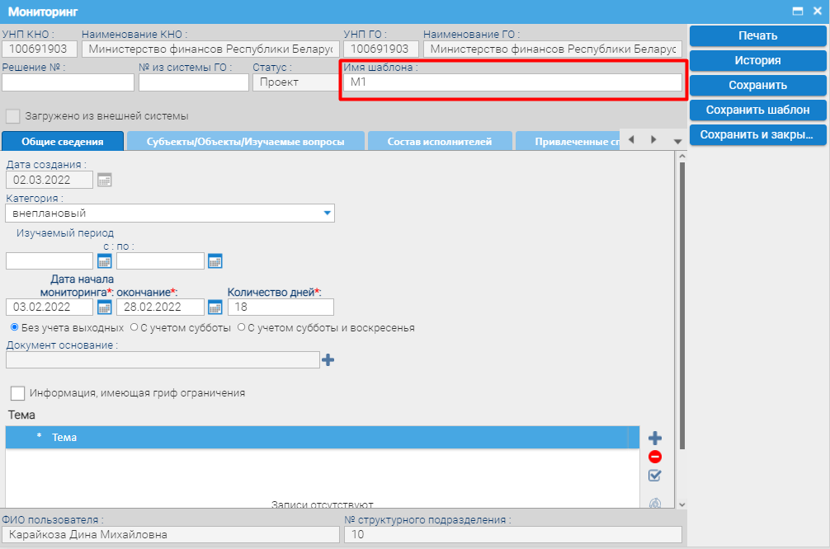
Рисунок 6.6 – Карточка Мониторинг из шаблона

Таблица 6.3. Дополнительные поля карточки мониторинга
Наименование поля | Тип элемента | Правила заполнения
Имя шаблона | Информационное поле | Значение добавляется автоматически после выбора имени шаблона

Во вкладке «Субъекты/Объекты/Изучаемые вопросы» (Рисунок 6.7) Пользователь указывает «УНП субъекта», «Наименование субъекта», Наименование и адрес объекта (при необходимости), Исчерпывающий перечень вопросов (при необходимости).

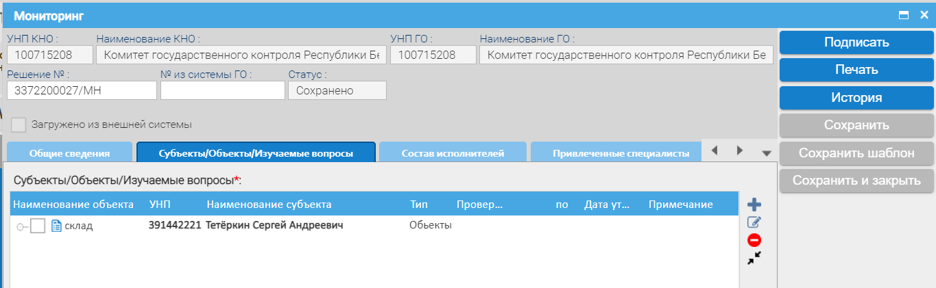
Рисунок 6.7 – Вкладка «Субъекты/объекты/проверяемые вопросы»
Таблица 6.4. Элементы вкладки Субъекты/объекты/проверяемые вопросы
Элемент | Название кнопки | Вызываемое поведение
 | Добавить | Позволяет добавить новую запись
 | Редактировать | Позволяет открыть запись для редактирования
 | Удалить | Позволяет удалить запись
 | Свернуть все/развернуть все | Позволяет развернуть и свернуть все дочерние записи

Добавление записей в таблицу производится через «Карточка субъекта и список проверяемых вопросов» (рисунок 6.9).
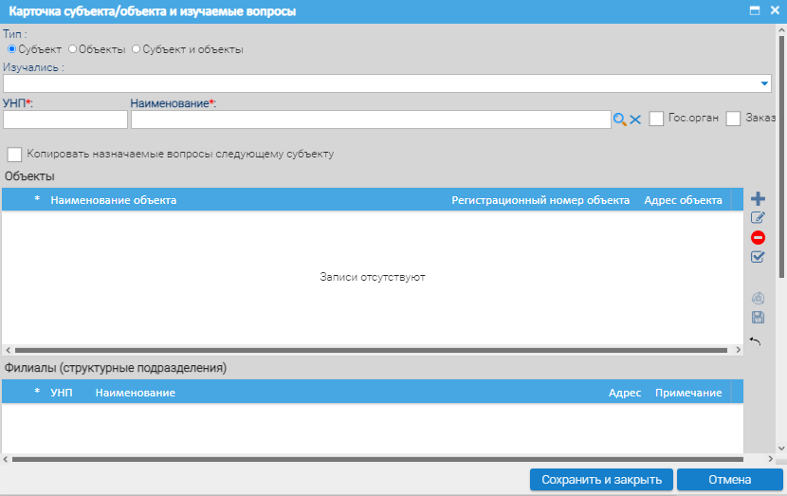
Рисунок 6.8 – Карточка субъекта и список проверяемых вопросов
Во вкладке «Субъекты/Объекты/Изучаемые вопросы» по кнопке «Добавить» откроется окно, где необходимо внести сведения о субъекте/объектах/филиалах (при необходимости)/вопросах. Если мониторинг осуществляется в отношении только субъекта необходимо отметить радиокнопку «Субъект», тогда только поля «УНП» и «Наименование» станут обязательными для заполнения (Рисунок 6.9).
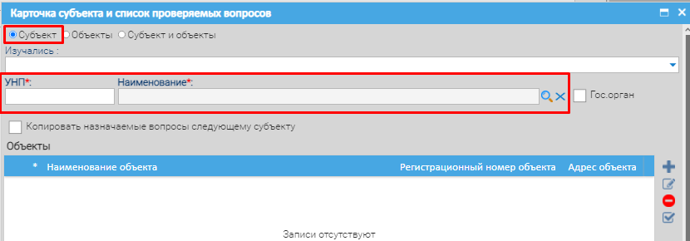
Рисунок 6.9 – Активная радиокнопка «Субъект»
Если мониторинг осуществляется в отношении только объекта(-ов) – необходимо отметить радиокнопку «Объекты», тогда только таблица «Объекты» станет обязательной для заполнения (Рисунок 6.10).
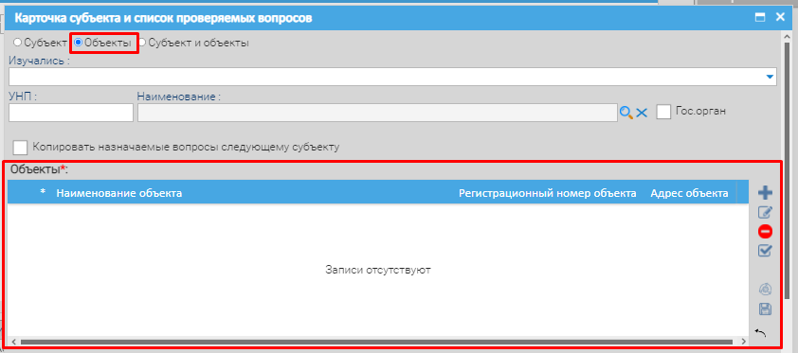
Рисунок 6.10 – Активная радиокнопка «Объект»
Если мониторинг осуществляется в отношении и субъекта, и объекта(-ов) – необходимо отметить радиокнопку «Субъект и объекты», тогда и поля «УНП», «Наименование», и таблица «Объекты» станут обязательными для заполнения (Рисунок 6.11).
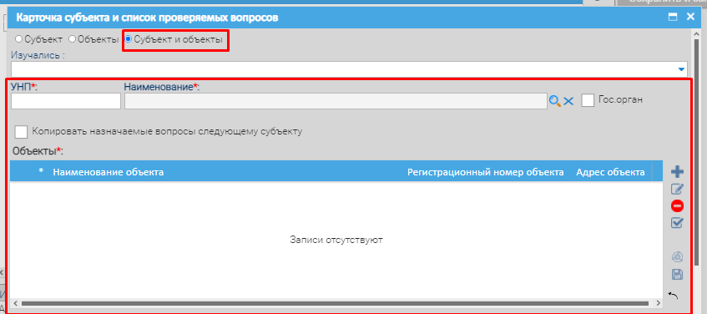
Рисунок 6.11 – Активная радиокнопка «Субъект и объекты»

Таблица 6.5. Поля Карточки субъекта и списка проверяемых вопросов
Наименование поля | Тип элемента | Правила заполнения
Изучались | Выпадающий список | Заполняется Пользователем из выпадающего списка
УНП | Поле ввода | Значение добавляется автоматически из справочника субъектов
Наименование | Поле ввода | Значение добавляется Пользователем из справочника субъектов
Гос орган | Чек-бокс | Признак проставляется Пользователем в случае, если субъект является представителем государственного органа
Заказчик | Чек-бокс | Признак проставляется Пользователем в случае, если субъект является представителем Заказчика
Копировать назначаемые вопросы следующему субъекту | Чек-бокс | Признак проставляется Пользователем в случае, если ему необходимо скопировать назначенный перечень вопросов следующему субъекту в рамках мониторинга
Объекты | Таблица | Заполняется Пользователем
Филиалы (структурные подразделения) | Таблица | Заполняется Пользователем
Вопросы | Таблица | Заполняется Пользователем

Таблица 6.6. Элементы таблицы «Объекты»
Элемент | Название кнопки | Вызываемое поведение
 | Добавить | Позволяет добавить новую запись
 | Редактировать | Позволяет открыть запись для редактирования
 | Удалить | Позволяет удалить запись
 | Выделить все/снять удаление | Позволяет выделить все записи в списке и снять выделение

Вопросы добавляются в одноименную таблицу из «Перечень вопросов» (Рисунок 6.12).
Таблица 6.7. Элементы таблицы «Вопросы»
Элемент | Название кнопки | Вызываемое поведение
 | Добавить | Позволяет добавить новый вопрос в таблицу из перечня
 | Добавить вопрос вручную | Позволяет добавить новый вопрос в таблицу (вводится Пользователем вручную)
 | Редактировать | Позволяет открыть вопрос для редактирования
 | Удалить | Позволяет удалить вопрос из списка
 | Выделить все/Снять выделение | Позволяет выделить все записи на странице

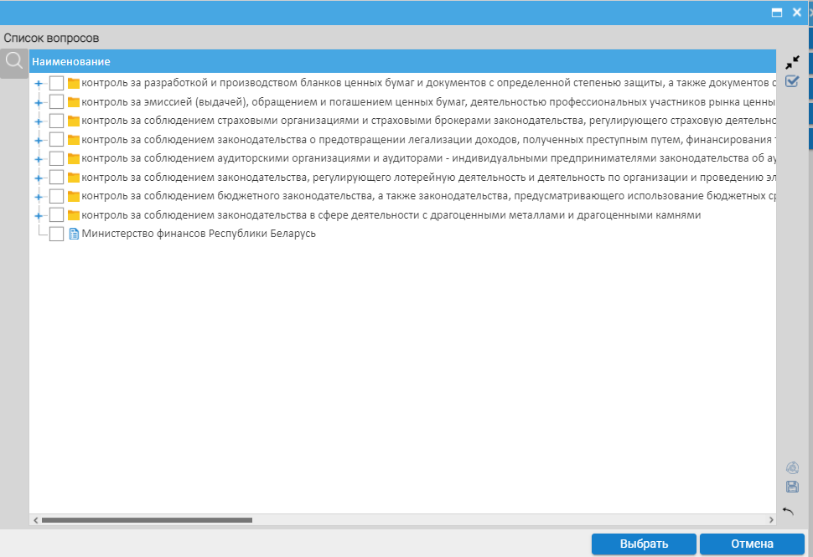
Рисунок 6.12 – Перечень вопросов
В Карточке субъектов и списке вопросов мониторинга есть чек-бокс «Копировать назначаемые вопросы следующему субъекту», при отметке которого все вопросы копируются следующему добавляемому субъекту в рамках данного мониторинга. Действие повторяется до момента снятия отметки.
Во вкладке «Состав проверяющих» Пользователь указывает при необходимости «ФИО ответственного за мониторинг», «Должность», ФИО и должность контролирующего исполнения мониторинга, ФИО проверяющих (исполнителей), их должности, срок предоставления результатов.
В случае если при проведении проверки привлекаются другие КНО, то соответствующая информация указывается в разделе «Привлеченные» (Рисунок 6.13).
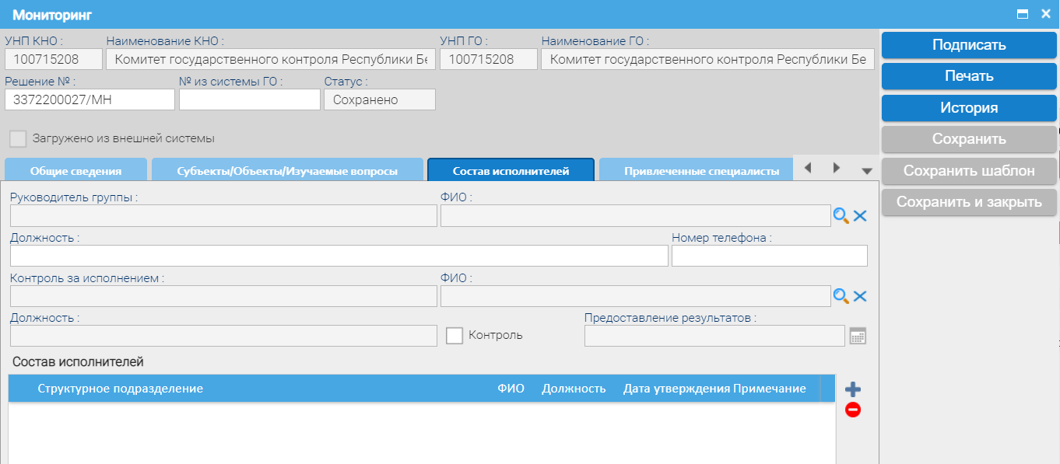
Рисунок 6.13 – Вкладка «Состав проверяющих»
Таблица 6.8. Элементы вкладки «Состав проверяющих»
Элемент | Название кнопки | Вызываемое поведение
 | Добавить | Позволяет создать новую запись в таблице
 | Удалить | Позволяет удалить запись из таблицы

Таблица 6.9. Поля карточки «Состав проверяющих»
Наименование поля | Тип элемента | Правила заполнения
Руководитель группы | Информационное поле | Значение добавляется автоматически из справочника
ФИО | Поле выбора из справочника | Значение добавляется Пользователем из справочника
Должность | Поле ввода | Значение добавляется Пользователем из справочника
Номер телефона | Поле ввода | Значение добавляется Пользователем из справочника или ручной ввод
Контроль за исполнением | Информационное поле | Заполняется Пользователем посредством выбора из Справочника в случае, если необходимо отметить контролирующего исполнения мониторинга сотрудника
ФИО | Поле выбора из справочника
Должность | Информационное поле
Контроль | Чек-бокс | Признак проставляется Пользователем вручную в случае, если необходимо отметить контролирующего исполнения мониторинга сотрудника
Предоставление результатов | Поле ввода даты | Активно после отметки признака «Контроль». Пользователь проставляет дату предоставления результатов в формате ДД.ММ.ГГГГ
Состав проверяющих заполняется из Справочника сотрудников.
Для указания сторонних организаций, участвующих в проведении мониторинга, заполняется вкладка «Привлеченные» (Рисунок 6.14).
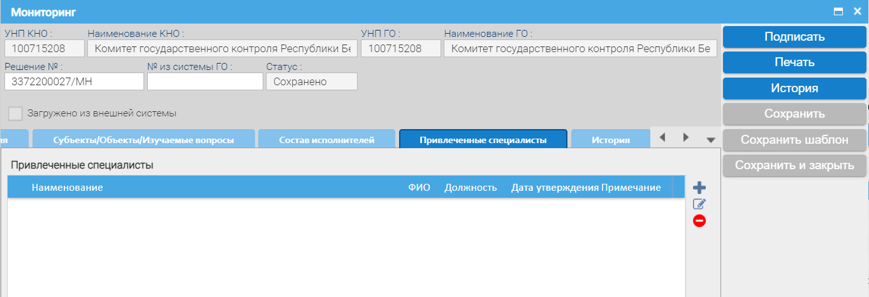
Рисунок 6.14 –Вкладка «Привлеченные»
Таблица 6.10. Элементы вкладки «Привлеченные»
Элемент | Название кнопки | Вызываемое поведение
 | Добавить | Позволяет добавить новую запись в таблице
 | Редактировать | Позволяет открыть запись для редактирования
 | Удалить | Позволяет удалить запись из списка

Добавление привлеченных организаций происходит через «Карточка привлеченного» (Рисунок 6.15). Заполняетя выбором из сооветствующих справочников.

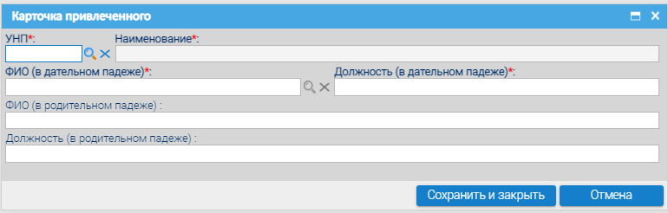
Рисунок 6.15 – Карточка привлеченного
На вкладке «История» Пользователь может в любой момент времени посмотреть список последних изменений и Пользователя что их вносил (Рисунок 6.16).
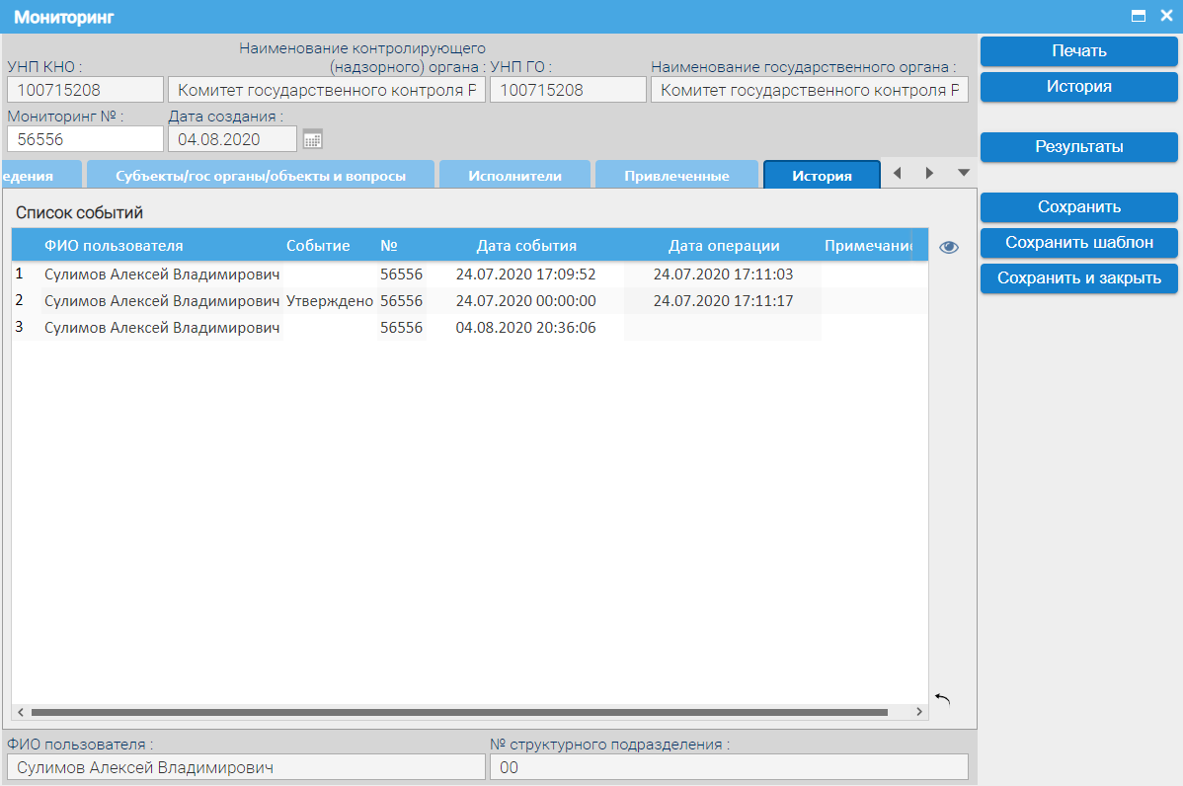
Рисунок 6.16 – Вкладка «История»

Таблица 6.11. Элементы вкладки История
Элемент | Название кнопки | Вызываемое поведение
 | Просмотр | Позволяет открыть карточку события в режиме просмотра
Данная таблица используется только для просмотра. Необходимо выбрать нужную запись и нажать на кнопку «глаз» справа от таблицы, откроется Карточка события (Рисунок 6.17).
Рисунок 6.17 – Карточка события
Таблица 6.12. Поля карточки «События»
Наименование поля | Тип элемента | Правила заполнения
№ | Информационное поле | Заполняется автоматически из данных карточки мониторинга
Дата события | Информационное поле | Заполняется автоматически из данных карточки мониторинга
ФИО пользователя | Информационное поле | Заполняется автоматически из данных карточки мониторинга
Статус | Информационное поле | Заполняется автоматически из данных карточки мониторинга
Событие | Информационное поле | Заполняется автоматически из данных карточки мониторинга
Примечание | Информационное поле | Заполняется автоматически из данных карточки мониторинга
Документ | Информационное поле | Заполняется автоматически из данных карточки мониторинга
Дата операции | Информационное поле | Заполняется автоматически из данных карточки мониторинга
После внесения всех данных в карточку Мониторинга необходимо его сохранить по кнопке «Сохранить» или «Сохранить и закрыть». Карточка мониторинга поменяет статус с «Проект» на «Сохранено» (Рисунок 6.18).
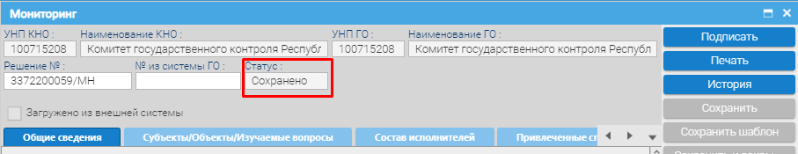
Рисунок 6.18 – Статус «Сохранено»
В данном статусе Пользователю доступно редактирование мониторинга с последующим его сохранением (статус с «Сохранено» изменится на «Изменение») (Рисунок 6.19).
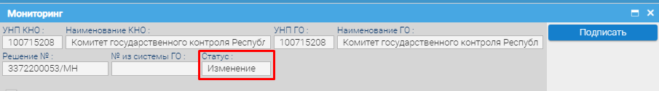
Рисунок 6.19 – Статус «Изменение»
После сохранения всех введенных данных мониторинг необходимо подписать по одноименной кнопке в карточке мониторинга или на Панели элементов (Рисунок 6.20).
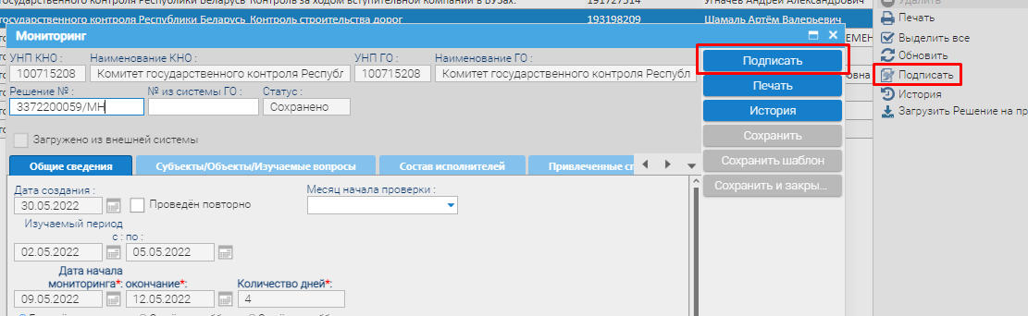
Рисунок 6.20 – Активная кнопка «Подписать»
После нажатия на данную кнопку Система откроет окно «Подписать» с набором полей, в том числе необязательных для заполнения (Рисунок 6.21).
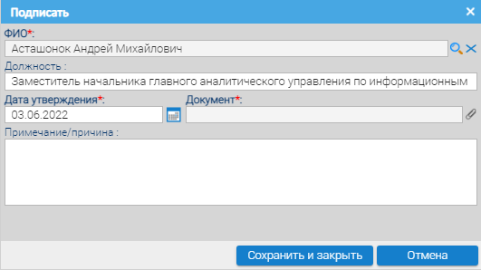
Рисунок 6.21 – Окно «Подписать»
После ввода всех минимальных необходимых данных и прикрепления документа необходимо нажать кнопку «Сохранить и закрыть». Мониторинг приобретет статус «Подписано» (Рисунок 6.22).
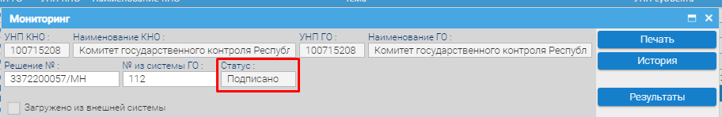
Рисунок 6.22 – Статус «Подписано»
Редактирование записи, ее удаление, печать, выбор всех записей и снятие выделенных записей, их обновление на странице происходит аналогично уведомлениям (пп..2.6-2.10).

УЧЕТ РЕЗУЛЬТАТОВ МОНИТОРИНГА
Предназначена для ввода и учета результатов проведенных мониторингов.
Переход на страницу ввода результатов мониторинга осуществляется со списка мониторингов с помощью кнопки «Результаты» в статусе «Подписано», открывается карточка Ввод результатов мониторинга (Рисунок 7.1).
Важно! Если в Карточке мониторинга будет отсутствовать субъект – внести результаты будет невозможно. Предварительно заполните поля «УНП» и «Наименование» в Карточке субъекта вкладки «Субъекты/Объекты/Изучаемые вопросы».
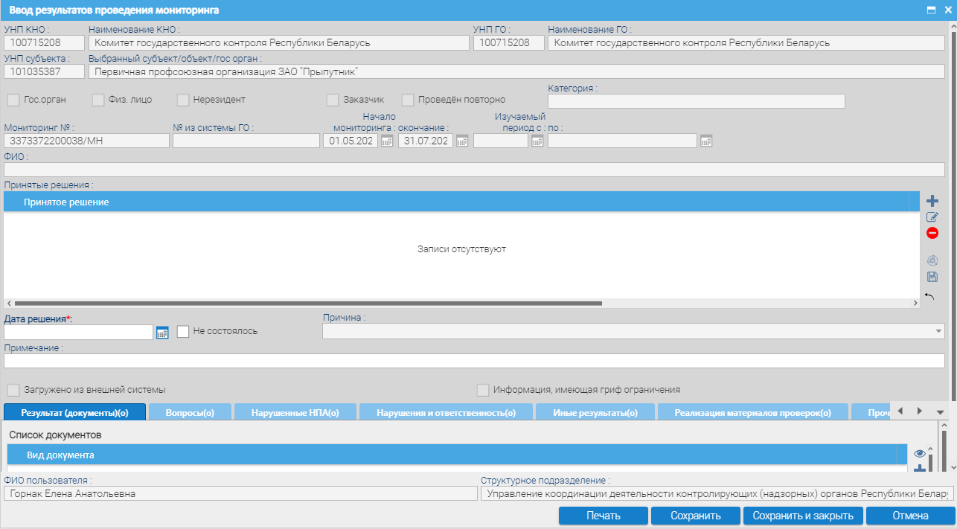
Рисунок 7.1 – Карточка ввода результатов проведения мониторинга
Информация о результатах мониторинга представлена в виде Карточки «Ввод результатов проведения мониторинга» с набором полей и разделов, содержащих сведения о мониторинге. Карточка ввода результатов мониторинга позволяет выполнять следующий набор функций:
- просмотр информации о мониторинге;
- ввод сведений о проведении мониторинга;
- редактирование информации о результатах мониторинга.
Таблица 7.1. Поля карточки ввода результатов мониторинга
Наименование поля | Тип элемента | Правила заполнения
УНП КНО | Информационное поле | Значение добавляется автоматически из Справочника контролирующих (надзорных) органов в соответствии с закреплением Пользователя за конкретным КНО
Наименование КНО | Информационное поле | Значение добавляется автоматически из Справочника контролирующих (надзорных) органов в соответствии с закреплением Пользователя за конкретным КНО
УНП ГО | Информационное поле | Значение добавляется автоматически из Справочника контролирующих (надзорных) органов в соответствии с закреплением Пользователя за конкретным ГО
Наименование ГО | Информационное поле | Значение добавляется автоматически из Справочника контролирующих (надзорных) органов в соответствии с закреплением Пользователя за конкретным ГО
УНП субъекта | Информационное поле | Значение добавляется автоматически из карточки мониторинга
Выбранный субъект/объект/гос орган | Информационное поле | Значение добавляется автоматически из карточки мониторинга
Гос. орган | Чек-бокс | Значение добавляется автоматически из карточки мониторинга
Физ. лицо | Чек-бокс | Значение добавляется автоматически из карточки мониторинга
Нерезидент | Чек-бокс | Значение добавляется автоматически из карточки мониторинга
Заказчик | Чек-бокс | Значение добавляется автоматически из карточки мониторинга
Проведен повторно | Чек-бокс | Значение добавляется автоматически из карточки мониторинга
Категория | Информационное поле | Значение добавляется автоматически из карточки мониторинга
Мониторинг № | Информационное поле | Значение добавляется автоматически из карточки мониторинга
№ из системы ГО | Информационное поле | Значение добавляется автоматически из карточки мониторинга
Начало мониторинга | Поле ввода типа «Дата» | Заполняется автоматически из мониторинга. Поле должно содержать дату в формате ДД.ММ.ГГГГ
окончание | Поле ввода типа «Дата» | Заполняется автоматически из мониторинга. Поле должно содержать дату в формате ДД.ММ.ГГГГ
Изучаемый период с и по | Поле ввода типа «Дата» | Заполняется автоматически из карточки мониторинга. Поле должно содержать дату в формате ДД.ММ.ГГГГ
ФИО | Информационное поле | Поле заполняется автоматически из карточки мониторинга, если было заполнено поле «Руководитель группы»
Принятые решения | Таблица | Значение выбирается Пользователем из Справочника. В случае, если выбрано единственное значение «Учесть результаты мониторинга, не выявившего несоответствия требованиям в деятельности субъекта» - вкладки «Нарушенные НПА», «Нарушения и ответственность», «Иные результаты» и «Реализация материалов мониторинга» недоступны для наполнения.
Дата решения | Поле ввода типа «Дата» | Поле должно содержать дату в формате ДД.ММ.ГГГГ
Не состоялось | Чек-бокс | Признак проставляется Пользователем вручную в случае, если мониторинг не состоялся. При отметке данного признака и наличии введенных сведений во вкладках «Нарушенные НПА», «Нарушения и ответственность», «Иные результаты» и «Реализация материалов» они будут очищены.
Причина | Выпадающий список | Поле активно после проставления признака «Не состоялось». Из списка выбирается причина, по которой не состоялся мониторинг
Примечание | Поле ввода | Поле заполняется Пользователем при необходимости
Загружено из внешней системы | Чек-бокс | Значение добавляется автоматически из карточки мониторинга
ФИО пользователя | Информационное поле | Поле заполняется автоматически по данным авторизованного Пользователя
Структурное подразделение | Информационное поле | Поле заполняется автоматически по данным авторизованного Пользователя

Для ввода всех результатов в рамках данного мониторинга используется вкладка «Результат (документы)». По кнопке «Добавить» открывается карточка документа (Рисунок 7.2).
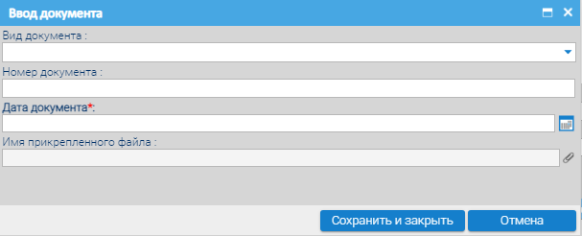
Рисунок 7.2 – Карточка ввода документа

Вкладки «Вопросы» (пп. 5.1.1), «Нарушенные НПА» (пп. 5.1.3), «Нарушения и ответственность» (пп. 5.1.4), «Иные результаты» (пп. 5.1.5), «Реализация материалов мониторинга» (пп 5.1.6), «Прочие документы» (пп. 5.1.7) и «История» (пп. 5.1.8) идентичны в отображении и заполнении вкладкам Карточки ввода результатов проверки. Исключение составляет вкладка ««Нарушения и ответственность» (пп. 5.1.4) – в ней отсутствует вид нарушения «Обязательный платеж (Пеня).

ПОДСИСТЕМА НАЗНАЧЕНИЯ И УЧЕТА РЕЗУЛЬТАТОВ МЕРОПРИЯТИЙ ТЕХНИЧЕСКОГО (ТЕХНОЛГИЧЕСКОГО, ПОВЕРОЧНОГО) ХАРАКТЕРА

Подсистема формирования Мероприятия технического (технологического, поверочного) характера
Мероприятия технического (технологического, поверочного) характера (далее - МТХ) являются одной из форм госконтроля (надзора). МТХ носят предупредительно-профилактическую направленность. Проводятся в соответствии с Постановлением Совета Министров Республики Беларусь №1105 от 30 ноября 2012 года.
Формирование карточки МТХ осуществляется на странице «Решение на проведение МТХ» вкладки «Мероприятия» (Рисунок 8.1).
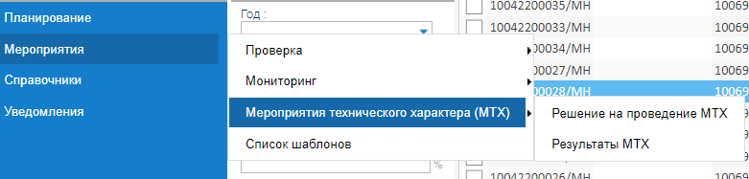
Рисунок 8.1 – Подпункт меню «Решение на проведение МТХ» во вкладке «Мероприятия»
Список МТХ представляет собой набор полей, содержащий краткие сведения по мероприятиям (Рисунок 8.2).
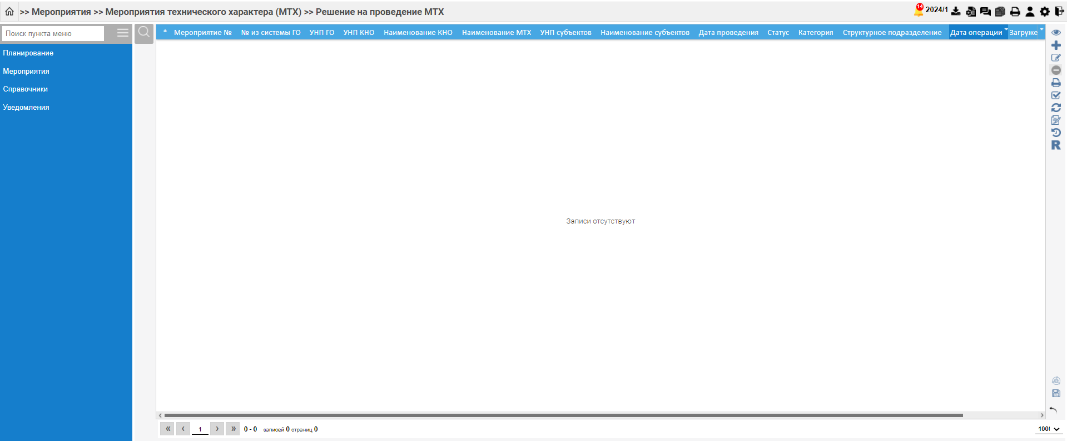
Рисунок 8.2 – Список МТХ
Перечень, отображаемых полей: Чек-бокс, Мероприятие №, № из системы ГО, УНП ГО, УНП КНО, Наименование КНО, Наименование МТХ, УНП субъекта, Наименование субъекта, Дата проведения с-по, Статус, Категория, Структурное подразделение, Дата операции, Загружено из внешней системы.
Страница «Мероприятия технического характера» также включает в себя два дополнительных блока:
- Поиск;
- Панель инструментов.
Поиск включает в себя поля для ввода. На основании содержащихся в этих полях сведениях осуществляется поиск и фильтрация мероприятий в списке.
В данном блоке представлены следующие поля: Год, № из системы ГО, Мероприятие №, УНП субъектов, Область, Дата проведения с, Дата проведения по, Категория, чек-бокс «Свои».
Панель инструментов содержит набор следующих элементов, позволяющих выполнять различные действия с выбранным мероприятием из списка, а также добавлять новые мероприятия в список (таблица 8.1).

Таблица 8.1 Панель элементов страницы «Решение на проведение МТХ»
Элемент | Название кнопки | Вызываемое поведение
 | Просмотр | Позволяет открыть карточку МТХ в режиме просмотра
 | Создать | Позволяет инициировать создание карточки МТХ
 | Редактировать | Позволяет открыть карточку МТХ в режиме редактирования
 | Удалить | Позволяет удалить мероприятие
 | Печать | Позволяет распечатать перечень
 | Выделить все/Снять выделение | Позволяет выделить все мероприятия на странице
 | Обновить | Позволяет обновить страницу
 | Подписать | Позволяет подписать сохраненный МТХ. Не отображается для записей со статусом «Подписано»
 | История | Позволяет просмотреть историю событий
 | Результаты | Позволяет перейти на страницу «Ввод результатов мероприятия технического характера»

Создание МТХ
Переход на страницу создания МТХ осуществляется из списка мероприятий с помощью кнопки «Создать», Пользователю предоставляется выбор создать «Мероприятие технического характера» или «Создать из шаблона». При выборе создать «Мероприятие технического характера» (Рисунок 8.3). Пользователю откроется одноименная карточка.
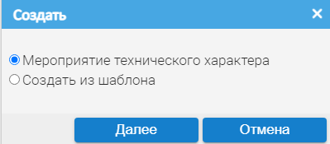
Рисунок 8.3 – Создание МТХ
При выборе «Создать из шаблона» появляется дополнительное выпадающие поле с возможностью выбора имени шаблона (Рисунок 8.4).
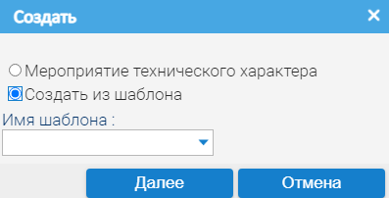
Рисунок 8.4 – Создание из шаблона
Информация о МТХ представлена в виде карточки с набором полей и разделов, содержащих сведения о мероприятии (Рисунок 8.5). Карточка мероприятия позволяет выполнять следующий набор функций:
- просмотр информации о мероприятии;
- редактирование информации в карточке мероприятия.
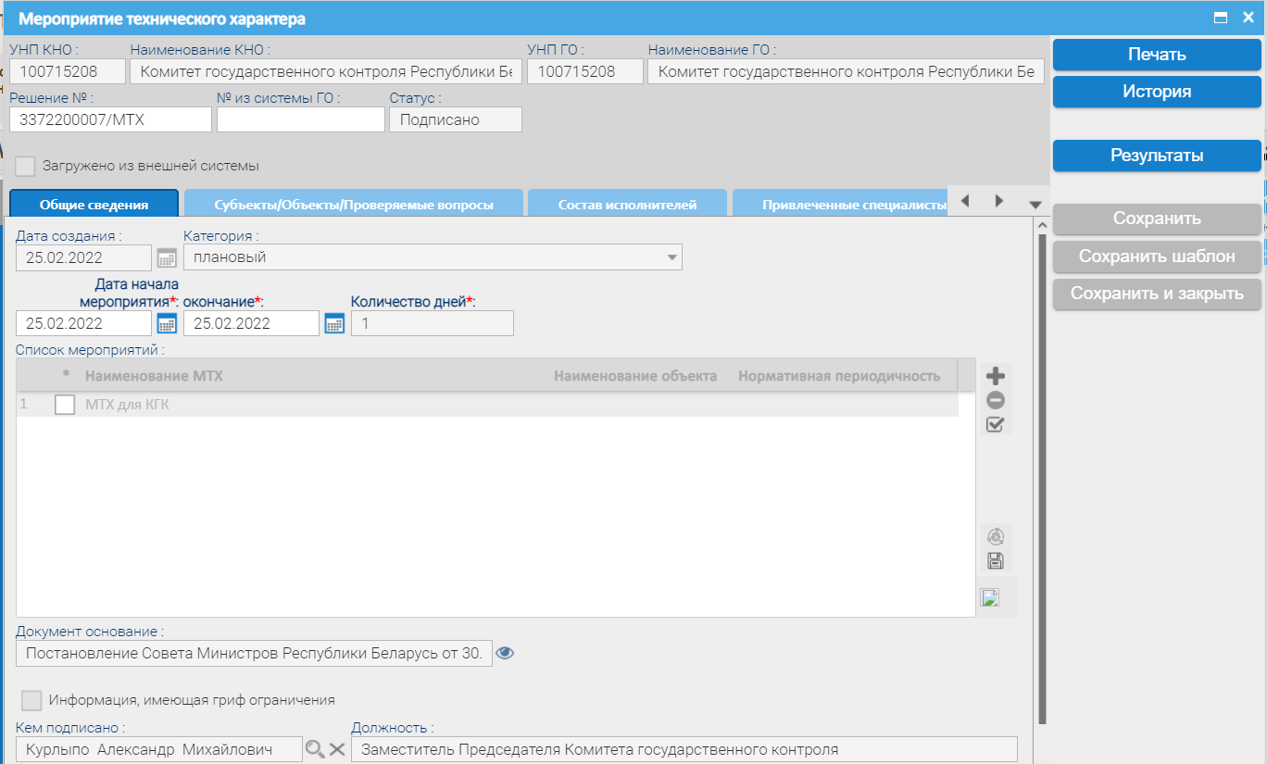
Рисунок 8.5 – Карточка Мероприятия технического характера
Описание отображаемых в МТХ полей и правила их заполнения представлены в таблице 8.2.
Таблица 8.2. Поля карточки МТХ
Наименование поля | Тип элемента | Правила заполнения
УНП КНО | Информационное поле | Значение добавляется автоматически из Справочника контролирующих (надзорных) органов в соответствии с закреплением Пользователя за конкретным КНО
Наименование КНО | Информационное поле | Значение добавляется автоматически из Справочника контролирующих (надзорных) органов в соответствии с закреплением Пользователя за конкретным КНО
УНП ГО | Информационное поле | Значение добавляется автоматически из Справочника контролирующих (надзорных) органов в соответствии с закреплением Пользователя за конкретным ГО
Наименование ГО | Информационное поле | Значение добавляется автоматически из Справочника контролирующих (надзорных) органов в соответствии с закреплением Пользователя за конкретным ГО
Решение № | Поле ввода | Значение заполняется Пользователем или системой автоматически в случае незаполненности
№ из системы ГО | Поле ввода | Предназначено для Пользователей, которые имеют свои внутренние системы учета. Проставив номер предписания аналогичный как во внутренней системе, Пользователь может оперативно найти нужное предписание
Дата создания | Поле для ввода типа «Дата» | Поле должно содержать дату в формате ДД.ММ.ГГГГ
Кем утверждено | Поле ввода | Заполняется после утверждения предписания на бумажном носителе
Количество дней | Информационное поле | Заполняется автоматически из расчета даты начала и окончания мероприятия, за вычетом выходных и праздничных дней.
Дата мероприятия: начало - окончание | Поле для ввода типа «Дата» | Поле должно содержать дату в формате ДД.ММ.ГГГГ
Основание | Выпадающий список | Заполняется из справочника Оснований мероприятий
Категория | Выпадающий список | Заполняется из справочника Категорий мероприятий
Наименование МТХ | Поле ввода | Заполняется из справочника
Наименование объекта, в отношении которого осуществляется мероприятие | Информационное поле | Заполняется автоматически из справочника в соответствии с данными из поля Наименование МТХ
Нормативная периодичность | Информационное поле | Заполняется автоматически из справочника в соответствии с данными из поля Наименование МТХ
ФИО пользователя | Информационное поле | Поле заполняется автоматически по данным авторизованного Пользователя
Структурное подразделение | Информационное поле | Поле заполняется автоматически по данным авторизованного Пользователя

Пользователь так же указывает при помощи чек-бокс будет ли информация иметь гриф ограничения распространения (Рисунок 8.6.
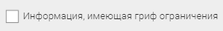
Рисунок 8.6 – Чек-бокс органичения распространения информации
В случае если мероприятие создается из шаблона, то при выборе этого в окне «Создать» появляется дополнительное поле в карточке: Имя шаблона (Рисунок 8.7).

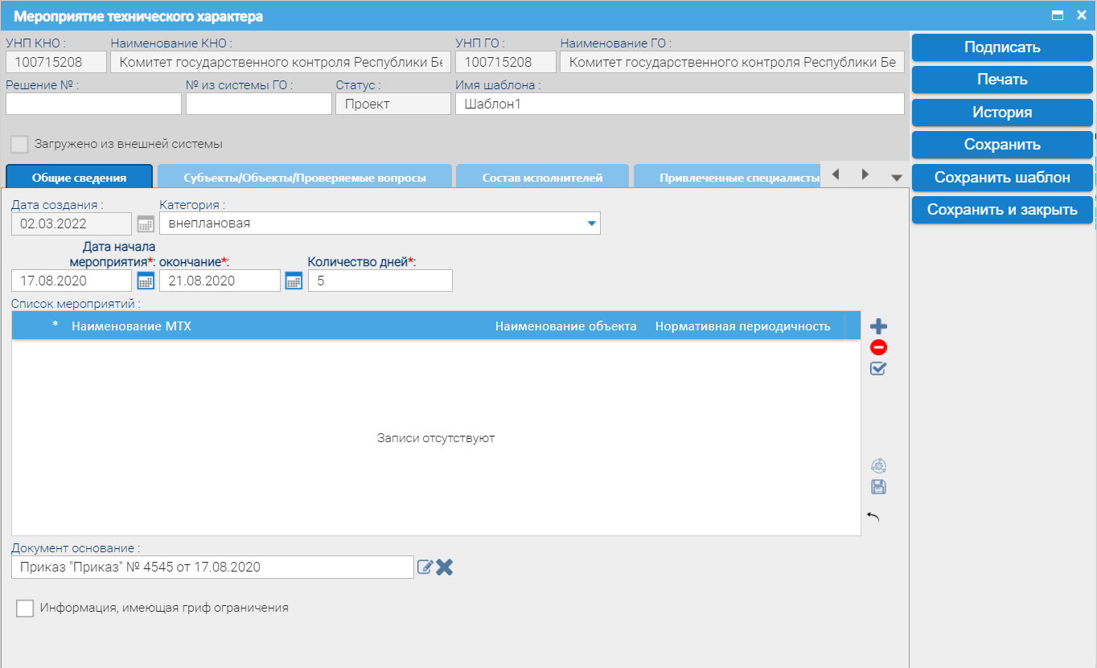
Рисунок 8.7 – Карточка Мероприятие из шаблона
Таблица 8.3. Дополнительные поля карточки мероприятия
Наименование поля | Тип элемента | Правила заполнения
Имя шаблона | Информационное поле | Значение добавляется автоматически после выбора имени шаблона

Вкладка «Субъекты/объекты/ проверяемые вопросы» (Рисунок 8.8) Пользователь заполняет по аналогии с мониторингами (п. 6.1).
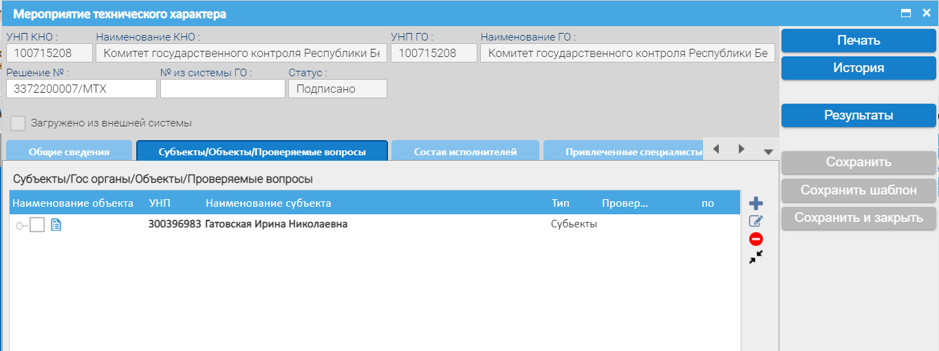
Рисунок 8.8 – Вкладка «Субъекты/объекты/проверяемые впоросы»
Таблица 8.4. Элементы вкладки «Субъекты/объекты/проверяемые вопросы»
Элемент | Название кнопки | Вызываемое поведение
 | Добавить | Позволяет добавить новую запись в таблице
 | Редактировать | Позволяет открыть запись для редактирования
 | Удалить | Позволяет удалить запись из таблицы

Добавление записей в таблицу производится через «Карточка субъекта и список проверяемых вопросов» (Рисунок 8.9).
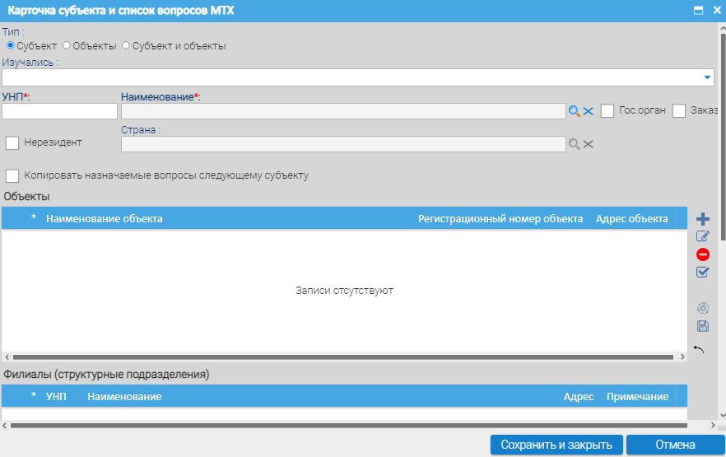
Рисунок 8.9 – Карточка субъекта и список вопросов МТХ
Таблица 8.5. Поля Карточки субъекта и списка проверяемых вопросов
Наименование поля | Тип элемента | Правила заполнения
Изучались | Выпадающий список | Заполняется Пользователем из выпадающего списка
УНП | Поле ввода | Значение добавляется автоматически из справочника субъектов
Наименование | Поле ввода | Значение добавляется Пользователем из справочника субъектов
Гос орган | Чек-бокс | Признак проставляется Пользователем в случае, если субъект является представителем государственного органа
Заказчик | Чек-бокс | Признак проставляется Пользователем в случае, если субъект является представителем Заказчика
Нерезидент | Чек-бокс | Признак проставляется в случае, если субъект является нерезидентом страны. При его активации поле «УНП» блокируется для заполнения
Страна | Поле выбора | Поле активно для выбора из справочника в случае проставления признака «Нерезидент»
Копировать назначаемые вопросы следующему субъекту | Чек-бокс | Признак проставляется Пользователем в случае, если ему необходимо скопировать назначенный перечень вопросов следующему субъекту в рамках мониторинга
Объекты | Таблица | Заполняется Пользователем
Филиалы (структурные подразделения) | Таблица | Заполняется Пользователем
Вопросы | Таблица | Заполняется Пользователем

На вкладке «Состав исполнителей» Пользователь указывает (Рисунок 8.10):
- ФИО руководителя мероприятия, должность;
- ФИО исполнителей, должности.
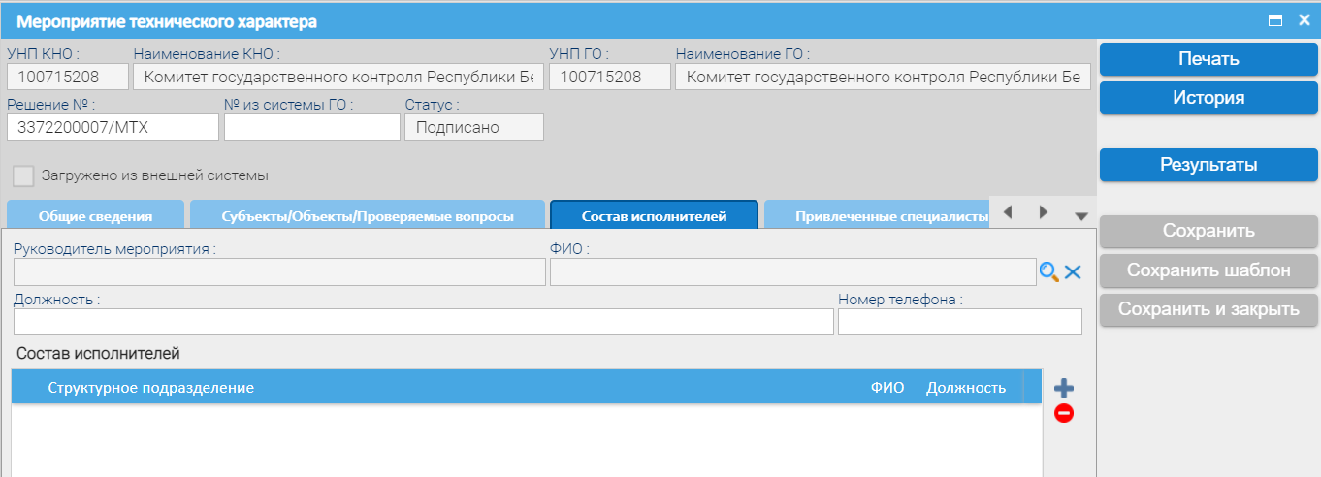
Рисунок 8.10 – Вкладка «Состав исполнителей»

Таблица 8.6. Элементы вкладки Состав исполнителей
Элемент | Название кнопки | Вызываемое поведение
 | Добавить | Позволяет создать новую запись в таблице
 | Удалить | Позволяет удалить запись из таблицы

Таблица 8.7. Поля вкладки «Состав исполнителей»
Наименование поля | Тип элемента | Правила заполнения
Руководитель мероприятия | Информационное поле | Значение добавляется автоматически из справочника субъектов
ФИО | Информационное поле | Значение добавляется Пользователем из справочника субъектов

Исполнители добавляются из Справочника сотрудников.
Для указания сторонних организаций, участвующих в проведении мероприятия, заполняется вкладка «Привлеченные специалисты» (Рисунок 8.11).
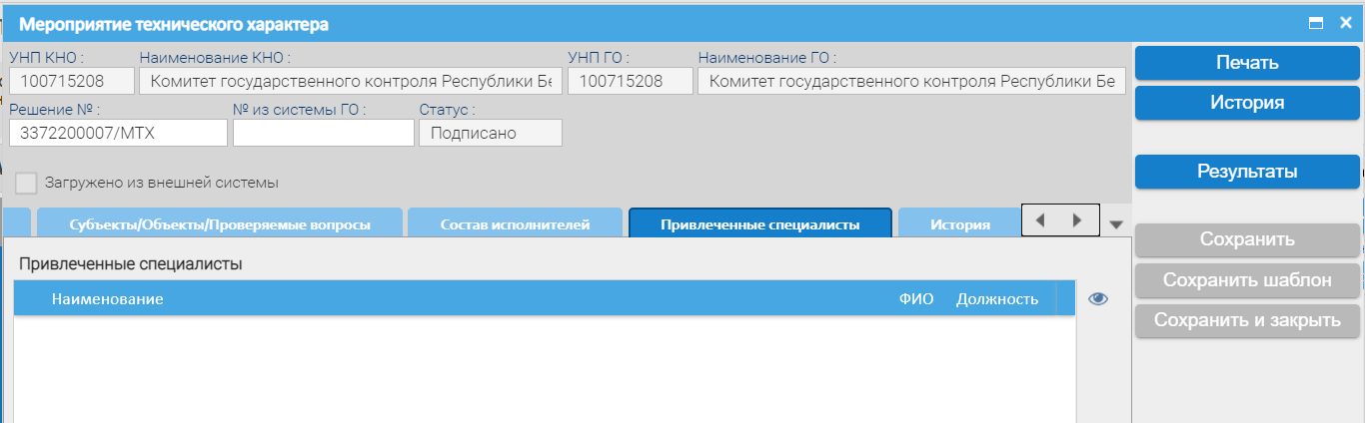
Рисунок 8.11 – Вкладка «Привлеченные специалисты»
Таблица 8.7. Элементы вкладки «Привлеченные специалисты»
Элемент | Название кнопки | Вызываемое поведение
 | Добавить | Позволяет добавить новую запись в таблице
 | Редактировать | Позволяет открыть запись для редактирования
 | Удалить | Позволяет удалить запись из списка

Добавление привлеченных организаций происходит через «Карточку привлеченного специалиста» (Рисунок 8.12).
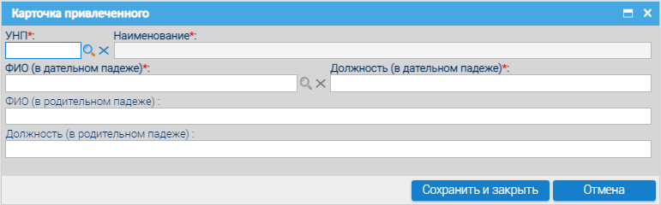
Рисунок 8.12 – Карточка привлеченного
Заполняетя выбором из соответствующих справочников.
На вкладке «История» Пользователь может в любой момент времени посмотреть список последних изменений и Пользователя что их вносил (Рисунок 8.13).
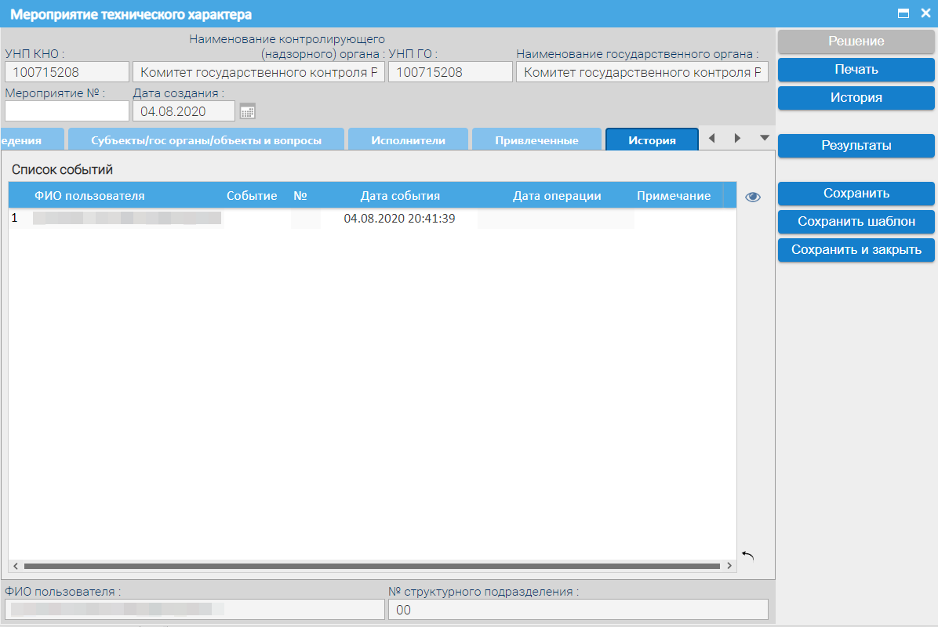
Рисунок 8.13 – Вкладка «История»
Таблица 8.8. Элементы вкладки «История»
Элемент | Название кнопки | Вызываемое поведение
 | Просмотр | Позволяет перейти на страницу «Карточка события»

Данная таблица используется только для просмотра. Необходимо выбрать нужную запись и нажать на кнопку «глаз» справа от таблицы, откроется Карточка события (Рисунок 8.14).
Рисунок 8.14 – Карточка события
Редактирование записи, ее удаление, печать, выбор всех записей и снятие выделенных записей, их обновление на странице происходит аналогично уведомлениям (пп. 2.6-2.10).

УЧЕТ РЕЗУЛЬТАТОВ МЕРОПРИЯТИЙ ТЕХНИЧЕСКОГО (ТЕХНОЛОГИЧЕСКОГО, ПОВЕРОЧНОГО) ХАРАКТЕРА
Предназначена для ввода и учета результатов проведенных мероприятий технического (технологического, поверочного) характера. Переход на карточку ввода результатов МТХ осуществляется со списка мероприятий с помощью кнопки «Результаты ».
Информация о результатах МТХ представлена в виде Карточки «Ввод результатов мероприятий технического характера» с набором полей и разделов, содержащих сведения о мероприятии (Рисунок 8.15).
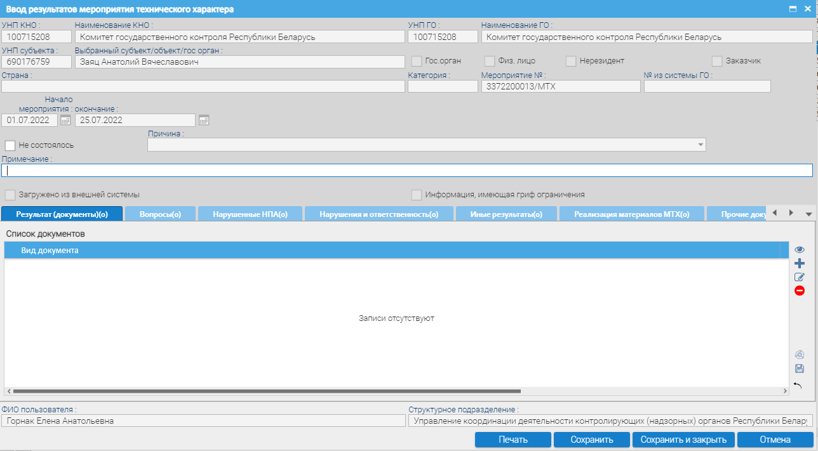
Рисунок 8.15 – Ввод результатов мероприятия технического характера
Заполнение результатов МТХ аналогично Мониторингу (пп. 6.2).
Лист согласований
СОСТАВИЛИ
Наименование организации, предприятия | Должность исполнителя | Фамилия и инициалы | Подпись | Дата
ООО «Программные решения плюс» | Зам. директора по информационным технологиям | Сидорцов А.В.
 | Руководитель проекта, бизнес-аналитик | Нупрейчик С.Н.

СОГЛАСОВАНО
Наименование организации, предприятия | Должность исполнителя | Фамилия и инициалы | Подпись | Дата

